Podręcznik Beneficjenta SL 2014 dla Beneficjentów
RPO WD 2014-2020 realizujących projekty dofinansowane ze środków EFRR i rozliczających projekty w IPAW
wersja 1.6
04.01.2017


SL2014
Aplikacja główna
Centralny system teleinformatyczny

Opracowanie na podstawie wersji horyzontalnej przygotowanej przez:
Ministerstwo Infrastruktury i Rozwoju – Wersja 1.0
Departament Koordynacji Wdrażania Funduszy Unii Europejskiej
w Ministerstwie Rozwoju
Warszawa, 2016 r.

Uzupełnienie:
Instytucja Pośrednicząca Aglomeracji Wałbrzyskiej
Wałbrzych 2017 r.

Spis treści
Wstęp……………………………………………………………………………………………………………………………………………………………………………………………………………………………………….9
1. Logowanie do systemu 11
1.1. Profil Zaufany ePUAP 13
1.2. Certyfikat kwalifikowany 18
1.3. Login i hasło 24
2. Nawigacja i układ graficzny SL2014 29
2.1. Jak zmienić wersję- językową? 29
2.2. Jak zmienić rozmiar czcionki? 29
2.3. Jak korzystać z funkcji wyszukiwania? 30
2.4. Jak zmienić zakres informacji widocznych na ekranie początkowym (Menadżer kolumn) 31
2.5. Jak sprawdzić dane? 33
2.6. Czym jest pasek narzędzi? 34
2.7. Jak wybrać daną funkcję? 35
2.8. Odświeżanie dostępnego czasu pracy 35
3. Ekran Projekt 36
3.1. Główne elementy ekranu 37
3.2. Zakładki 39
3.3. Moje dane 39
3.4. Powrót do listy projektów 39
3.5. Podgląd listy kontroli 40
4. Wniosek o płatność 42
4.1. Podgląd umowy 43
4.2. Tworzenie wniosku o płatność 50
IDENTYFIKACJA WNIOSKU 51
PROJEKT……….…………………………………………………………………………………………………………………………………………………………………………………………………………………………57
POSTĘP RZECZOWY 61
POSTĘP RZECZOWY REALIZACJI PROJEKTU 62
WSKAŹNIKI PRODUKTU 64
WSKAŹNIKI REZULTATU 66
PROBLEMY NAPOTKANE W TRAKCIE REALIZACJI PROJEKTU 68
ZAKŁADKA PLANOWANY PRZEBIEG REALIZACJI 70
POSTĘP FINANSOWY 71
ZESTAWIENIE DOKUMENTÓW 73
WYDATKI ROZLICZANE RYCZAŁTOWO 91
ZWROTY/KOREKTY 95
ŹRÓDŁA FINANSOWANIA WYDATKÓW 99
ROZLICZENIE ZALICZEK 102
POSTĘP FINANSOWY 104
DOCHÓD 106
INFORMACJE 107
ZAŁĄCZNIKI 108
4.3. Obsługa wniosku 111
4.3.1. Sprawdzenie poprawności 111
4.3.2. Złożenie wniosku 114
4.3.3. Weryfikacja podpisu wniosku 124
4.3.4. Zapis wniosku 125
4.3.5. Wydruk wniosku 126
4.3.6. Edycja wniosku 127
4.3.7. Usunięcie wniosku 129
4.3.8. Ponowne złożenie wniosku 130
4.3.9. Podgląd wersji wniosku 131
4.3.10. Potwierdzenie dostarczenia wniosku 134
5. Projekty rozliczane w formule partnerskiej 136
5.1. Tworzenie częściowego wniosku o płatność 138
5.2. Obsługa częściowego wniosku o płatność 139
5.3. Tworzenie zbiorczego wniosku o płatność 139
6. Korespondencja 142
6.1. Foldery e-skrzynki pocztowej 143
6.1.1. Przygotowanie pisma 144
6.1.2. Wysłanie wiadomości 148
6.1.3. Zapisywanie wersji roboczych 152
6.1.4. Odświeżanie skrzynki 152
6.1.5. Edytowanie dokumentów 153
6.1.6. Usuwanie dokumentów 153
6.1.7. Wysłanie pisma 153
6.1.8. Nadawanie numeru 164
6.1.9. Weryfikacja podpisu elektronicznego 166
6.1.10. Odpowiedź na pismo/wiadomość 167
6.1.11. Wydruk 168
7. Harmonogram płatności 169
7.1. Tworzenie i przesłanie harmonogramu 170
7.2. Ponowne przesłanie harmonogramu 181
7.3. Wersje harmonogramu 182
7.4. Harmonogramy w projektach rozliczanych w formule partnerskiej 182
7.4.1. Tworzenie częściowego harmonogramu 183
7.4.2. Przesłanie harmonogramu zbiorczego 184
8. Monitorowanie uczestników projektu 185
8.1. Przygotowanie formularza 186
8.1.1. Informacje o projekcie 187
8.1.2. Dane instytucji otrzymujących wsparcie 189
8.1.3. Dane uczestników otrzymujących wsparcie – indywidualni i pracownicy instytucji 195
8.2. Zapisywanie formularza 207
8.3. Przesyłanie formularza 207
8.4. Ponowne przesłanie formularza 208
8.5. Obsługa formularza 209
8.5.1. Edycja formularza 209
8.5.2. Usuwanie formularza 210
8.5.3. Podgląd formularza 210
8.5.4. Eksport formularza 211
8.5.5. Import danych z pliku .csv 213
8.5.6. Filtrowanie 213
8.5.7. Wysyłanie wiadomości 216
9. Zamówienia publiczne 217
9.1. Ekran główny 217
9.1.1. Lista zamówień 218
9.1.2. Informacje o zamówieniu 218
9.1.3. Informacje o kontrakcie 221
9.2. Przesłanie informacji o zamówieniu/kontrakcie 224
9.3. Ponowne przesłanie informacji o zamówieniu/kontrakcie 227
9.4. Filtrowanie danych 227
9.5. Wysyłanie wiadomości 230
10. Baza personelu 231
10.1. Ekran główny 232
10.2. Personel projektu 232
10.3. Planowany czas pracy 236
10.3.1. Przesłanie informacji o personelu i planowanym czasie pracy 240
10.4. Protokół odbioru 242
10.4.1. Przesłanie protokołu odbioru 246
10.5. Ponowne przesłanie informacji o personelu/protokołu odbioru 247
10.6. Filtrowanie danych 248
10.7. Baza personelu – w projektach rozliczanych w formule partnerskiej 250
11. Monitorowanie IF 251
11.1. Przygotowanie formularza 251
11.1.1. Informacje o projekcie 253
11.1.2. Środki wypłacone pośrednikom finansowym 255
11.1.3. Środki zaangażowane w ramach umów z ostatecznymi odbiorcami 258
11.2. Zapisywanie formularza 264
11.3. Przesyłanie formularza 264
11.4. Ponowne przesłanie formularza 264
11.5. Obsługa formularza 265
11.5.1. Edycja formularza 265
11.5.2. Usuwanie formularza 265
11.5.3. Podgląd formularza 266
11.5.4. Filtrowanie 267

Wstęp
Zawarta umowa* o dofinansowanie zobowiązuje Cię, abyś w ramach procesu rozliczania realizowanego projektu wykorzystywał SL2014 (dalej również jako: System).
Dzięki systemowi możesz, m.in. składać wnioski o płatność, prowadzić korespondencję z instytucją odpowiedzialną za ich weryfikację czy przekazywać dane niezbędne
do realizacji Twojego projektu.
Podręcznik Beneficjenta jest instrukcją pracy w SL2014, której celem jest przybliżenie funkcjonalności SL2014 użytkownikom uprawnionym przez Beneficjentów (których dane znajdują się na liście. osób uprawnionych, stanowiącej integralną część tej umowy). Za opracowanie niniejszego podręcznika odpowiada Ministerstwo Rozwoju. Instytucja Zarządzająca Regionalnym Programem Operacyjnym Województwa Dolnośląskiego 2014-2020 dokonała uzupełnienia zapisów, dostosowując tym samym jego treść do zasad obowiązujących projekty dofinansowane z Europejskiego Funduszu Rozwoju Regionalnego w ramach Regionalnego Programu Operacyjnego Województwa Dolnośląskiego 2014-2020.
Tak długo jak Twoje dane znajdują się na liście osób uprawnionych, masz dostęp do danego projektu w SL2014.
Przed przystąpieniem do pracy w SL2014 upewnij się, że wersja instrukcji, którą się posługujesz jest właściwą dla danego działania, osi czy programu, a sprzęt komputerowy z którego korzystasz:
- posiada połączenie z siecią Internet;
- ma zainstalowaną jedną z następujących przeglądarek internetowych: Mozilla Firefox, Internet Explorer, Google Chrome w najnowszej stabilnej wersji
(nie starszej niż dwie wersje wstecz);
- ma włączoną obsługę technologii Java Script, tzw. "cookie" oraz wyłączone blokowanie wyskakujących okien w przeglądarce internetowej;
- ma zainstalowaną najnowszą wersję wtyczki Flash Media Player.
* Ilekroc w instrukcji jest mowa o „umowie o dofinansowanie” należy przez to rozumieć także decyjzję o dofinansowanie projektu.
Ilekroć w instrukcji jest mowa o „IPAW” oznacza to Instytucję Pośredniczącą Aglomeracji Wałbrzyskiej.

Twoja umowa o dofinansowanie może zawierać zapisy precyzujące zakres spraw i czynności, które nie mogą być prowadzone za pośrednictwem SL2014.
W takim przypadku wymiana informacji nie odbywa się w systemie, tylko zgodnie ze sposobem określonym w umowie o dofinansowanie.

Co oznacza zapis?
Pole jest obowiązkowe/wymagane – pole musi być wypełnione, aby system zapisał poprawnie dane. Poznasz, które to pola po rodzaju czcionki użytej w ich nazwie (tzw. pogrubiona). Dla niektórych pól system wyliczy i podpowie Ci wartość, ale pozwoli Ci ją zmienić (dowiesz się o tym z opisu pola).
Jeżeli wprowadzona przez Ciebie wartość jest niepoprawna – system wyświetli komunikat błędu (kolor czcionki: czerwony). Musisz poprawić błędne dane, aby system poprawnie zapisał kartę/ formularz na którym pracujesz. Jeżeli komunikat ma kolor pomarańczowy – jest ostrzeżeniem, pomimo którego możesz zapisać poprawnie dane.
Pole jest nieobowiązkowe – pole nie musi być wypełnione, aby system zapisał poprawnie dane. W przeciwieństwie do pól obowiązkowych – ich nazwy są pisane z użyciem zwykłej, niepogrubionej czcionki.
Pole jest nieedytowalne – nie masz możliwości zmiany wartości w polu, system wypełni to pole automatycznie.
Sekcja – część karty/ formularza w systemie.
Checkbox – szczególny rodzaj pola, zaznaczony = odpowiedzi „tak”( ), niezaznaczony (pusty) = odpowiedzi „nie” ().
Projekt EFRR – projekt współfinansowany ze środków Europejskiego Funduszu Rozwoju Regionalnego.
Ze względów bezpieczeństwa w systemie jest monitorowany czas pracy każdego użytkownika.
System automatycznie wylogowuje użytkownika po upływie 20 minut jego bezczynności.
Dane, których nie zapiszesz w tym czasie zostaną utracone!
W dalszej części tego Podręcznika znajdziesz informacje jak korzystać z funkcji Odśwież i wydłużać czas pracy.

Poprawna walidacja i zapisanie wniosku o płatność przez system nie oznacza, że będzie on pozytywnie zweryfikowany i zatwierdzony przez IPAW, W wyniku przeprowadzonej weryfikacji możesz zostać poproszony o poprawę bądź uszczegółowienie zapisów, a także o przekazania dodatkowych dokumentów.

Logowanie do systemu
Przed rozpoczęciem pracy upewnij się, że na adres poczty elektronicznej, który podałeś/aś we wniosku o nadanie dostępu dla osoby uprawnionej, otrzymałeś/aś wiadomość potwierdzającą utworzenie Twojego konta w systemie (jeżeli nie otrzymałeś/aś takiej wiadomości sprawdź poprawność podanego mailowego oraz folder oraz folder w Twoim programie pocztowym, do którego trafiają niechciane lub niepotrzebne wiadomości elektroniczne (spam)). W wiadomości znajdziesz także aktualny adres internetowy SL2014.
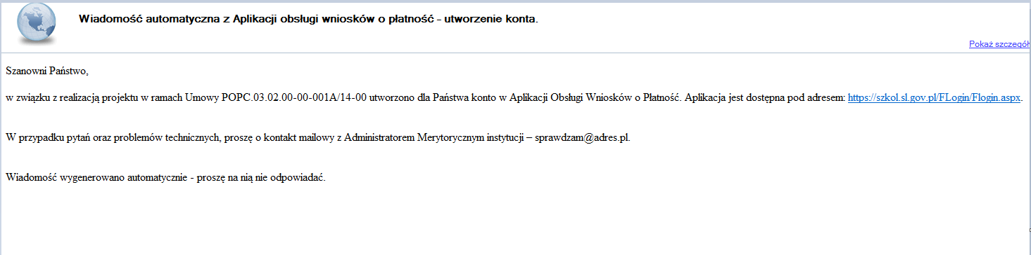
Zwróć uwagę, że na Twoją skrzynkę przesłana została także wiadomość zawierająca Upoważnienie do przetwarzania danych osobowych w zbiorze Centralny system teleinformatyczny wspierający realizację programów operacyjnych:
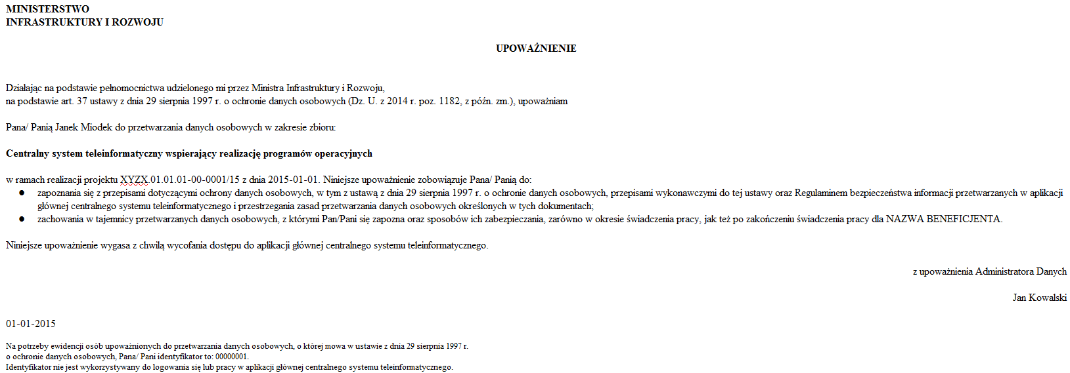
Aby zalogować się do systemu:
- wybierz link znajdujący się w wiadomości o utworzeniu konta
lub
- uruchom bezpośrednio jedną z przeglądarek www:
- Mozilla Firefox
- Google Chrome
- Internet Explorer
i wprowadź adres hhttps://sl2014.gov.pl/FLogin/FLogin.aspx
UWAGA! Przed przystąpieniem do pracy w SL2014 upewnij się, czy korzystasz z aktualnej wersji przeglądarki -
SL2014 gwarantuje prawidłowe wyświetlanie danych na najwyższych stabilnych wersjach (tj. w wersjach aktualnych oraz dwóch wersjach
poprzedzających wersję aktualną) wymienionych wyżej przeglądarek.

Profil Zaufany ePUAP
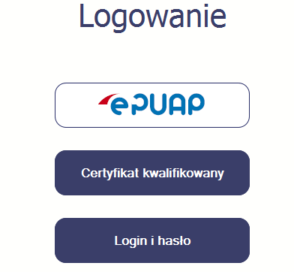
Podstawową metodą logowania do systemu jest uwierzytelnienie za pomocą elektronicznej platformy usług administracji publicznej ePUAP.
Jeżeli jeszcze nie posiadasz profilu zaufanego ePUAP, wejdź na stronę rejestracji w portalu ePUAP i skorzystaj z funkcji
Załóż profil zaufany. 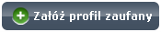

W systemie ePUAP istnieją dwie możliwości uzyskania profilu zaufanego:
- Potwierdzenie tożsamości w punkcie potwierdzenia profilu zaufanego - dostępna jest dla każdego. Wystarczy założyć konto na ePUAP, skorzystać z funkcji Załóż profil zaufany, a następnie udać się do dowolnego punktu określonego na portalu, aby potwierdzić swoją tożsamość.
- Samozaufanie – mogą z niej skorzystać osoby posiadające bezpieczny podpis elektroniczny weryfikowany ważnym certyfikatem kwalifikowanym. Wypełniając wówczas wniosek o założenie profilu zaufanego mogą sami, za pomocą bezpiecznego podpisu elektronicznego z ważnym certyfikatem kwalifikowanym, potwierdzić swoje dane.
Po uzyskaniu profilu zaufanego ePUAP logowanie w systemie odbywa się następująco:
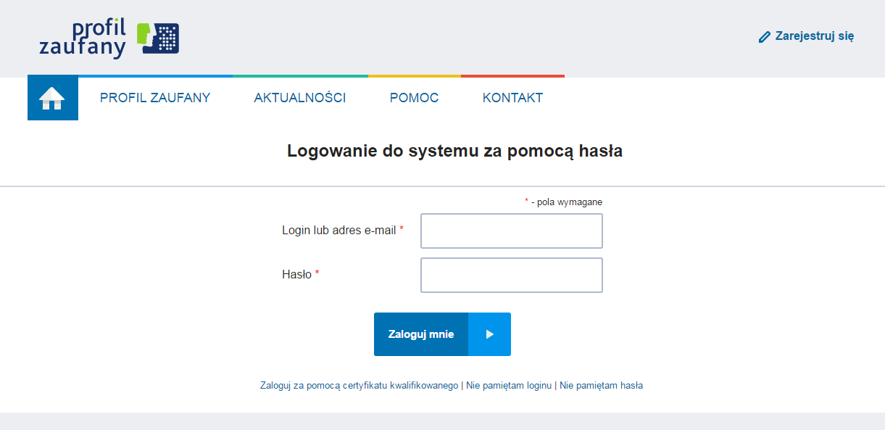
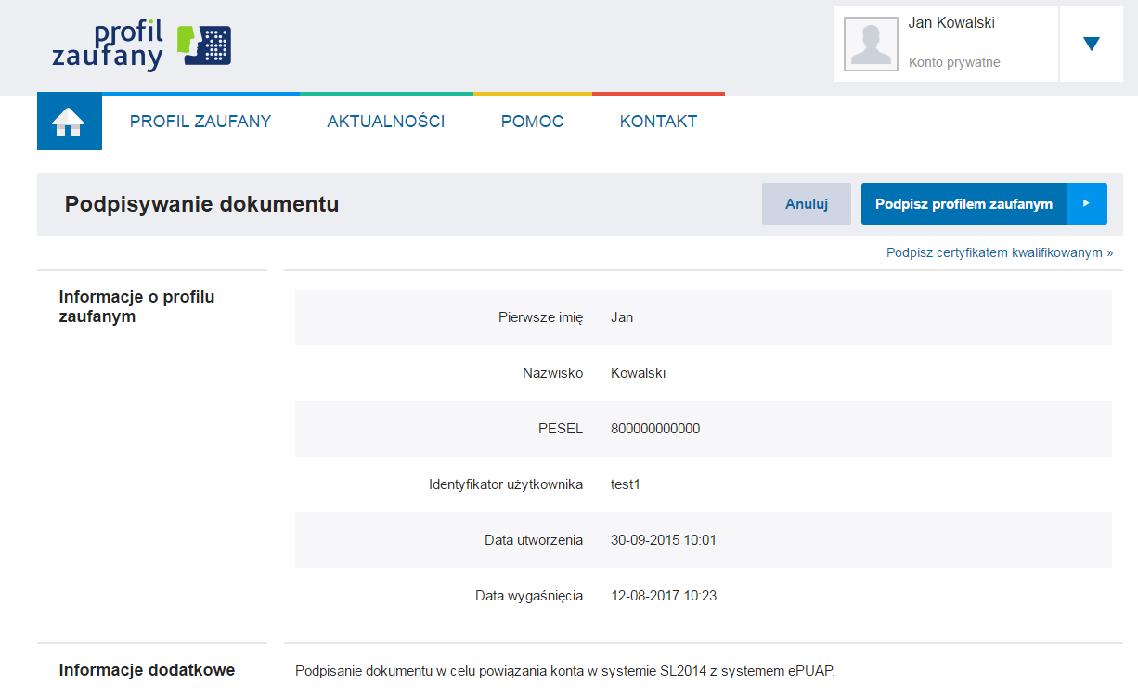 | Po wyborze funkcji ePUAP następuje przekierowanie na portal ePUAP:
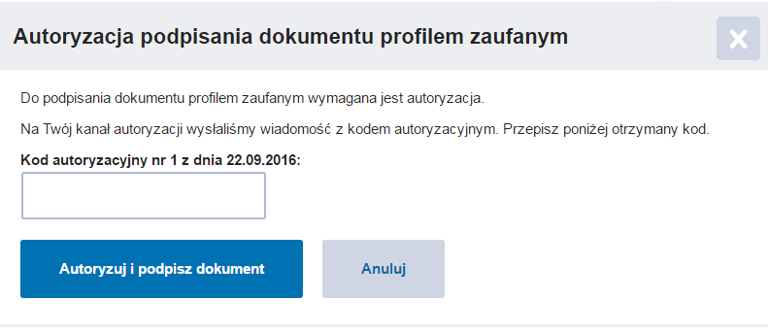 | System poprosi Cię o potwierdzenie podpisu poprzez specjalny kod autoryzacyjny.
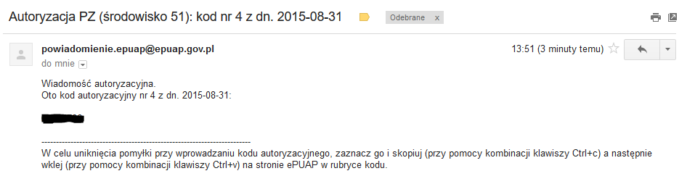 | Otrzymasz maila lub sms-a (w zależności jakiego wyboru dokonałeś/aś podczas tworzenia Profilu Zaufanego) z kodem autoryzacyjnym dla tej czynności.
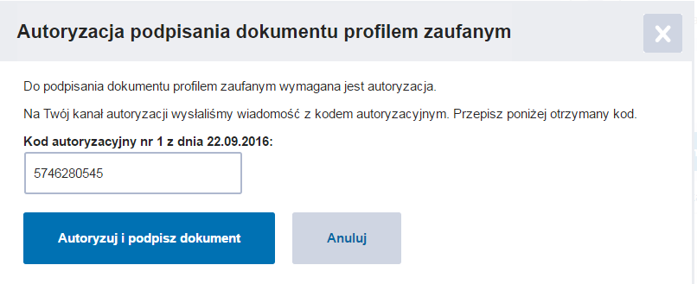 | Potwierdź swój podpis przesłanym kodem. Jeżeli wprowadzony kod będzie prawidłowy, zostaniesz zalogowany do systemu.

Certyfikat kwalifikowany
Kolejną dostępną metodą logowania do systemu jest wykorzystanie kwalifikowanego podpisu elektronicznego. Możesz zalogować się do SL2014 przy użyciu certyfikatu kwalifikowalnego za pomocą funkcji Certyfikat kwalifikowany.
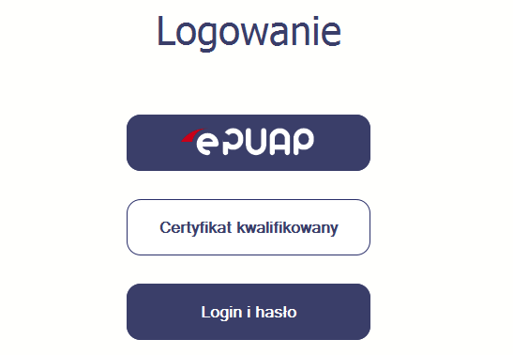
Przed próbą zalogowania do Systemu poprzez certyfikat kwalifikowany upewnij się, że na Twoim komputerze jest zainstalowana aktualna wersja oprogramowania Java.
Aby to zrobić, otwórz stronę internetową http://java.com/pl/.
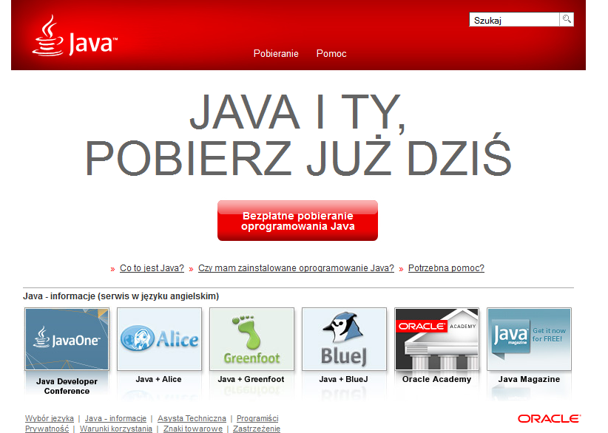 | Po otwarciu strony wybierz pozycję Czy mam zainstalowane oprogramowanie Java?
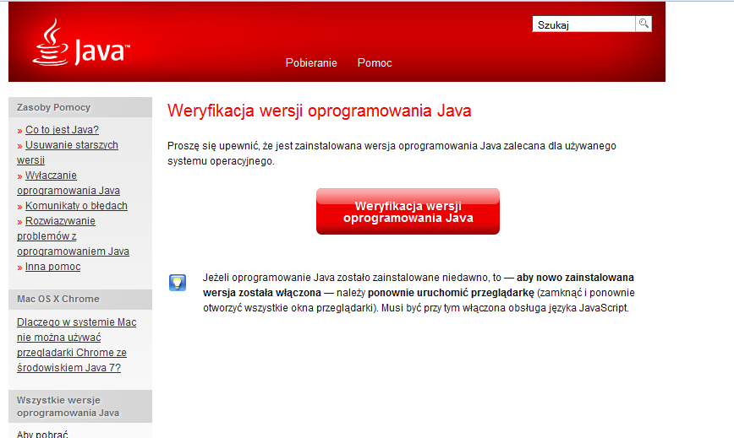 | Wybierz funkcję Weryfikacja wersji oprogramowania Java.
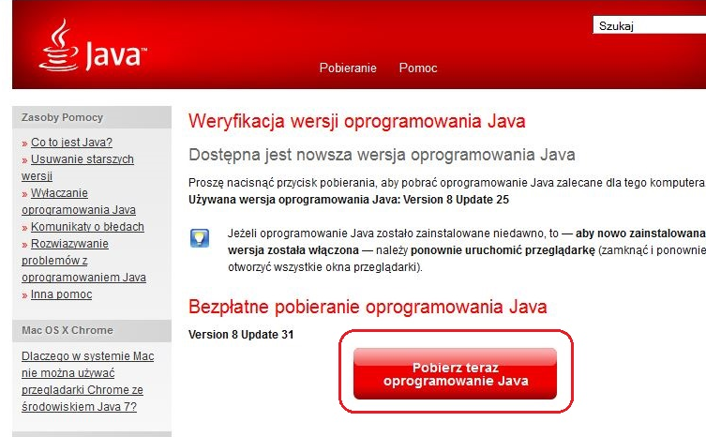 | Jeżeli okaże się, że posiadasz nieaktualną wersję oprogramowania, wybierz funkcję Pobierz teraz oprogramowanie Java i postępuj zgodnie z komunikatami pojawiającymi się na ekranie, instalując najnowszą wersję Biblioteki Java.  W przypadku ewentualnych problemów z instalacją, poproś o pomoc informatyka.
Po upewnieniu się, że oprogramowanie Java jest aktualne, możesz rozpocząć logowanie przy użyciu certyfikatu kwalifikowanego.
Upewnij się, że karta, której używasz do podpisu
certyfikatem kwalifikowanym, znajduje się w czytniku.
Wybierz funkcję Certyfikat kwalifikowany.
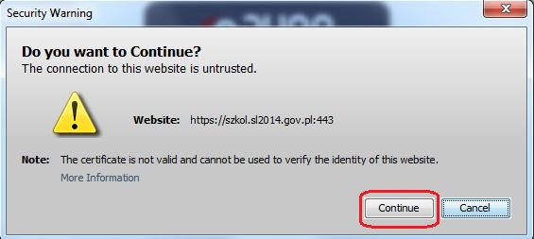 | Jeśli po wybraniu funkcji Certyfikat kwalifikowany system wyświetli okno Security Warning wybierz opcję Continue.
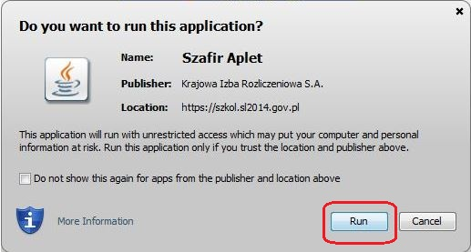 | Jeśli w kolejnym kroku wyświetli się okno z pytaniem o uruchomienie aplikacji, wybierz Run. Aby to okno nie pojawiało się ponownie, zaznacz opcję Do not show this again for apps from the publisher and location above.
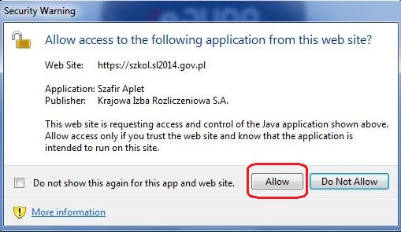 | Jeśli w kolejnym kroku pojawi się okno z pytaniem o dostęp, wybierz Allow.  Aby to okno nie pojawiało się ponownie, zaznacz opcję Do not show this again for this app and web site.
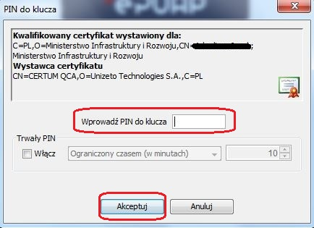 | Po wpisaniu numeru PIN i zatwierdzeniu Akceptuj zalogujesz się do systemu.

Login i hasło
Jeśli logowanie do systemu za pomocą profilu zaufanego jest niemożliwe z powodu niedostępności platformy ePUAP, w systemie uruchamiana jest alternatywna ścieżka logowania przy wykorzystaniu funkcji Login i hasło.
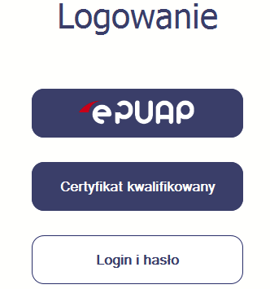
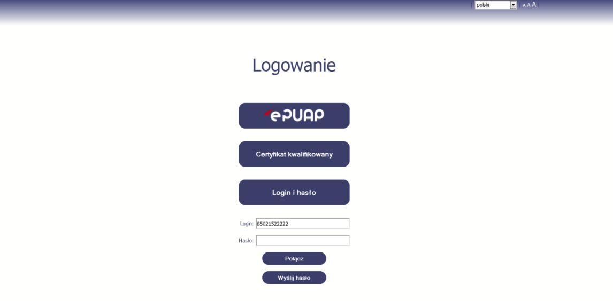 | Pierwsze logowanie do systemu  Wprowadź login – to Twój numer PESEL.  Jeżeli jesteś beneficjentem zagranicznym, wprowadź w polu Login swój adres e-mail wskazany na liście osób uprawnionych, będącej elementem umowy o dofinansowanie.  Po wprowadzeniu wartości w polu Login wybierz funkcję Wyślij hasło.  Kolejne logowanie  Wprowadź login oraz hasło, a następnie wybierz funkcję Połącz.
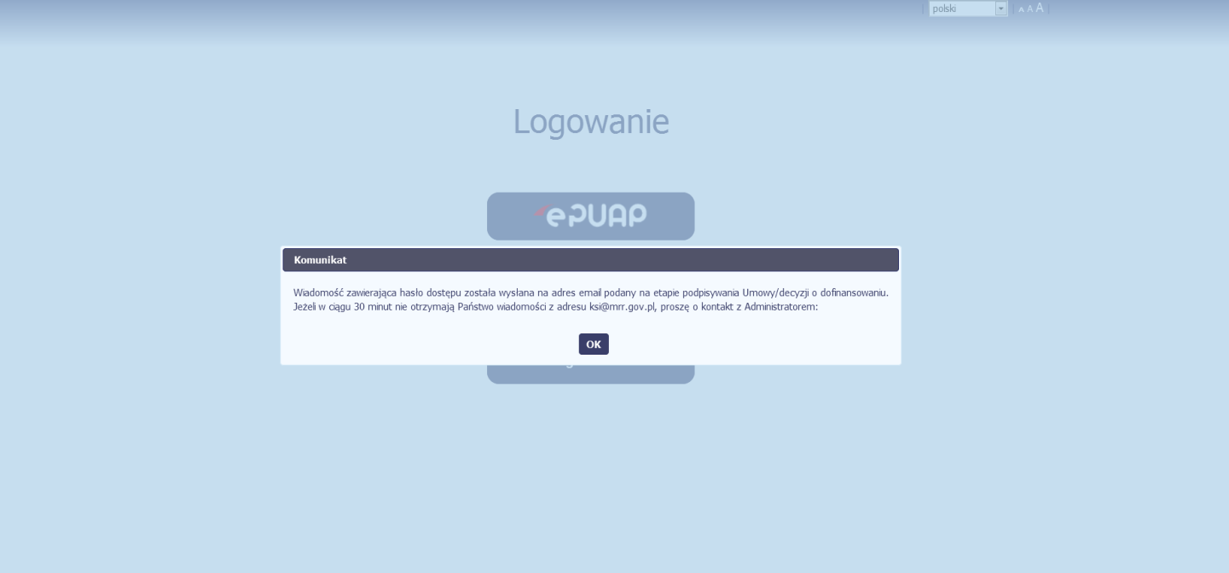 | Pierwsze logowanie do SL2014  System poinformuje Cię, że na adres poczty elektronicznej, który podałeś/aś na wniosku o nadanie dostępu dla osoby uprawnionej, wysłał wiadomość zawierającą hasło dostępu do systemu. Przejdź do Twojej poczty elektronicznej, przeczytaj wiadomość.
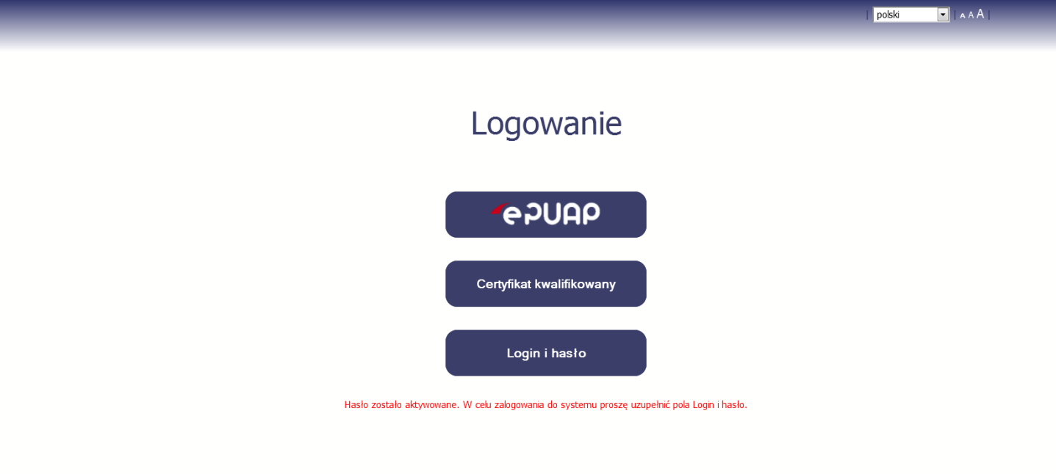 | Pierwsze logowanie do SL2014  Po wyborze hiperłącza zawartego w przesłanej wiadomości (link aktywacyjny), w otwartej stronie logowania wprowadź ponownie swój login oraz tymczasowe hasło wygenerowane przez system. Hasło znajdziesz w tej samej wiadomości przesłanej przez system.
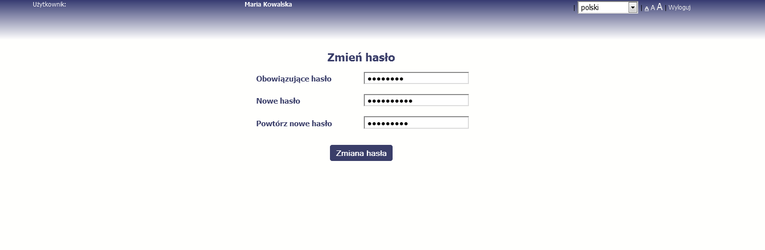 | Każdorazowo po wygenerowaniu hasła system poprosi Cię o jego zmianę podczas próby logowania.  Hasło powinno spełnić kilka wymogów bezpieczeństwa i musi:  - zaczynać się od litery i mieć od 8 do 16 znaków,  - zawierać małe i duże litery oraz cyfry lub znaki specjalne,  - różnić się od 12 ostatnich haseł.
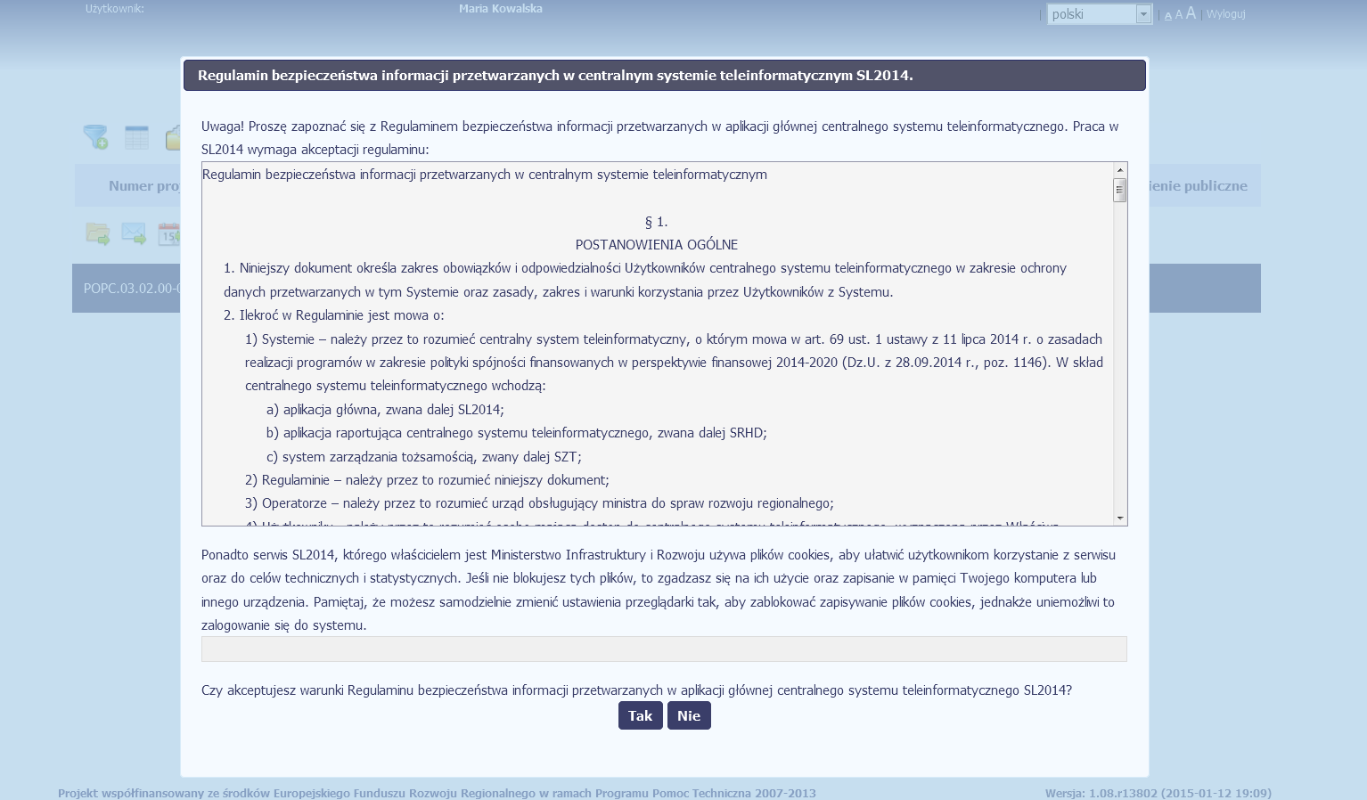 | Pierwsze logowanie do systemu  Podczas pierwszego logowania system poprosi Cię o zapoznanie się z regulaminem bezpieczeństwa, w tym postanowieniami w zakresie przetwarzania danych osobowych oraz informacją dotyczącą wykorzystania plików cookies.  UWAGA: Aby zalogować się do systemu, musisz zaakceptować regulamin.
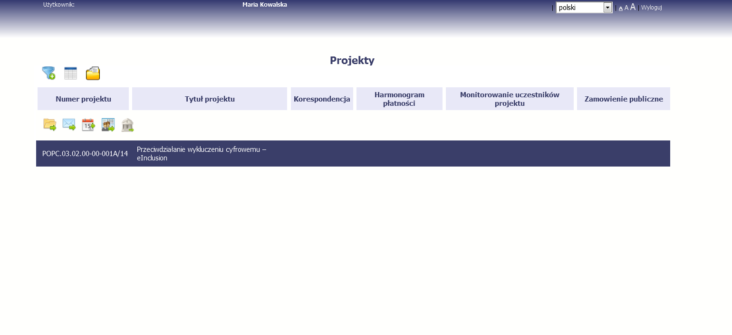 | Jeżeli wszystkie dane uzupełniłeś/aś prawidłowo, zalogujesz się do systemu i będziesz mógł/a rozpocząć pracę.

Nawigacja i układ graficzny SL2014
Po udanym zalogowaniu do systemu możesz rozpocząć prace związane z prowadzeniem Twojego projektu/projektów. Ekran początkowy zawiera informację na temat wszystkich prowadzonych przez Ciebie projektów. Jeżeli na ekranie początkowym nie widzisz projektów, które prowadzisz,skontaktuj się z instytucją, z którą podpisałeś umowę.
Na ekranie początkowym możesz skorzystać z wielu przydatnych funkcji opisanych poniżej.

Jak zmienić wersję językową?
W każdej chwili możesz zmienić wersję językową systemu.
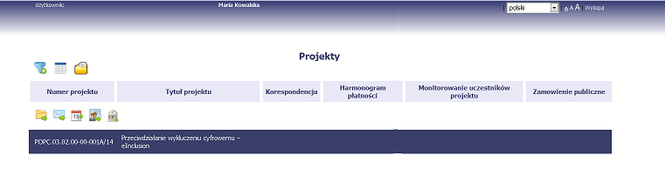 | Z listy rozwijalnej dostępnej w prawy górnym rogu ekranu możesz wybrać jedną z wersji językowych udostępnionych w systemie.

Jak zmienić rozmiar czcionki?
W dowolnym momencie pracy możesz zmienić wielkość czcionki wykorzystywanej w systemie. Masz do wyboru 3 wartości.
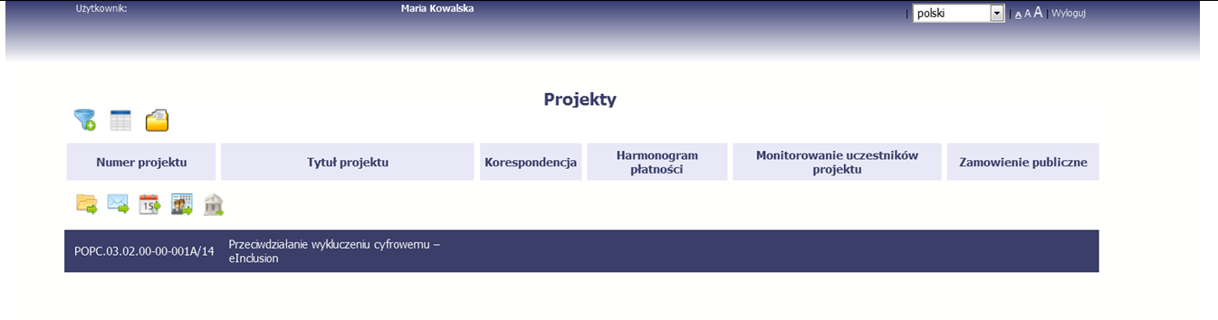 | W prawym górnym rogu ekranu są dostępne symbole trzech rozmiarów czcionki. Kliknięcie w wybrany symbol spowoduje zmianę wielkości wyświetlanej czcionki.

Jak korzystać z funkcji wyszukiwania?
Możliwe jest wyszukiwanie projektów według wybranych kryteriów. W całym systemie mechanizm filtrowania jest podobny, nie trzeba używać znaków specjalnych jak
np. „%” czy „*”. System wyszukuje dane np. w polach tekstowych szukając wyszukiwanej frazy w dowolnym miejscu danego tekstu/pola.
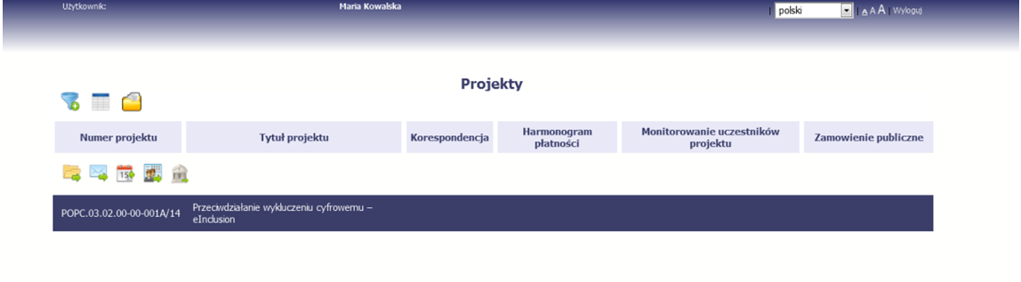 | Aby skorzystać z możliwości filtrowania danych na ekranie, wybierz funkcję Filtruj
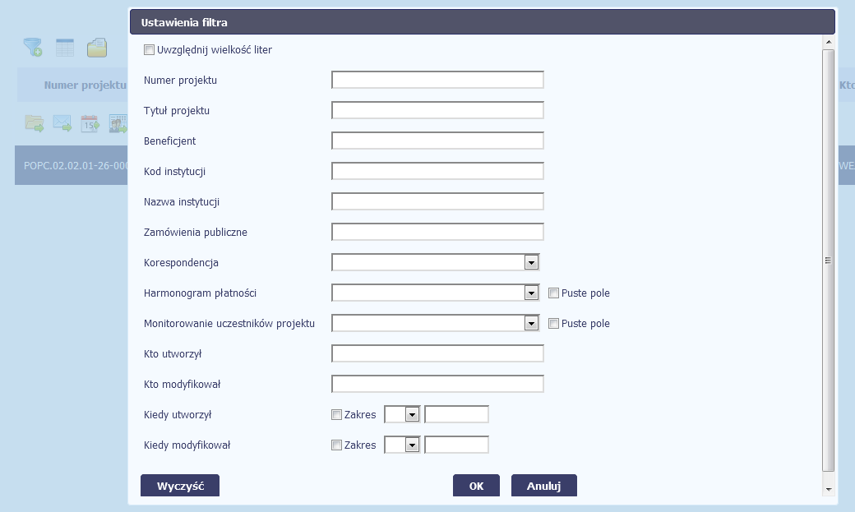 | W otwartym oknie Ustawienia filtra możesz wpisać wybrane przez siebie parametry wyszukiwania.  Potwierdź wybór funkcją OK.
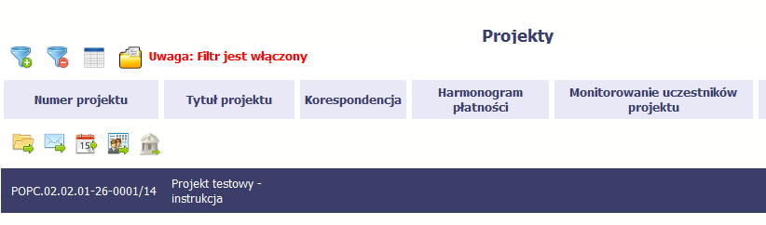 | Jeżeli dane na ekranie są przefiltrowane, system informuje o tym poprzez specjalny komunikat widoczny ponad tabelą.  Aby usunąć filtr, wybierz funkcję Wyczyść filtr

Jak zmienić zakres informacji widocznych na ekranie początkowym (Menadżer kolumn)
Możliwe jest rozszerzenie listy kolumn widocznych na ekranie początkowym. Możesz dodać/usunąć kolumny dotyczące tzw. danych audytowych, czyli informacji o tym, kto i kiedy tworzył lub edytował dane w danym projekcie.
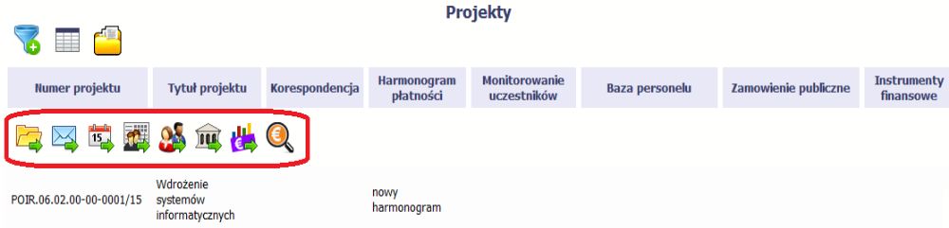 | Aby rozszerzyć listę wyświetlanych kolumn, wybierz funkcję Widoczność kolumn
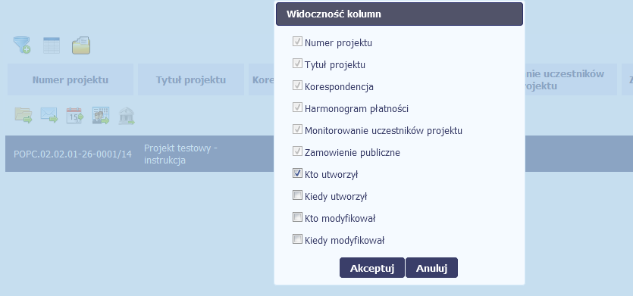 | W otwartym oknie Widoczność kolumn możesz wybrać kolumny, które wyświetlają się na liście. Zaznacz checkbox obok nazwy wybranej kolumny i potwierdź swój wybór funkcją Akceptuj.

Jak sprawdzić dane?
W każdej chwili możesz podejrzeć Twoje zarejestrowane w systemie dane.
 | Aby podejrzeć swoje dane, wybierz funkcję Moje dane
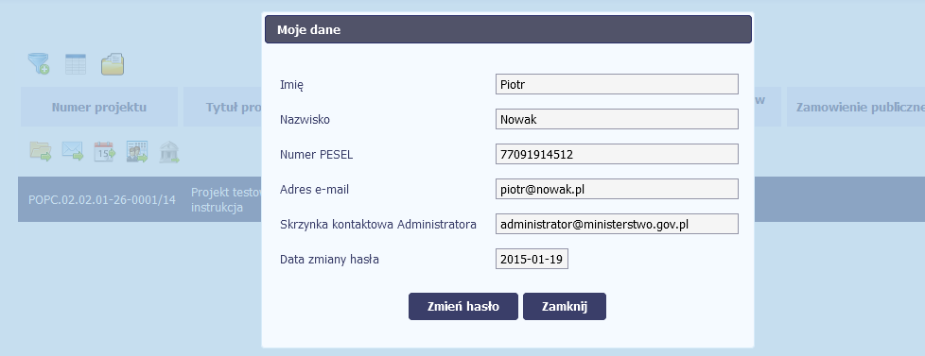 | W otwartym oknie Moje dane możesz sprawdzić swoje dane wprowadzone do systemu na podstawie umowy o dofinansowanie, masz także dostęp do adresu elektronicznego administratora w instytucji.  Aby zamknąć okno, wybierz funkcję Zamknij.
 | Jeżeli logujesz się do systemu za pomocą funkcji Login i Hasło, możesz zmienić wykorzystywane hasło dostępu poprzez wybór funkcji Zmień hasło.
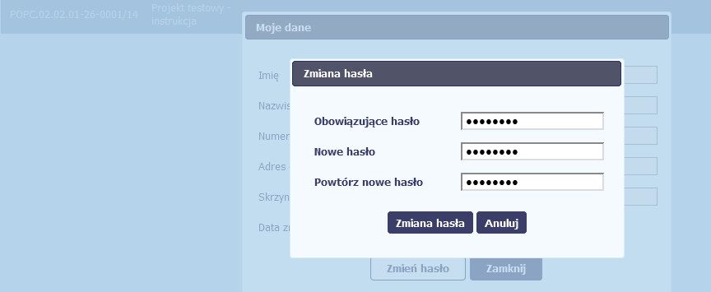 | W otwartym oknie Zmiana hasła musisz wprowadzić obowiązujące oraz nowe hasło. Potwierdzasz zmianę hasła poprzez wybór funkcji Zmiana hasła.

Czym jest pasek narzędzi?
W tabeli zawierającej informację na temat Twoich projektów dostępny jest pasek narzędzi – czyli ikon odpowiadających modułom SL2014.
Po najechaniu kursorem myszy na każdą z nich zobaczysz podpowiedź z nazwą modułu.

Jak wybrać daną funkcję?
W całym systemie funkcję dostępną w tabeli możesz wybrać na dwa sposoby:
- Zaznaczenie danej pozycji w tabeli lewym klawiszem myszy, a następnie wybór określonej funkcji z paska narzędzi
- Zaznaczenie danej pozycji w tabeli prawym klawiszem myszy, a następnie wybór określonej funkcji z menu kontekstowego
Dostępność danej funkcji w dowolnej tabeli w systemie jest zależna od konkretnej sytuacji, np. statusu wniosku czy rodzaju dokumentu.

Odświeżanie dostępnego czasu pracy
Jak wspomnieliśmy wcześniej, ze względów bezpieczeństwa system automatycznie wyloguje użytkownika po upływie 20 minut jego bezczynności.
Po zalogowaniu, po lewej stronie ekranu cały czas jest dostępny licznik pokazujący upływający czas do końca sesji pracy:
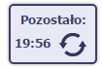
Jeżeli do końca upływającego czasu pozostanie mniej niż minutę, licznik zmieni swój wygląd:
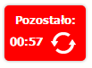
Pamietaj! Możesz wydłużyć czas pracy ponownie do 20 minut wybierając funkcję Odśwież .

Ekran Projekt
Ekran Projekt to centralne miejsce Twojego projektu, poprzez który masz dostęp do wybranych zakładek odpowiadających różnym funkcjonalnościom systemu.
Aby przejść do tego ekranu, wybierz funkcję Przejdź do wniosków

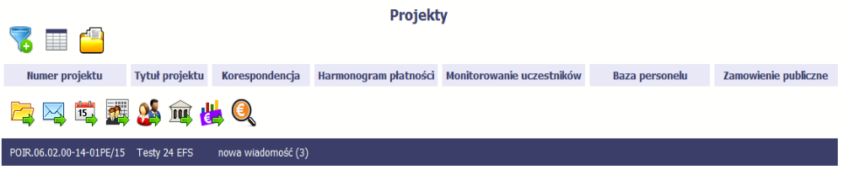

Główne elementy ekranu
Ekran Projekt podzielony jest na 2 główne elementy.
Górna część zawiera informację o beneficjencie i tytule projektu:

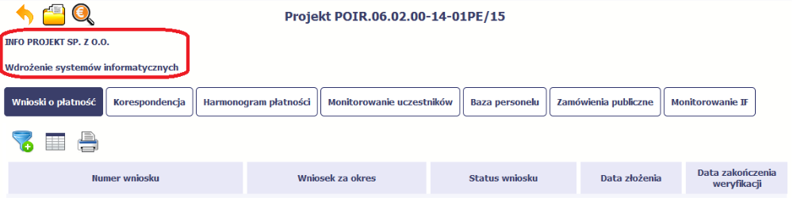
W dolnej części znajdują się zakładki odpowiadające poszczególnym funkcjonalnościom systemu (które opisaliśmy w dalszej części tego Podręcznika):

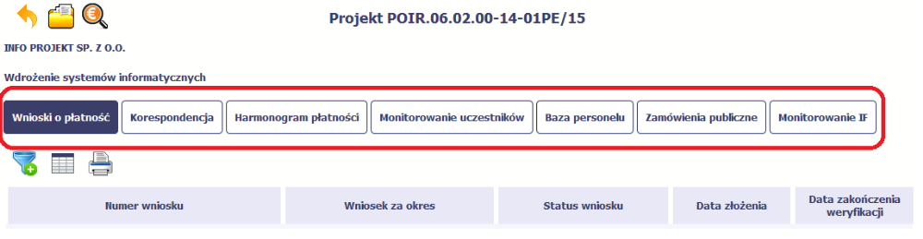

Zakładki
Możesz przejść na kolejne zakładki na ekranie. Aby to zrobić, kliknij przycisk, który odpowiada nazwie danej funkcjonalności.

Moje dane
Możesz podejrzeć swoje dane zarejestrowane w systemie.

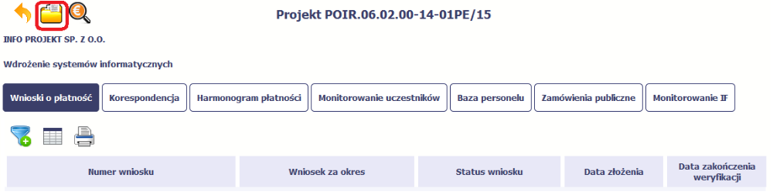
Szczegółowy opis ekranu Moje dane oraz dostępnych poprzez ten ekran funkcjonalności opisaliśmy w punkcie 2.5 Moje dane

Powrót do listy projektów
Aby powrócić do listy projektów, wybierz funkcję Powrót do listy projektów

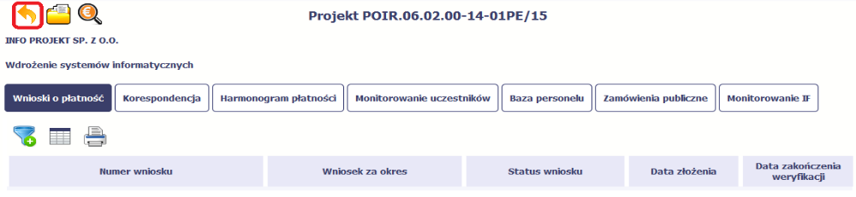

Podgląd listy kontroli
Aby wyświetlić listę kontroli zarejestrowanych w ramach projektu, wybierz funkcję Wyświetl listę kontroli 

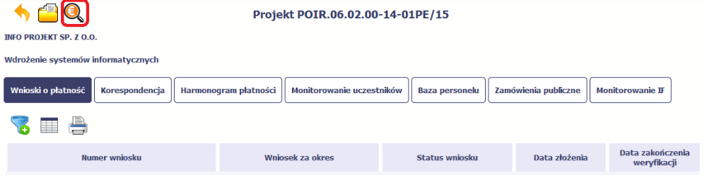
Funkcja jest również dostępna z poziomu listy projektów.

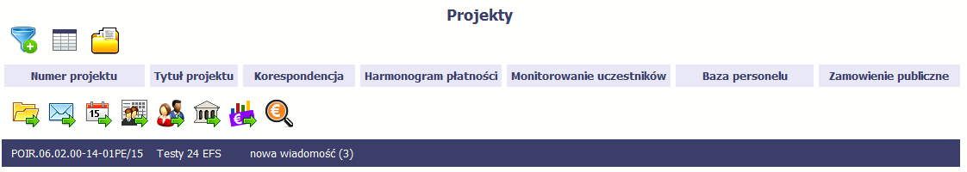

Wniosek o płatność
Od samego początku pamiętaj o tym, jak będziesz rozliczał swój projekt. Szczególną uwagę poświęć dokumentacji finansowej i wszelkim wymogom stawianym przez IPAW. Pozwoli Ci to bezproblemowo rozliczać realizowany projekt. Dzięki SL2014 możesz składać wnioski o płatność w formie elektronicznej, a także dołączać wszystkie załączniki niezbędne z punktu widzenia rozliczenia projektu i wymagane przez IPAW.
W przypadku awarii systemu i niedostępności SL2014*, zgłoś zaistniałą sytuację administratorowi merytorycznemu IZ RPO WD IPAW na adres e-mail amiz.rpds@dolnyslask.pl. amiz.rpds@ipaw.walbrzych.pl. Wówczas, w przypadku potwierdzenia awarii przez pracownika instytucji, będziesz mógł złożyć do IZ RPO WDIPAW wniosek o płatność w wersji papierowej**. Po przywróceniu poprawnej pracy SL2014, powinieneś niezwłocznie wprowadzić wniosek o płatność do systemu.
Uwaga! Data złożenia wniosku o płatność w systemie będzie aktualną datą zapisania tego wniosku w SL2014. W celu zachowania zgodności daty wprowadzenia wniosku o płatność do systemu po usunięciu awarii z datą złożenia wersji papierowej wniosku, administrator merytoryczny IZ RPO WD IPAW, po uzyskaniu informacji o zaistniałej sytuacji, dokona odpowiednich modyfikacji w tym zakresie w SL2014.

* W przypadku awarii systemu SL2014 zastosowanie ma procedura nr 4 określona w Załączniku nr 3 do Wytycznych w zakresie warunków gromadzenia i przekazywania danych w postaci elektronicznej na lata 2014-2020.
** IZ RPO WD IPAW udostępni beneficjentowi wzór wniosku o płatność w formie arkusza kalkulacyjnego.

Wniosek o płatność jest składany w kontekście danej wersji umowy/aneksu o dofinansowanie,
dlatego zwróć szczególną uwagę, aby tworzony wniosek był przyporządkowany do właściwej wersji umowy.

Podgląd umowy
Dane z podpisanej umowy są wprowadzane do systemu przez pracownika IPAW. Stanowią one podstawę dla wniosków o płatność, które będziesz składać. Umowę o dofinansowanie, którą zawarłeś/aś z IPAW, możesz zobaczyć w systemie. Aby to zrobić, wybierz funkcję Podgląd umowy widoczną w wierszu z wersją umowy o dofinansowanie którą chcesz zobaczyć.

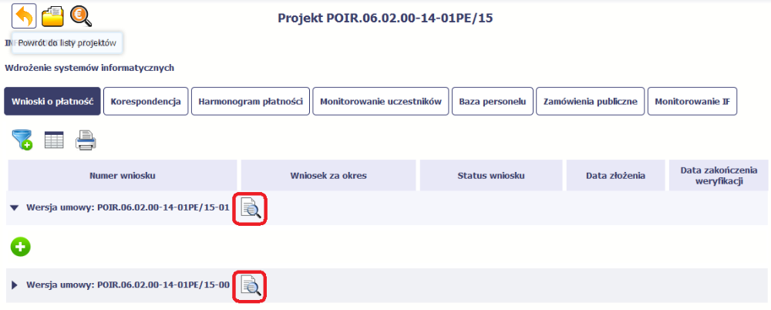
W osobnym oknie przeglądarki otwarty zostanie podgląd Twojej umowy. Umowa, jaką widzisz w systemie, może zawierać mniej elementów niż w wersji papierowej, którą posiadasz, jednak znajdują się w niej wszystkie elementy istotne z punktu widzenia tworzenia wniosku o płatność i rozliczania wydatków.
Pierwszym widocznym elementem jest sekcja Informacje ogólne, w której zawarto podstawowe informacje o Twoim projekcie, takie jak Numer umowy,
Data jej podpisania czy jego tytuł. Zwróć uwagę na wartości kwotowe w polach Wartość ogółem, Wydatki kwalifikowalne czy Dofinansowanie, ponieważ do tych wartości przede wszystkim trzeba się będzie odnosić realizując i rozliczając projekt.
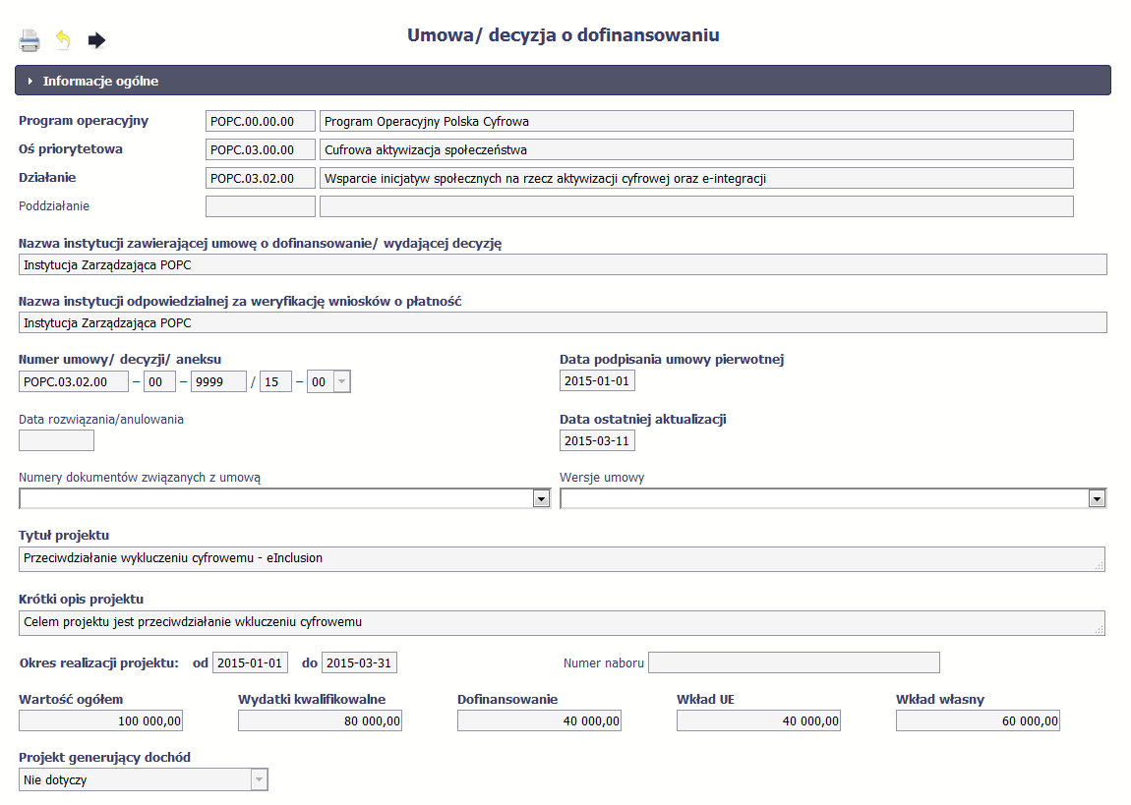
Kolejnymi elementami są Charakterystyka projektu oraz Miejsce realizacji projektu, które przedstawiono w tabeli.
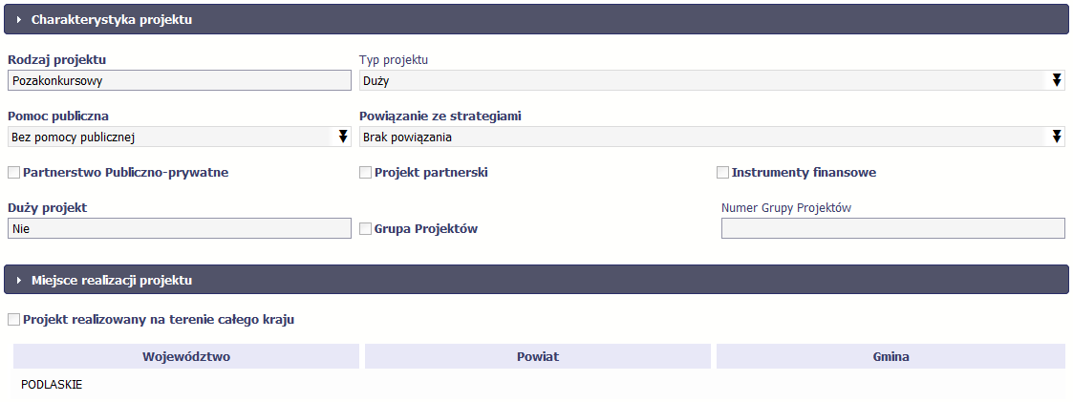
Następnym elementem umowy jest sekcja Informacje o beneficjencie, gdzie widoczne są wszystkie Twoje dane oraz informacja o osobach wyznaczonych przez Ciebie do wykonywania czynności związanych z realizacją projektu.
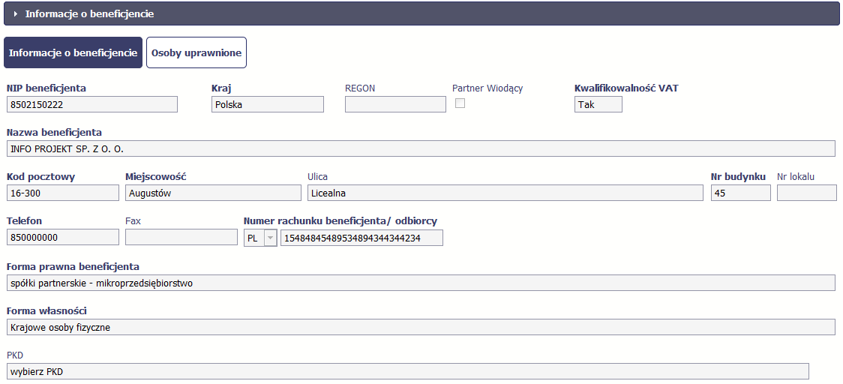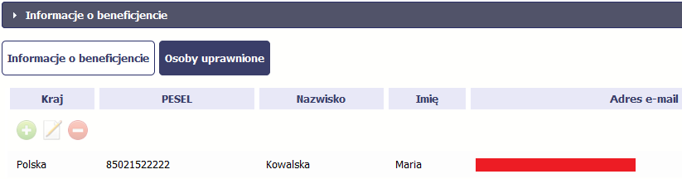

Następną sekcją umowy jest blok Źródła finansowania wydatków pokazujący kwoty wydatków w Twoim projekcie w podziale na różne źródła finansowania:
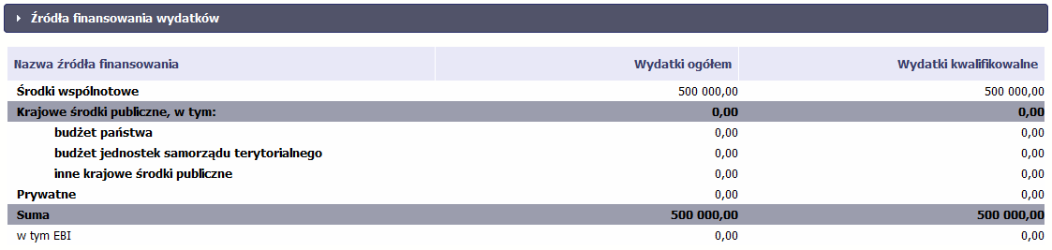
,
Centralnym punktem umowy jest tabela Zakres rzeczowo-finansowy, w której opisano szczegółowo liczbę i rodzaj zadań realizowanych w Twoim projekcie oraz kategorie kosztów w podziale na różny rodzaj wydatków. Uzupełniona tabela stanowi podstawę danych znajdujących się w każdym wniosku o płatność, który utworzysz.
Przykładowa tabela dla projektu współfinansowanego z Europejskiego Funduszu Rozwoju Regionalnego:
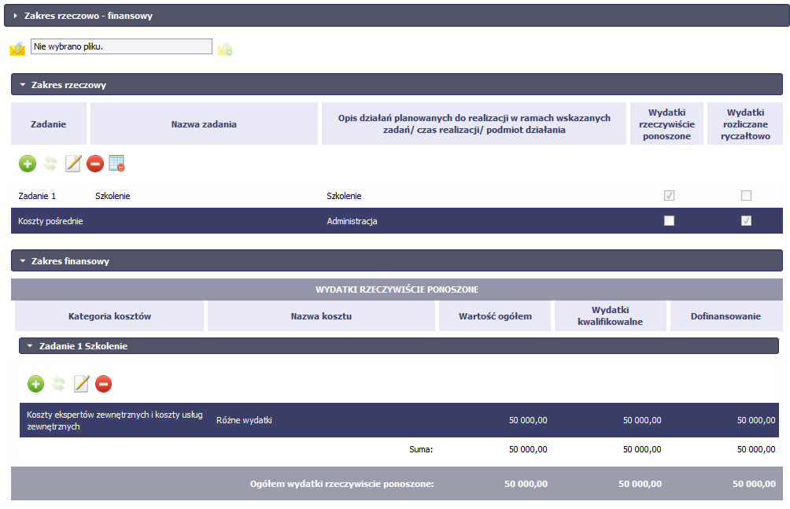
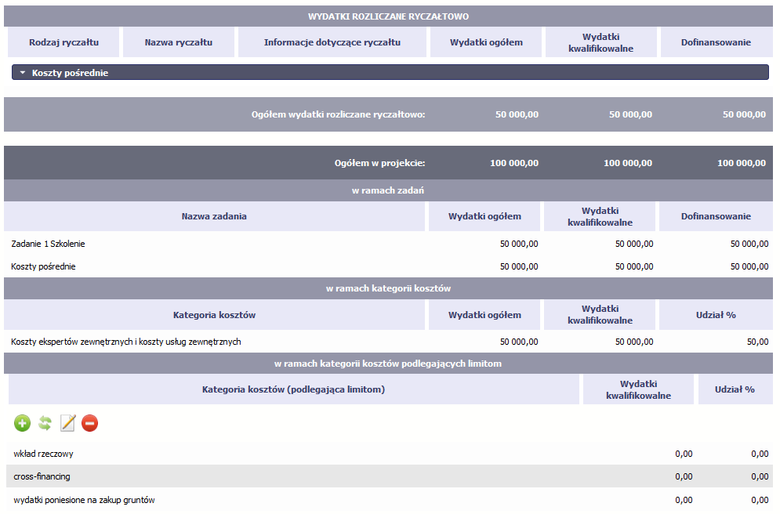
Ostatnim elementem umowy są bloki Klasyfikacja projektu oraz Lista mierzalnych wskaźników projektu zawierająca zadeklarowane przez Ciebie wskaźniki produktu i rezultatu. Dane w bloku Klasyfikacja projektu służą celom statystycznym.
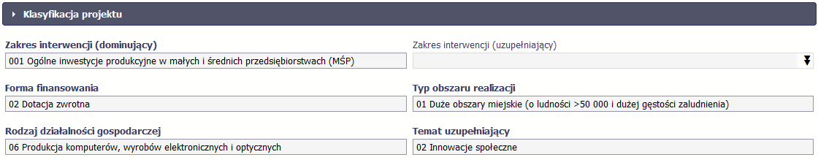
Wykorzystując wskaźniki na liście mierzalnych wskaźników projektu instytucja zweryfikuje postęp rzeczowy w Twoim projekcie.
Na umowie wskaźniki są podzielone na 3 osobne kategorie (kluczowe, specyficzne dla programu i projektu), a dodatkowo – na 2 rodzaje (produktu i rezultatu), co opisano szczegółowo w dalszej części tego Podręcznika, dotyczącej wniosku o płatność.

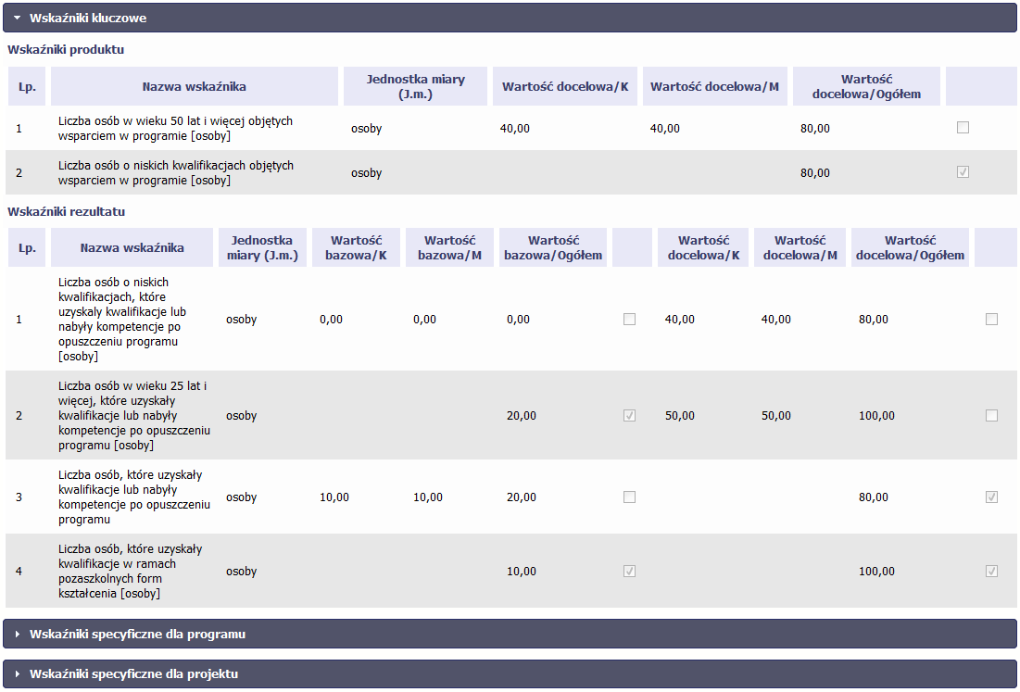
Sprawdź dokładnie swoją umowę wprowadzoną do systemu.
W przypadku ewentualnych nieścisłości skontaktuj się z IPAW.

Tworzenie wniosku o płatność
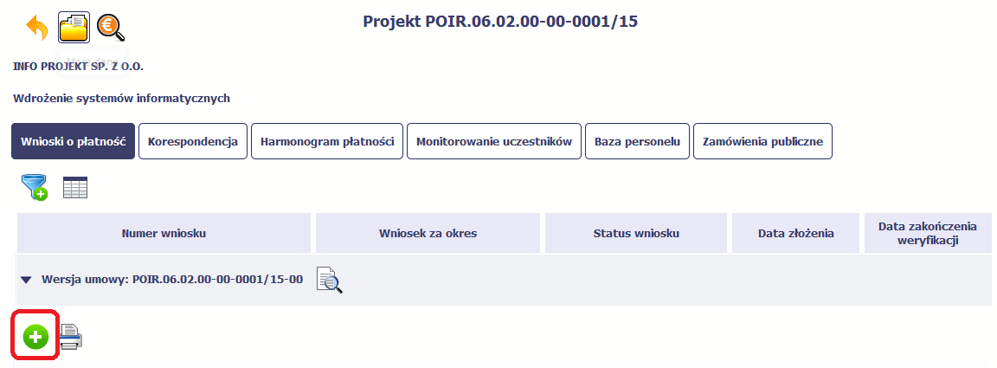
Aby utworzyć wniosek o płatność, na ekranie Projekt wybierz funkcję Utwórz wniosek o płatność 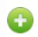
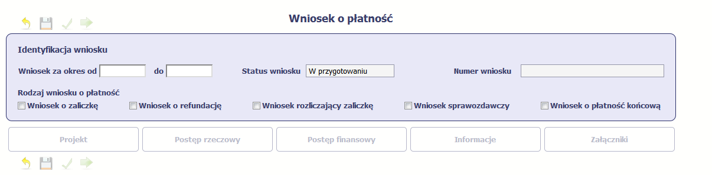
System pokaże pustą kartę wniosku o płatność.
Twoim pierwszym krokiem będzie uzupełnienie bloku Identyfikacja wniosku, a więc określenie, jakiego typu jest to wniosek oraz za jaki okres go składasz.

IDENTYFIKACJA WNIOSKU
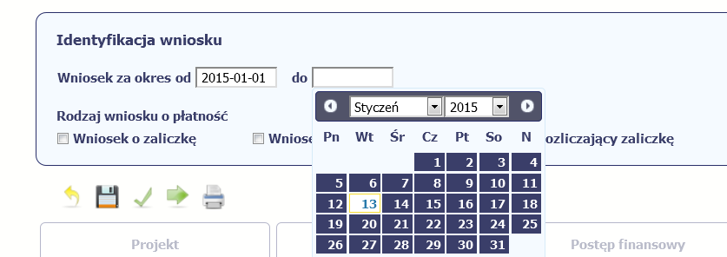
Pole: WNIOSEK ZA OKRES OD (…) DO (…)
Częstotliwość przesyłania wniosku o płatność określona jest w umowie o dofinansowanie.
Sprawdź harmonogram składania wniosku o płatność, określony w Twojej umowie.
Pamiętaj, że wnioski o płatność powinny być składane nie rzadziej niż co trzy miesiące, zgodnie z harmonogramem płatności.
Uzupełnienie lub poprawa złożonego wcześniej wniosku o płatność nie jest równoznaczna ze złożeniem kolejnego wniosku o płatność.
Pamietaj, że brak poniesionych wydatków w ramach Projektu nie zwalnia Beneficjenta z obowiązku przedkładania IPAW w ww. terminie wniosku o płatność pełniącego wyłącznie funkcję sprawozdawczą.
Jeśli rejestrowany przez Ciebie wniosek o płatność jest pierwszym w ramach projektu, pole od zostanie uzupełnione automatycznie datą rozpoczęcia realizacji projektu określoną w umowie o dofinansowanie.
Jeżeli jest to kolejny wniosek o płatność, system uzupełni automatycznie pole od pierwszym dniem kalendarzowym następującym po dacie w polu Wniosek za okres do określonej w poprzednim wniosku o płatność.
W polu „do” wskazujesz:
- datę ostatniej dokonanej płatności na podstawie faktur/innych dokumentów księgowych o równoważnej wartości dowodowej dołączonych do wniosku o płatność (tj. najpóźniejszą datę zapłaty wydatku wykazanego w Zestawieniu dokumentów) lub
- datę kończącą okres, za jaki przekazywana jest informacja sprawozdawcza wniosku, jeżeli nie wykazujesz w Zestawieniu dokumentów żadnych wydatków lub
- datę złożenia wniosku o płatność, jeżeli wnioskujesz tylko o zaliczkę i nie wykazujesz w Zestawieniu dokumentów żadnych wydatków.
Możesz wybrać określoną datę poprzez wybór z kalendarza lub wpisać ją ręcznie w formacie RRRR-MM-DD.
Może się zdarzyć, że Twoje wnioski o płatność będą się na siebie nakładać terminami. System poinformuje Cię o takiej sytuacji, nie blokując jednak możliwości zapisu takiego wniosku.
Okres wniosku powinien obejmować co najmniej 1 dzień (np. 2015-10-01 – 2015-10-02). Zwróć na to szczególną uwagę przy składaniu przedostatniego wniosku o płatność w ramach projektu. Data „do” w takim wniosku nie powinna być tożsama z datą zakończenia realizacji projektu. W przeciwnym razie SL2014 może uniemożliwić Ci złożenie wniosku końcowego z tą samą datą „od” i „do”.
Bez uzupełnienia pól w pozycji Wniosek za okres od (…) do (…) nie możesz przejść do dalszej rejestracji wniosku.
Pole: STATUS WNIOSKU
To pole uzupełnia się automatycznie w zależności od tego, co będzie działo się z Twoim wnioskiem. W momencie tworzenia, przed przesłaniem go do instytucji, system nadaje wartość W przygotowaniu. Jeżeli prześlesz go do instytucji to wartość ta zmieni się na Przesłany.
Pole: NUMER WNIOSKU
Numer Twojemu wnioskowi nadaje instytucja po tym, jak prześlesz go do weryfikacji. To pole uzupełni się automatycznie wartością wprowadzoną przez pracownika weryfikującego Twój wniosek.
Pole: RODZAJ WNIOSKU O PŁATNOŚĆ
Wniosek o płatność składasz, gdy:
- wnioskujesz o refundację kosztów, które już poniosłeś,
- wnioskujesz o przekazanie zaliczki na realizację projektu,
- chcesz rozliczyć otrzymane zaliczki – wtedy musisz wykazać wydatki, które poniosłeś/aś i opłaciłeś/aś z otrzymanych wcześniej zaliczek,
- reprezentujesz państwową jednostkę sektora finansów publicznych (PJB), a środki na projekt zostały zapisane w Twoim budżecie – rozliczenie wydatków,
- przekazujesz informacje o postępie rzeczowym projektu.
W systemie mamy następujące rodzaje wniosków:
- Wniosek o zaliczkę – zaznaczasz, kiedy ubiegasz się o uzyskanie zaliczki na realizację zadania w ramach projektu,
- Wniosek o refundację – zaznaczasz, kiedy poniosłeś/aś już koszty w ramach projektu i starasz się o ich refundację (także PJB w przypadku rozliczania wydatków),
- Wniosek rozliczający zaliczkę – zaznaczasz w przypadku, kiedy chcesz rozliczyć się z wcześniej przyznanej zaliczki,
- Wniosek sprawozdawczy – zaznaczasz, kiedy jesteś zobowiązany/a wyłącznie do przekazania informacji o postępie rzeczowym projektu (tj. kiedy w danym okresie sprawozdawczym nie poniosłeś/aś wydatków). Pole jest automatycznie zaznaczane w przypadku wybrania wariantu z pozycji 2-3,
- Wniosek o płatność końcową – zaznaczasz, kiedy rejestrowany wniosek o płatność jest ostatnim wnioskiem, rozliczającym Twój projekt. Wybór tego rodzaju wniosku wymaga, abyś dodatkowo zaznaczył/a jeden lub wszystkie rodzaje wniosków wymienionych w pkt. 2-4.
Aby zaznaczyć poszczególne rodzaje wniosku, musisz zaznaczyć checkbox przy danej wartości. Pamiętaj, że jednocześnie możesz:
- ubiegać się o zaliczkę i refundację kosztów (zaznaczasz Wniosek o zaliczkę i Wniosek o refundację),
- rozliczać zaliczkę i ubiegać się o kolejną zaliczkę (zaznaczasz Wniosek rozliczający zaliczkę i Wniosek o zaliczkę),
- rozliczać zaliczkę i ubiegać się o refundację kosztów (zaznaczasz Wniosek rozliczający zaliczkę i Wniosek o refundację),
- rozliczać zaliczkę, wnioskować o jej kolejną transzę, a także ubiegać się o refundację kosztów (zaznaczasz Wniosek o zaliczkę, Wniosek rozliczający zaliczkę i Wniosek o refundację),
- rozliczać zaliczkę, jak jak również składać wniosek o płatność końcową (zaznaczasz Wniosek rozliczający zaliczkę i Wniosek o płatność końcową),
- ubiegać się o refundację kosztów, jak również składać wniosek o płatność końcową (zaznaczasz Wniosek o refundację i Wniosek o płatność końcową),
- łączyć wszystkie rodzaje wniosków o płatność z wnioskiem sprawozdawczym, o ile inne rodzaje się wzajemnie nie wykluczają (zaznaczasz Wniosek sprawozdawczy oraz inny/inne rodzaje wniosków).
UWAGA !
Nie możesz:
- ubiegać się o zaliczkę i jednocześnie składać wniosek o płatność końcową projektu,
- utworzyć kolejnego wniosku, jeżeli złożyłeś/aś już wniosek o płatność końcową i został on zatwierdzony przez IPAW.
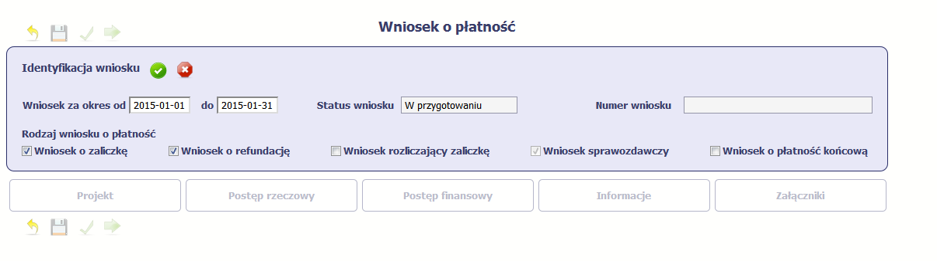
Gdy uzupełnisz pola w sekcji Identyfikacja wniosku, wybierz funkcję Zatwierdź 
Możesz anulować rejestrację wniosku o płatność, wybierając funkcję Anuluj 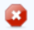
Spowoduje to wyczyszczenie wartości wprowadzonych w bloku Identyfikacja wniosku.
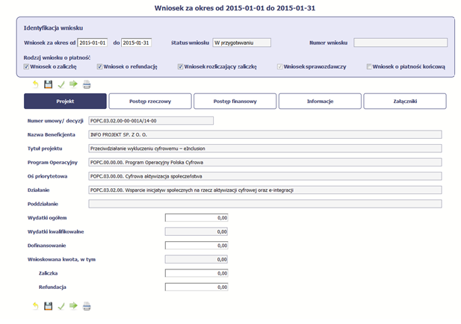
Po zapisaniu danych w bloku Identyfikacja wniosku system zaprezentuje kartę wniosku o płatność z podziałem na następujące bloki:
BLOK Projekt – tutaj wprowadzasz podstawowe informacje o projekcie. Określasz w nim wydatki poniesione oraz kwoty wnioskowane w danym wniosku o płatność
(dla zaliczek i refundacji),
BLOK Postęp rzeczowy – tutaj opisujesz stan rzeczowy realizacji projektu,
BLOK Postęp finansowy – tutaj opisujesz realizację projektu od strony finansowej, np. uzupełniając „Zestawienie dokumentów”,
BLOK Informacje – tutaj znajdziesz wszystkie oświadczenia, które jesteś zobowiązany złożyć wraz z wnioskiem,
BLOK Załączniki – tutaj załączasz skany wszelkich dokumentów wymaganych przez IPAW.

PROJEKT
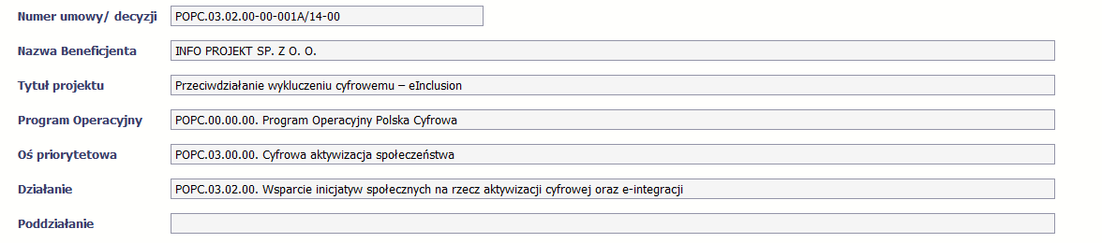 |  |  |  |  |  |  |  | Pola takie jak: Numer umowy/decyzji, Nazwa Beneficjenta, Tytuł projektu, Program Operacyjny, Oś priorytetowa, Działanie i Poddziałanie (jeśli występuje) uzupełniane są automatycznie danymi z Twojej umowy.
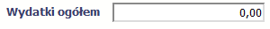 |  | Pole: WYDATKI OGÓŁEM  W polu należy wykazać całkowitą kwotę wydatków poniesioną w okresie rozliczeniowym, zarówno kwalifikowalnych jak i niekwalifikowalnych – to suma wszystkich wydatków, jakie poniosłeś/aś w danym okresie rozliczeniowym. Wartości należy wprowadzić z dokładnością do dwóch miejsc po przecinku.  System automatycznie zainicjuje w tym polu kwotę odpowiadającą danym wprowadzonym przez Ciebie w Zestawieniu dokumentów w ramach bloku Postęp finansowy. Jeżeli dokumenty księgowe wykazane w Zestawieniu dokumentów obejmują wszystkie wydatki związane z projektem poniesione w danym okresie rozliczeniowym, zainicjowana przez system wartość powinna być poprawna i nie powinna być zmieniana.  Pole jest obowiązkowe jeśli w pozycji Rodzaj wniosku o płatność wybrałeś/aś Wniosek o refundację i/lub Wniosek rozliczający zaliczkę.  Jeśli w polu Rodzaj wniosku o płatność nie wybrałeś/aś jednej z powyższych pozycji, pole jest nieobowiązkowe i nieedytowalne.
Pole: WYDATKI KWALIFIKOWALNE
W polu określona jest wysokość wydatków kwalifikowalnych, jakie poniosłeś/aś w danym okresie rozliczeniowym.
System automatycznie uzupełni w tym polu kwotę odpowiadającą danym wprowadzonym w bloku Postęp finansowy, opisanym w dalszej części Podręcznika.
Pole jest obowiązkowe jeśli w pozycji Rodzaj wniosku o płatność wybrałeś/aś Wniosek o refundację i/lub Wniosek rozliczający zaliczkę. Jeśli w polu Rodzaj wniosku o płatność nie wybrałeś/aś jednej z powyższych pozycji, pole jest nieobowiązkowe i nieedytowalne.
Pole: DOFINANSOWANIE
W polu tym określona jest kwota dofinansowania, odpowiadająca wydatkom kwalifikowalnym wykazanym we wniosku. System automatycznie uzupełni w tym polu kwotę odpowiadającą danym wprowadzonym przez Ciebie w bloku Postęp finansowy, opisanym w dalszej części Podręcznika.
Pole jest obowiązkowe jeśli w pozycji Rodzaj wniosku o płatność wybrałeś/aś Wniosek o refundację i/lub Wniosek rozliczający zaliczkę.
Jeśli w polu Rodzaj wniosku o płatność nie wybrałeś/aś jednej z powyższych pozycji, pole jest nieobowiązkowe i nieedytowalne.
Pamiętaj: pole Dofinansowanie odnosi się do wartości dofinasowania określonego w umowie i nie może przekroczyć kwoty tam określonej. Pozostałe kwoty nie wchodzące w skład dofinasowania to tzw. wkład własny, który w tabeli źródła finansowania będzie odpowiednio przyporządkowany np. do jst – jeśli Beneficjentem jest np. gmina lub do środków prywatnych, gdy beneficjentem jest przedsiębiorca.
Pole: WNIOSKOWANA KWOTA, W TYM
W polu tym podana jest wartość całkowita wnioskowanej kwoty - refundacji i zaliczki.
Wskazane pole jest uzupełniane automatycznie jako suma wartości z pól:
- zaliczka,
- refundacja.
Pole: ZALICZKA
Jeśli ubiegasz się o zaliczkę, wprowadź jej wartość z dokładnością do dwóch miejsc po przecinku.
Pole jest obowiązkowe jeśli w pozycji Rodzaj wniosku o płatność wybrałeś/aś Wniosek o zaliczkę. Jeśli w polu Rodzaj wniosku o płatność nie wybrałeś/aś powyższej pozycji, pole jest nieobowiązkowe i nieedytowalne.
Pamiętaj, że masz możliwość wnioskowania o kolejną transzę zaliczki, jeżeli procentowy poziom rozliczenia dotychczas przekazanych transz przekracza minimalny poziom rozliczenia określony w umowie o dofinansowanie (co najmniej 70% łącznie pobranych dotychczas transz zaliczki). Jeśli poziom rozliczenia zaliczek określony w umowie nie został osiągnięty, nie powinieneś/aś wnioskować o kolejną transzę, bowiem nie będzie mogła ona zostać wypłacona. Procentowy poziom rozliczenia zaliczek jest wskazany w tabeli Rozliczenie zaliczek w bloku Postęp finansowy.
Ponadto jeżeli realizowany przez Ciebie projekt jest objęty pomocą publiczną, upewnij się u swojego opiekuna projektu, czy możesz wnioskować o kwotę wyższą niż 40% dofinansowania określonego w umowie o dofinansowanie.
Pole: REFUNDACJA
Jeśli ubiegasz się o refundację poniesionych kosztów, wprowadź ich całkowitą wartość z dokładnością do dwóch miejsc po przecinku.
Pole jest obowiązkowe, jeśli w pozycji Rodzaj wniosku o płatność wybrałeś/aś Wniosek o refundację. Jeśli w polu Rodzaj wniosku o płatność nie wybrałeś/aś powyższej pozycji, pole jest nieobowiązkowe i nieedytowalne.
Wartość w polu powinna być zaokrąglona zgodnie z zasadami matematycznymi i nie powinna uwzględniać kwoty odpowiadającej rozliczeniu zaliczki (jeżeli we wniosku rozliczasz otrzymaną zaliczkę).

POSTĘP RZECZOWY
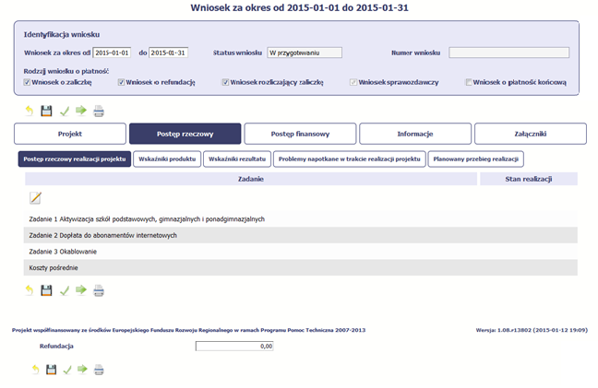
W ramach bloku Postęp rzeczowy uzupełniasz następujące zakładki:
Postęp rzeczowy realizacji projektu – opisujesz tutaj stan realizacji poszczególnych zadań, które zostały określone w umowie o dofinansowanie.
Jeśli w ramach projektu na etapie przygotowania określono tylko jedno zadanie, opis tego zadania odnosi się do całego projektu.
Wskaźniki produktu – w zakładce tej wskazujesz wartość wytworzonych produktów w odniesieniu do danego okresu rozliczeniowego. System prezentuje informacje i wartości dotyczące wskaźników produktu zgodnie ze stanem zapisanym w umowie o dofinansowanie.
Wskaźniki rezultatu - w zakładce tej określasz efekty działań osiągnięte wskutek realizacji projektu, które nastąpiły po jego zakończeniu (i w wyniku realizowania projektu) oraz które wpływają bezpośrednio na otoczenie społeczno-ekonomiczne. System prezentuje informacje i wartości dotyczące zakładanych rezultatów zgodnie ze stanem zapisanym w umowie o dofinansowanie.
Problemy napotkane w trakcie realizacji projektu – w zakładce tej opisujesz problemy, jakie napotkałeś/aś w trakcie realizacji projektu (jeśli wystąpiły).
Planowany przebieg realizacji – w zakładce tej wskazujesz działania, jakie będziesz realizował w kolejnym okresie sprawozdawczym.
Blok jest widoczny i obowiązkowy, jeśli w pozycji Rodzaj wniosku o płatność wybrałeś/aś (bądź system automatycznie wybrał) Wniosek sprawozdawczy.

POSTĘP RZECZOWY REALIZACJI PROJEKTU
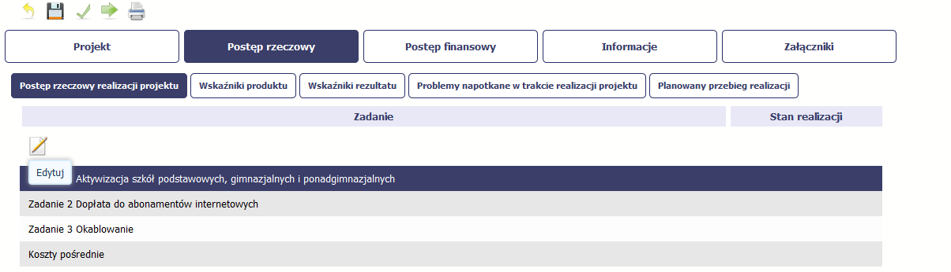
W tej sekcji musisz opisać stan realizacji zadań przewidzianych w projekcie i zapisanych w Twojej umowie.
W tym celu wskaż dane zadanie i użyj funkcji Edytuj
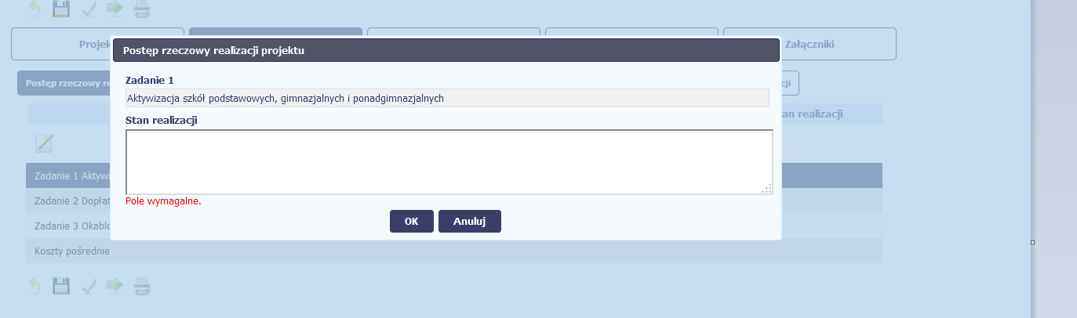
System zaprezentuje okno zawierające takie pola jak Zadanie (jego nazwę) i Stan realizacji (pole opisowe).
Pole: NAZWA ZADANIA jest polem nieedytowalnym, uzupełnianym automatycznie nazwą zadania podaną w umowie o dofinansowanie.
Pole: STAN REALIZACJI w tym polu musisz opisać stan realizacji danego zadania. W polu tym możesz wprowadzić opis zawierający do 4000 znaków i nie mogą to być wyłącznie znaki specjalne. Wystarczającym będzie, jeśli podasz, że dane zadanie jest w fazie realizacji wstępnej lub zaawansowanej bądź też, że zakończono już jego realizację.
UWAGA! Jeśli realizowany przez Ciebie projekt ma pozytywny wpływ na promowanie równości mężczyzn i kobiet – w tym polu, przy odpowiednim zadaniu, powinieneś opisać, w jaki sposób przyczynia się ona do jej realizacji.
Uwaga dotycząca projektu rozliczanego w formule partnerskiej:
Limit 4000 znaków w przypadku projektu rozliczanego w formule partnerskiej dotyczy również wniosku zbiorczego, tworzonego przez partnera wiodącego na podstawie wniosków częściowych. Jeżeli opisujesz stan realizacji we wniosku częściowym, w zakresie zadania realizowanego także przez innego partnera, Twój opis powinien być odpowiednio krótszy.

WSKAŹNIKI PRODUKTU
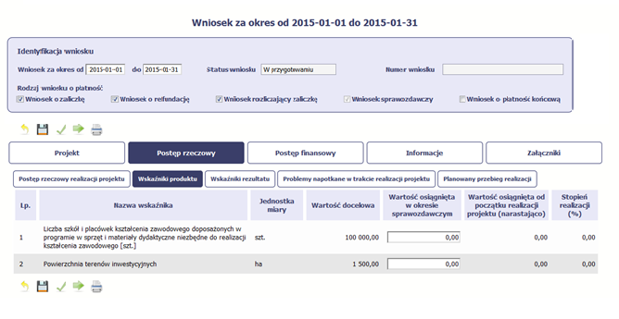
Wskaźniki produktu określają materialne efekty (np. zrealizowane usługi, zakupiony sprzęt, wybudowana droga, itp.), jakie powstały w okresie realizacji projektu.
System prezentuje tabelę z następującymi kolumnami:
L.P. – liczba porządkowa nadawana automatycznie. Pole jest nieedytowalne.
NAZWA WSKAŹNIKA – System wyświetla w kolejnych wierszach nazwy wskaźników podanych w Twojej umowie o dofinansowanie. Pole jest nieedytowalne.
JEDNOSTKA MIARY – System przypisuje do wskaźników właściwe miary, zgodnie ze słownikiem systemowym. Pole jest nieedytowalne.
WARTOŚĆ DOCELOWA – system wyświetla wartość, jaką zadeklarowałeś/aś w umowie o dofinansowanie. Pole jest nieedytowalne.
WARTOŚĆ OSIĄGNIĘTA W OKRESIE SPRAWOZDAWCZYM – w tym polu wprowadź wartość wskaźnika, jaką osiągnąłeś/aś w okresie sprawozdawczym, za jaki składasz wniosek o płatność. Uzupełnij wartość z dokładnością do dwóch miejsc po przecinku.
WARTOŚĆ OSIĄGNIĘTA OD POCZĄTKU REALIZACJI PROJEKTU (NARASTAJĄCO) - w tym polu system automatycznie prezentuje poziom realizacji wskaźnika, uwzględniając wszystkie dotychczas złożone wnioski o płatność łącznie z bieżącym wnioskiem. Pole jest edytowalne – możesz wprowadzić zmianę zainicjowanej wartości, jeżeli wystąpi uzasadniona potrzeba merytoryczna.
STOPIEŃ REALIZACJI (%) - w polu tym wskazywany jest procentowy poziom realizacji danego wskaźnika narastająco od początku realizacji projektu. Pole jest nieedytowalne.

WSKAŹNIKI REZULTATU
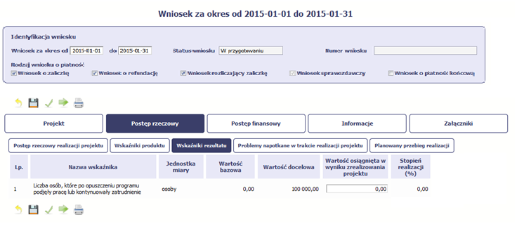
Wskaźniki rezultatu odnoszą się do bezpośrednich i natychmiastowych efektów osiągniętych wskutek realizacji projektu, które nastąpiły po jego zakończeniu (i w wyniku realizowania projektu). Wskaźniki te opisują zmiany w sytuacji beneficjenta, jego otoczeniu bądź u ostatecznych odbiorców.
System przedstawi tabelę z następującymi kolumnami:
L.P. – liczba porządkowa wypełniana automatycznie. Pole jest nieedytowalne.
NAZWA WSKAŹNIKA –S ystem wyświetla w kolejnych wierszach nazwy wskaźników podanych w Twojej umowie o dofinansowanie. Pole jest nieedytowalne.
JEDNOSTKA MIARY – System przypisuje do wskaźników właściwe miary, zgodnie ze słownikiem systemowym. Pole jest nieedytowalne.
WARTOŚĆ BAZOWA – dane w kolumnie uzupełnione są automatycznie wartościami zawartymi w Twojej umowie. Wartość bazowa wskaźnika to wartość przed rozpoczęciem realizacji projektu. Pole jest nieedytowalne.
WARTOŚĆ DOCELOWA – System wyświetla wartość jaką zadeklarowałeś/aś w umowie o dofinansowanie. Pole jest nieedytowalne.
WARTOŚĆ OSIĄGNIĘTA W WYNIKU ZREALIZOWANIA PROJEKTU – jeśli wprowadzany wniosek o płatność jest wnioskiem o płatność końcową, wprowadź w tym polu ostateczną wartość wskaźnika osiągniętą w momencie składania tego wniosku.
Pole: STOPIEŃ REALIZACJI (%) - w polu tym wskazywany jest procentowy poziom realizacji danego wskaźnika narastająco od początku realizacji projektu. Pole jest nieedytowalne.

PROBLEMY NAPOTKANE W TRAKCIE REALIZACJI PROJEKTU
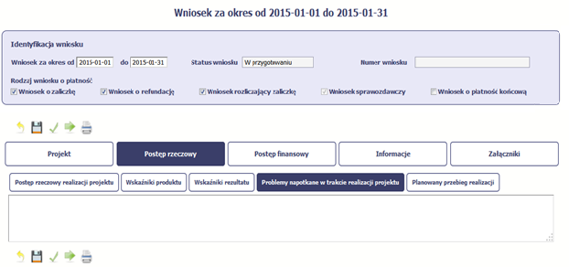
W tej części wniosku krótko opisz ewentualne problemy napotkane w trakcie realizacji projektu w okresie objętym danym wnioskiem o płatność. Ponadto, opisz zadania planowane do realizacji, a niezrealizowane w tym okresie, wraz z podaniem powodów odstąpienia przez Ciebie od ich realizacji lub wskazaniem przyczyn zewnętrznych, uniemożliwiających ich wykonanie. W zawartym przez Ciebie opisie powinno się również znaleźć odniesienie do harmonogramu realizacji zamówień w ramach projektu, tj. informacja na temat rozstrzygniętych/nierozstrzygniętych w okresie sprawozdawczym postępowań i/lub informacja o ewentualnym przesunięciu terminu wszczęcia postępowania o udzielenie zamówienia publicznego.
Jeżeli to Twój wniosek (odpowiednio):
- o płatność końcową;
- rozliczający ostatnią transzę zaliczki (będący jednocześnie wnioskiem końcowym);
- o płatność końcową dla państwowej jednostki budżetowej;
dodaj komentarz dotyczący zrealizowania wskaźników, podając przyczyny ewentualnego nieosiągnięcia założonego w projekcie poziomu ich realizacji.
W polu możesz wprowadzić do 4000 znaków i nie mogą to być wyłącznie znaki specjalne.

ZAKŁADKA PLANOWANY PRZEBIEG REALIZACJI
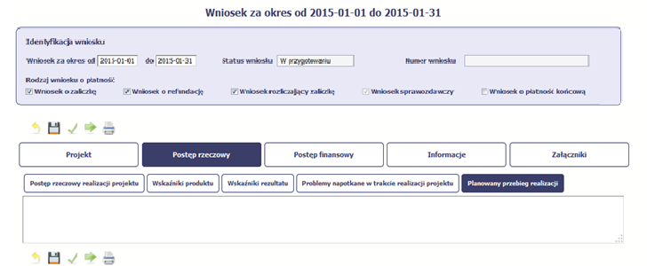
Ta część wniosku powinna zawierać opis Twojego planu działania w ramach dalszej realizacji projektu i zadań w nim przewidzianych do czasu złożenia kolejnego wniosku o płatność. W polu możesz wprowadzić do 4000 znaków i nie mogą to być wyłącznie znaki specjalne.

POSTĘP FINANSOWY
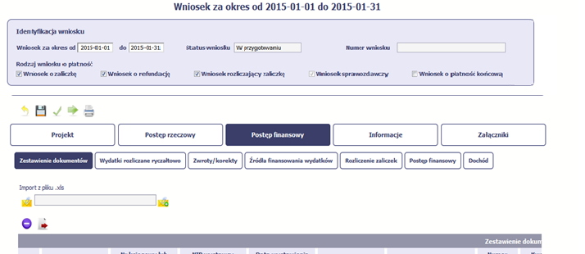
W ramach bloku Postęp finansowy uzupełniasz dane w następujących zakładkach:
Zestawienie dokumentów – tutaj wprowadzasz szczegółowe informacje dotyczące wydatków poniesionych w danym okresie sprawozdawczym.
Wydatki rozliczane ryczałtowo – tutaj wykazujesz wydatki poniesione w danym okresie sprawozdawczym, które zostały wskazane w Twojej umowiejako wydatki rozliczane ryczałtowo.
Zwroty/korekty – wartości tu wprowadzone pomniejszą/ powiększą wartości narastająco (czyli: od początku realizacji projektu) w tabeli Postęp finansowy.
Źródła finansowania wydatków – tutaj opisujesz wydatki poniesione w ramach składanego wniosku o płatność w podziale na różne źródła finansowania.
Rozliczanie zaliczek – tutaj rozliczasz dotychczas przyznane zaliczki.
Postęp finansowy – tutaj znajduje się tabela uzupełniana automatycznie, w której zaprezentowane są zbiorcze informacje o wszelkich kwotach wydatków
w ramach projektu.
Dochód – tutaj określasz rodzaj dochodu i jego kwotę, jeśli w trakcie realizacji projektu wygenerował on jakikolwiek dochód (w okresie, w ramach którego składasz wniosek o płatność).

ZESTAWIENIE DOKUMENTÓW
Podczas realizacji projektu bardzo ważne jest, abyś zbierał wszelkie związane z nim dokumenty. Wszelkie wymagane materiały musisz gromadzić w taki sposób, aby pozytywnie przejść proces weryfikacji Twojego wniosku i otrzymać dofinansowanie. Będziesz musiał je przedstawić wraz z wnioskiem o płatność, aby otrzymać wypłatę przyznanego dofinansowania. Niezbędne są wszelkie dokumenty np. potwierdzające nabycie i instalację środków trwałych, budowę obiektów czy skorzystanie z usług przewidzianych w projekcie. Wymagane są przede wszystkim faktury i potwierdzenia przelewów, ale również protokoły przekazania towarów, odbioru zleconych prac czy wykonania usług. Jeżeli w ramach projektu zatrudniałeś/aś pracowników – niezależnie od tego czy ich wynagrodzenie podlegało dofinansowaniu – musisz dysponować pełną dokumentacją potwierdzającą przeprowadzenie obiektywnego procesu rekrutacji, zawarcie umów oraz wywiązywanie się ze zobowiązań wobec zatrudnionych, ZUS i Skarbu Państwa.
Każdy dokument księgowy powinien być oznakowany w sposób przypisujący go jednoznacznie do konkretnego projektu – np. pieczątką zawierającą taką informację.
Ma to zapobiec próbom wykorzystania tego samego dokumentu do uzyskania zwrotu kosztów w więcej niż jednym projekcie.
Wszystkie dokumenty dotyczące realizowanego projektu powinny być księgowane w sposób umożliwiający ich szybką, łatwą i jednoznaczną identyfikację.
Tak zwana odrębna ewidencja księgowa może oznaczać wprowadzenie jednolitego oznakowania dofinansowanych pozycji lub ujmowanie ich na specjalnie w tym celu utworzonych kontach.
W Zestawieniu dokumentów wykaż faktury (lub inne dokumenty księgowe o równoważnej wartości dowodowej) zapłacone w całości, które dokumentują wydatki kwalifikowalne poniesione w okresie objętym danym wnioskiem o płatność. Jeśli zamierzasz przedstawić wydatki z okresów objętych poprzednimi wnioskami o płatność, powinieneś/aś je wykazać w ostatnich wierszach tabeli. Okres wniosku o płatność w takim przypadku nie powinien być wydłużany (nie powinien obejmować daty zapłaty takiego wydatku). Natomiast fakturę korygującą/inny dokument ksiegowyo równoważnej wartości dowodowej odnoszący się dokumentu wykazanego w poprzednim wniosku o płatność wykaż na początku zestawienia.

Więcej informacji na temat tego jak opisać faktury/inne dokumenty księgowe o równoważnej wartości dowodowej oraz
jakie dokumenty należy załączyć do wniosku o płatność znajdziesz w załączniku do umowy o dofinansowanie.

Utworzenie i przesłanie wniosku o płatność nie będzie trudne, jeśli zadbasz o przejrzystość i porządek w całej dokumentacji projektowej
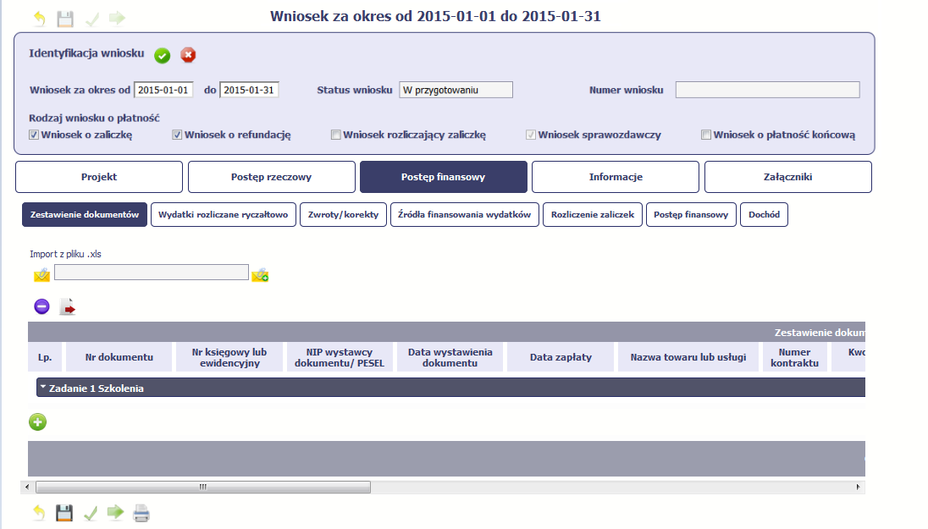 |  |  |  |  | Pola w zakładce Zestawienie dokumentów możesz uzupełnić na dwa sposoby:  - poprzez import pliku .xls,  - poprzez ręczne wprowadzenie każdego dokumentu do systemu.  Wybierz sposób uzupełnienia danych, który Ci bardziej odpowiada – bez względu na to, który z nich wybierzesz, zakres danych czy reguły wypełniania nie będą się różnić.  Wybierając uzupełnienie poprzez import pliku .xls możesz wskazać w odpowiedniej kolumnie nazwy załączników – system zaimportuje je równocześnie z Zestawieniem dokumentów.
Import pliku .xls – zacznij od eksportu wzoru pliku
Jeżeli zdecydujesz się tworzyć zestawienie dokumentów poza systemem w osobnym pliku .xls, pobierz wzór bezpośrednio z systemu.
Aby uzyskać wzór pliku, wybierz funkcję Eksport pliku 
Zalecamy, abyś przed eksportem wprowadził jedną pozycję w Zestawieniu ręcznie - dzięki przykładowym danym będziesz znał sposób uzupełniania pliku, logikę oznaczania określonych pól, itd.
Uwaga! Nie zmieniaj jego struktury - to uniemożliwi bezproblemowy import Zestawienia dokumentów z powrotem do systemu.

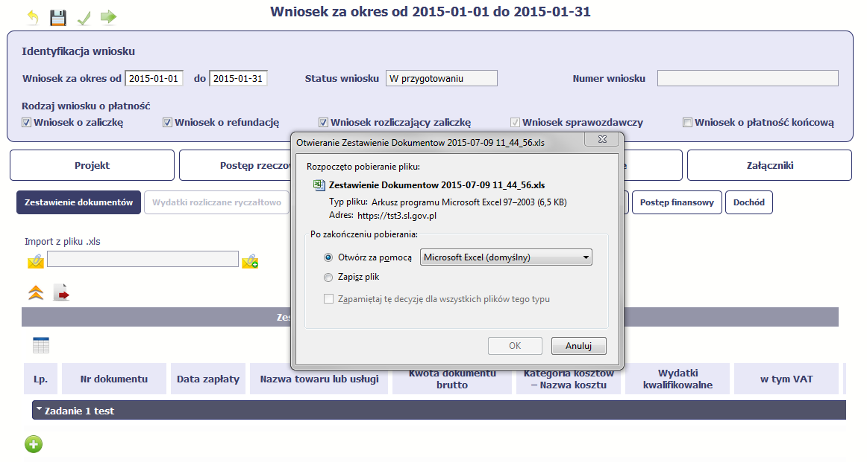 |  |  |  |  |  |  |  |  | Po wyborze funkcji Eksport pliku pojawi się oddzielne okno, w którym wskazujesz, czy chcesz zapisać plik na dysku lokalnym czy chcesz go od razu otworzyć.
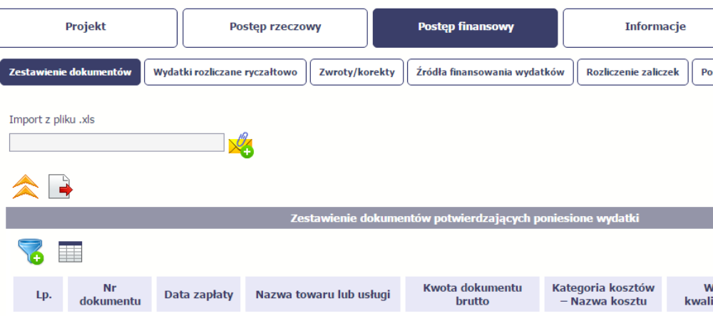 |  |  |  |  |  |  |  |  | Uzupełnione Zestawienia dokumentów importujesz poprzez funkcję  Import z pliku xls.  Po wyborze funkcji Przeglądaj wskażplik .xls, który chcesz zaimportować.  W trakcie importu załącznika system prezentuje dodatkową informację o procesie dodawania plików  w formie paska postępu zawierającego informacje m.in. o nazwie danego pliku i jego rozmiarze wyrażonym w MB.
Pola zawarte w zestawieniu uzupełniane poprzez import pliku xls lub wprowadzanie ręcznie są dokładnie takie same. Chociaż poniżej opisano sposób uzupełniania zestawienia dokumentów bezpośrednio w Systemie,znajdziesz tu także wskazówki w przypadku, gdy wybrałeś uzupełnienie Zestawienia przez import z pliku .xls. Wprowadzanie danych do zestawienia odbywa się poprzez dodawanie kolejnych pozycji właściwych dla zadań, jakie realizujesz w projekcie.
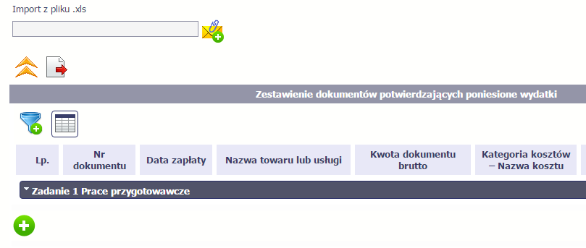 |  |  |  |  |  | Rozpocznij wprowadzanie danych w zestawieniu dla wybranego zadania przewidzianego w projekcie i zapisanego w Twojej umowie, wybierając funkcję Dodaj  Uzupełnienie pliku Zestawienia dokumentów poza systemem i import z pliku .xls:  W pierwszej kolumnie arkusza wskaż numer zadania. Zadanie z numerem 0 dotyczy kosztów pośrednich.
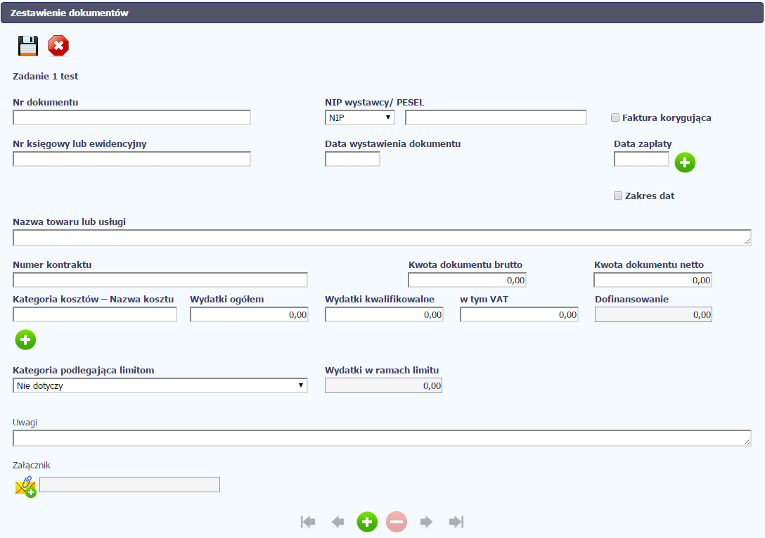 |  |  |  |  |  |  |  |  | W otwartym oknie Zestawienie dokumentów rozpocznij wprowadzanie danych dla wybranego zadania. System został zaprojektowany w ten sposób, aby ułatwić Ci powiązanie dokumentu z konkretnym zadaniem. Jeden dokument może zostać wskazany w kilku zadaniach kolejne zadanie wskazujesz poprzez klikniecie w znak „+” znajdujący się poniżej pola „Kategoria kosztów – Nazwa kosztu). W takiej sytuacji należy dokonać odpowiedniego podziału kwot (w szczególności w polu wydatki kwalifikowalne) tak, aby nie dublować wartości, które przedstawiasz do rozliczenia.  Uwaga!  Faktura/inny dokument księgowy o równoważnej wartości dowodowej może zostać wykazany w „Zestawieniu dokumentów” w kilku zadaniach. Wówczas, wykazana kwota brutto/netto dokumentu będzie zawsze tożsama z kwotą brutto/netto na jaką opiewa dany dokument. Natomiast, kwoty dotyczące wydatków ogółem oraz wydatków kwalifikowalnych, w tym VAT powinny zostać przyporządkowane do poszczególnych zadań w taki sposób, aby nie doszło do przekroczenia poszczególnych wartości (wydatki ogółem, kwalifikowalne, VAT oraz dofinansowanie) wynikających z danego dokumentu księgowego. Analogicznie należy postąpić w przypadku, gdy część wydatków objętych dokumentem księgowym nie dotyczy projektu.
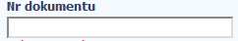 | Pole: NR DOKUMENTU  W polu tym podaj numer dokumentu potwierdzającego wydatkowanie środków w ramach projektu, jaki został nadany przez jego wystawcę.
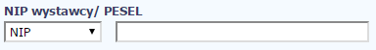 | Pole: NIP WYSTAWCY DOKUMENTU/ PESEL  Pole składające się z 2 elementów – listy rozwijalnej Rodzaj identyfikatora zawierającej następujące wartości:  - NIP  - PESEL  - Nr zagr.  - Nie dotyczy  oraz  pole szczegółowe, które musisz uzupełnić w określony sposób w zależności od wyboru w polu Rodzaj identyfikatora:  - NIP – jeżeli wystawcą jest podmiot prowadzący działalność gospodarczą, podaj numer NIP wystawcy dokumentu, którego numer został określony w polu Nr Dokumentu;  - PESEL – jeżeli wystawcą dokumentu jest osoba prywatna nie prowadząca działalności gospodarczej podaj jej numer PESEL;  - Nr zagr. – jeżeli wystawcą dokumentu jest podmiot zagraniczny, wprowadź jego identyfikator – możesz uzupełnić maksymalnie 25 znaków;  - Nie dotyczy – nic nie uzupełniasz, pole szczegółowe w takim przypadku jest zablokowane do edycji.  W przypadku wartości NIP i PESEL system pomoże Ci nie popełnić błędu i sprawdzi poprawność logiczną wprowadzonych danych.
Pole: FAKTURA KORYGUJĄCA
Zaznacz checkbox, jeśli wykazany w zestawieniu dokument jest korygującym dla innego dokumentu wykazanego w zestawieniu. Fakturę korygującą wprowadź bezpośrednio po dokumencie korygowanym. Jeśli faktura korygująca dotyczy dokumentu wykazanego w poprzednim wniosku o płatność, wykaż ją na początku zestawienia. W polu uwagi wskaż numer dokumentu, którego dotyczy dana korekta.
Fakturę korygująca powinieneś/aś wykazać w pierwszym wniosku o płatność po jej otrzymaniu.
Uzupełnianie pliku Zestawienia dokumnetów poza systemem i import z pliku .xls:
Wybierz T (odpowiada wartości „tak”) - jeśli wykazany w zestawieniu dokument jest korygującym dla innego dokumentu wykazanego w zestawieniu.
W pozostałych przypadkach – wybierz N (odpowiada wartości „nie”).
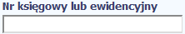 | Pole: NR KSIEGOWY LUB EWIDENCYJNY  W polu tym podaj numer księgowy lub ewidencyjny dla dokumentu, jaki został nadany przez osobę prowadzącą ewidencję księgową lub księgi rachunkowe. Pamiętaj o obowiązku prowadzenia wyodrębnionej ewidencji księgowej dla projektu, a w przypadku gdy nie prowadzisz pełnej księgowości – o obowiązku prowadzenia wyodrębnionej ewidencji, zgodnie z załącznikiem do umowy o dofinansowanie.
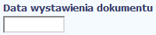 | Pole: DATA WYSTAWIENIA DOKUMENTU  W polu tym podaj datę wystawienia dokumentu. Możesz wybrać określoną datę poprzez wybór z kalendarza lub wpisać ją ręcznie w formacie RRRR-MM-DD.
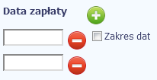 | Pole: DATA ZAPŁATY  W polu tym podaj datę uregulowania płatności wynikającej z przedstawionego dokumentu księgowego.  W przypadku rozliczania wkładu niepieniężnego należy podać datę faktycznego wniesienia tego wkładu do projektu (patrz dodatkowo załącznik nr 1 do Podręcznika).  Możesz wybrać określoną datę poprzez wybór z kalendarza lub wpisać ją ręcznie w formacie  RRRR-MM-DD.  Jeżeli płatność była dokonana w więcej niż jednym terminie system umożliwia dodanie kolejnych dat zapłaty za pomocą ikony lub określenia dat granicznych po zaznaczeniu checkbox jeżeli data zapłaty mieści się w określonym przedziale czasowym.  Po uzupełnieniu więcej niż jednej daty zapłaty dostępna jest funkcja usunięcia dowolnej z wprowadzonych dat zapłaty  Uzupełnianie pliku Zestawienia dokumnetów poza systemem i import z pliku .xls:  Kolejne daty zapłaty wpisz w osobnym wierszu w kolumnie Data zapłaty. W tym wierszu poza Datą zapłaty nie uzupełniaj danych w innych kolumnach.
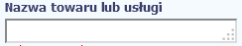 | Pole: NAZWA TOWARU LUB USŁUGI  W polu tym podaj nazwę towaru lub usługi przypisaną do odpowiedniej pozycji w przedstawianym dokumencie księgowym. Jeżeli wydatki dotyczą jednego rodzaju asortymentu, stanowią wydatki kwalifikowane, możesz podać zbiorczą nazwę bez przepisywania wszystkich pozycji z faktury.
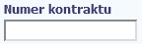 | Pole: NUMER KONTRAKTU  W polu tym masz dostępną listę kontraktów, jakie zostały przez Ciebie wprowadzone w systemie w ramach funkcjonalności Zamówienia publiczne dla Twojego projektu. Wybierz odpowiedni numer kontraktu, dla którego został poniesiony wydatek wykazany w zestawieniu. W przypadku kiedy wykazany przez Ciebie dokument nie dotyczy kontraktu z wykonawcą wyłonionym w ramach zamówienia publicznego możesz uzupełnić pole wartością Nie dotyczy. Jeżeli chcesz zarejestrować fakturę dotyczącą Numeru kontraktu, którego nie ma na liście, upewnij się, że informacja o kontrakcie została zarejestrowana w części systemu dotyczącej zamówień publicznych i została przesłana do instytucji.
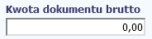 | Pole: KWOTA DOKUMENTU BRUTTO  W tym polu podaj kwotę brutto, na jaką opiewa wykazany w zestawieniu dokument.
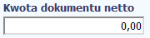 | Pole: KWOTA DOKUMENTU NETTO  W tym polu podaj kwotę netto, na jaką opiewa wykazany w zestawieniu dokument (różnica pomiędzy wartościami brutto i wartościami netto wynikać może wyłącznie z wysokości podatku VAT). Jeśli rejestrujesz dokument, który nie jest fakturą VAT, kwota dokumentu netto powinna być równa kwocie dokumentu brutto.
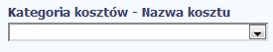 | Pole: KATEGORIA KOSZTU – NAZWA KOSZTU  W polu tym masz dostępną listę kombinacji kategorii kosztów z przypisaną do niej nazwą kosztu zgodnie z tym jak, określone zostało to w umowie o dofinansowanie dla danego zadania.  Pamiętaj, że dostępne do wyboru są tylko te pozycje, które są aktualnie obowiązujące dla wersji umowy, na podstawie której tworzysz wniosek o płatność. Uzupełnij pole poprzez wybór jednej z dostępnych wartości.
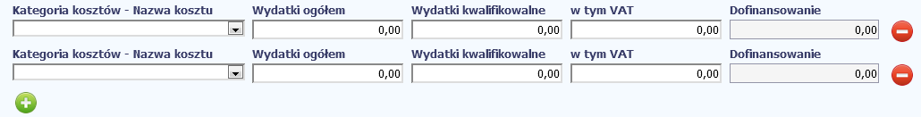
Jeżeli jeden dokument wykazany w zestawieniu dotyczy kilku kombinacji wartości w polu kategoria kosztów – nazwa kosztu masz możliwość dodania kolejnych pozycji przy pomocy funkcji Dodaj
Pamiętaj, dla każdej dodanej kombinacji wartości kategoria kosztów – nazwa kosztu, konieczne jest uzupełnienie odrębnych kwot w polach: wydatki ogółem, wydatki kwalifikowalne, w tym VAT, Dofinansowanie.
Po dodaniu więcej niż jednej kombinacji kategoria kosztów – nazwa kosztu dostępna jest funkcja usunięcia dowolnego z wprowadzonych zestawu danych przypisanych do danej kombinacji.
Uzupełnianie pliku Zestawienia dokumnetów poza systemem i import z pliku .xls:
Dane dotyczące kolejnych kategorii wpisz w osobnym wierszu, bez powielania innych danych dokumentu.

Uwaga!
Faktura/inny dokument księgowy o równoważnej wartości dowodowej może zostać wykazany w Zestawieniu dokumentów w kilku kombinacjach wartości w polu kategoria kosztów – nazwa kosztu. Wówczas, kwoty dotyczące wydatków ogółem oraz wydatków kwalifikowalnych, w tym VAT powinny zostać przyporządkowane do poszczególnych kombinacji kategoria kosztów- nazwa kosztu w taki sposób, aby nie doszło do przekroczenia wartości (ogółem, kwalifikowalnych, w tym VAT oraz dofinansowania) wynikających z danego dokumentu księgowego.
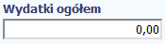 | Pole: WYDATKI OGÓŁEM  W tym polu podaj kwotę wydatków obejmującą zarówno wydatki kwalifikowalne, jak i niekwalifikowalne, jaka odpowiada wybranej wcześniej wartości w polu Kategoria kosztu – nazwa kosztu.
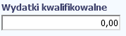 | Pole: WYDATKI KWALIFIKOWALNE  W tym polu podaj tylko kwotę wydatków kwalifikowalnych (razem z VAT, jeśli on jest kosztem kwalifikowalnym) rozliczanych danym wnioskiem o płatność, jaka odpowiada wybranej wcześniej wartości w polu Kategoria kosztu/Nazwa kosztu.
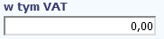 | Pole: W TYM VAT  W tym polu przedstaw kwotę VAT odnoszącą się tylko do wydatków kwalifikowalnych, jakie wykazałeś/aś w polu wcześniejszym oraz jeżeli VAT sam stanowi koszt kwalifikowalny. W przypadku niekwalifikowalności VAT pozostaw wartość domyślną „0,00”.
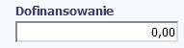 | Pole: DOFINANSOWANIE  Wartość w tym polu system wylicza na podstawie podanych przez Ciebie wydatków kwalifikowalnych dla danej pozycji zestawienia oraz poziomu dofinansowania (rozumianego jako iloraz dofinansowania  i wydatków kwalifikowalnych) określonego dla danej kombinacji Kategoria kosztu /Nazwa kosztu w umowie o dofinansowanie w ramach danego zadania. Wartość wyliczona przez system jest zaokrąglana zgodnie z zasadami matematycznymi.  Jeżeli chcesz rozliczyć wydatek według innego poziomu dofinansowania niż określony w umowie, możesz edytować tę wartość (w szczególności w przypadku wniosku o płatność końcową, kiedy wartość wyliczona przez system powoduje przekroczenie wartości dofinansowania określonego w umowie o dofinansowanie dla danej kombinacji Kategoria kosztu /Nazwa kosztu).  Uwaga! Zwróć szczególną uwagę na poprawność wypełnienia tego pola w przypadku wykazywania dokumentów związanych z wniesieniem do projektu wkładu niepieniężnego i dokumentów poświadczających poniesienie wydatków sfinansowanych częściowo lub w całości ze źródeł zewnętrznych.
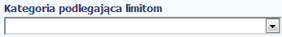 | Pole: KATEGORIA PODLEGAJĄCA LIMITOM  W polu tym masz dostępną listę kategorii wydatków, których postęp realizacji zobowiązany jesteś monitorować w ramach Twojego projektu zgodnie z tym, jak zostało to określone w umowie o dofinansowanie.  Jeżeli jeden dokument wykazany w zestawieniu dotyczy kilku kategorii wydatków, masz możliwość dodania kolejnych pozycji przy pomocy funkcji Dodaj  Pamiętaj - dla każdej dodanej kategorii wydatków konieczne jest uzupełnienie odrębnych wartości w polu wydatki w ramach limitu.  Po dodaniu więcej niż jednej kategorii wydatków dostępna jest funkcja usunięcia dowolnego z wprowadzonych zestawu danych (kategoria podlegająca limitom – wydatki w ramach limitu).  Uzupełnianie pliku Zestawienia dokumnetów poza systemem i import z pliku .xls:  Dane dotyczące kolejnych kategorii wpisz w osobnym wierszu, bez powielania innych danych dokumentu.
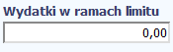 | Pole: WYDATKI W RAMACH LIMITU  W polu tym podaj kwotę wydatków, jaka jest powiązana z kategorią wydatków, którą wykazałeś/aś w polu wcześniejszym i za której monitorowanie jesteś zobowiązany na podstawie zapisów w umowie o dofinansowanie.  Pole jest nieedytowalne, jeśli w polu Kategoria podlegająca limitom nie wybrano żadnej dostępnej do wyboru kategorii wydatków innej niż wartość domyślna Nie dotyczy.
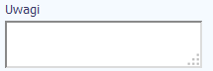 | Pole: UWAGI  W polu powinieneś wprowadzić dodatkowe informacje opisowe, wyjaśnienia dotyczące konkretnego dokumentu wykazanego w zestawieniu, które pozwolą pracownikom IPAW na sprawniejszą ocenę i jego zatwierdzenie.  Przykładowo, w polu tym powinieneś zamieścić takie informacje jak:  - Wysokość nałożonej korekty finansowej, o które pomniejszyłeś/aś wydatki kwalifikowalne,  jeśli sam dokonałeś/aś takiego pomniejszenia,  - W przypadku faktury korygującej - informację o numerze faktury, której dana korekta dotyczy,  - Przypisanie kwot wydatków kwalifikowalnych i VAT w podziale na stawki podatku VAT,  - Wskazanie, czy dokument został opłacony ze środków zaliczki czy podlegać będzie refundacji  (jeśli dotyczy),  - % proporcję z art. 86 ust. 2a (prewskaźnik) i/lub proporcję z art. 90 ust. 2 ustawy o VAT (proporcję sprzedaży) zgodnie, z którą określono wydatki kwalifikowalne – dotyczy przypadku częściowego kwalifikowania VAT ze względu na prawną możliwość jego odliczenia,  - Rodzaj wydatku (czy jest to wydatek majątkowy (inwestycyjny) czy bieżący) - jeżeli w Twoim projekcie występują zarówno wydatki majątkowe oraz bieżące.  Ponadto w przypadku projektów:  1. partnerskich - podaj informację przez kogo została zapłacona faktura/inny dokument księgowy o równoważnej wartości dowodowej (wskaż nazwę partnera. W przypadku Partnera Wiodącego (Lidera) wystarczające będzie zawarcie zapisu „Partner Wiodący”);  2. grantowych, jeżeli pozycja dotyczy udzielonych grantów, wskaż:  a) w przypadku grantów udzielonych osobom fizycznym – adresy (ulica, numer budynku, nazwa miejscowości) miejsc realizacji przedsięwzięć, które otrzymały wsparcie;  - b) w przypadku grantów udzielonych innym podmiotom – numer NIP Grantobiorcy.  Możesz wprowadzić do 600 znaków.
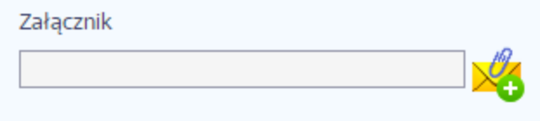 | Pole: ZAŁĄCZNIK  W polu masz możliwość załączenia zeskanowanego dokumentu wykazanego w ramach zestawienia.  Ze względów bezpieczeństwa system pozwala na załączanie wyłącznie określonych rodzajów plików,  np. zakazane jest dodawanie plików wykonywalnych, takich jak .exe czy .com.  Jeżeli format pliku będzie niewłaściwy, SL2014 poinformuje o tym poprzez stosowny komunikat na ekranie.  Maksymalna wielkość załącznika to 20 MB, dlatego tam, gdzie to możliwe, przygotowując skany dokumentów, pamiętaj o kilku wskazówkach:  - zamiast w kolorze, skanuj dokument w skali szarości,  - zeskanowany dokument przetwarzaj na plik pdf (ewentualnie jpg, png) – dzięki temu jego rozmiar będzie mniejszy.  Dobrym rozwiązaniem będzie także archiwizacja wielu dokumentów w jeden plik, pamiętając o maksymalnej wielkości załącznika.  Aby zaimportować załącznik do systemu, wybierz funkcję Przeglądaj i wskaż plik do importu.  System prezentuje w trakcie importu załącznika dodatkową informację o procesie dodawania plików w formie paska postępu zawierającego informacje m.in. o nazwie danego pliku i jego rozmiarze wyrażonym w MB. Po załączeniu dokumentu masz możliwość jego usunięcia oraz podglądu .  Uzupełnianie pliku Zestawienia dokumnetów poza systemem i import z pliku .xls:  Podaj dokładną nazwę załącznika w kolumnie Nazwa pliku załącznika. Dla ułatwienia zarządzania dokumentami – przechowuj je w wydzielonych folderach (np.: dla kolejnych wniosków o płatność) i nie nadawaj zbyt ogólnych nazw, które nie pozwolą Ci szybko powiązać ich z wydatkiem (np.: „faktura”).  W trakcie importu Zestawienia dokumentów z pliku .xls, system prosi o wskazanie miejsca na Twoim dysku lokalnym, z którego ma pobrać załączniki o wskazanych przez Ciebie nazwach:  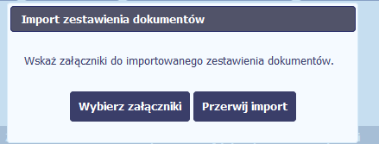  Uwaga: Jeżeli nazwy załączników nie będą zgodne, system wyświetli komunikat o błędzie (wskazując komórkę w pliku .xls, w której wpisałeś nazwę niezgodną z nazwą załącznika wskazanego do importu).  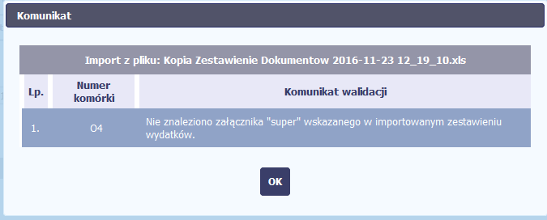

WYDATKI ROZLICZANE RYCZAŁTOWO
W tej części znajdziesz informacje dotyczące wydatków związanych z kosztami pośrednimi/ogólnymi rozliczanymi ryczałtowo, zgodnie z zapisami Twojej umowy. Wydatki w ramach projektu mogą być rozliczane za pomocą trzech rodzajów ryczałtu: stawek jednostkowych, kwot ryczałtowych oraz stawek ryczałtowych. Jeżeli zgodnie z Twoją umową rozliczasz wydatki za pomocą jednego z wyżej wymienionych ryczałtów, zakres danych opisany poniżej zależy od rodzaju wybranego ryczałtu.
Jeżeli w Twojej umowie nie odnajdujesz zapisów dotyczących rozliczania wydatków w oparciu o ryczałt, to znaczy, że wszystkie wydatki w projekcie rozliczasz w oparciu o wydatki faktycznie poniesione.
Tabela zawiera dane zgodne z umową zarejestrowaną w systemie.
Aby rozpocząć edycję danego wiersza, zaznacz go, a następnie wybierz funkcję Edytuj
Po wyborze tej funkcji, system prezentuje okno Wydatki rozliczane ryczałtowo. Dane zawarte w oknie zależą od rodzaju ryczałtu, jaki edytujesz.
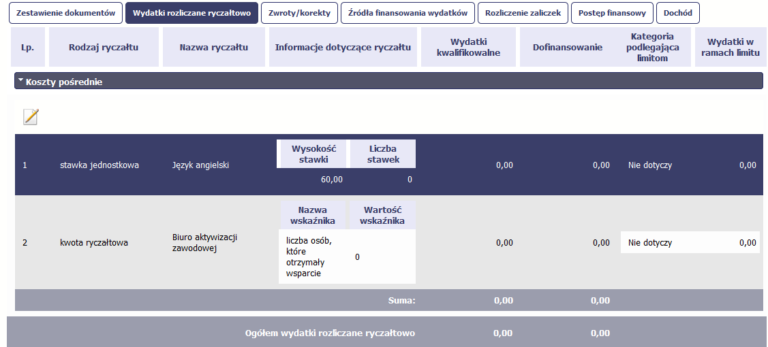
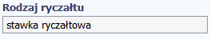 | Pole: RODZAJ RYCZAŁTU  System wyświetla w kolejnych wierszach rodzaje ryczałtów podanych w Twojej umowie o dofinansowanie. Pole jest nieedytowalne.
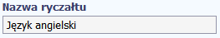 | Pole: NAZWA RYCZAŁTU  System wyświetla w kolejnych wierszach nazwy ryczałtów odpowiadające danemu rodzajowi ryczałtu zgodnie z Twoją umową o dofinansowanie. Pole jest nieedytowalne.
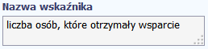 | Pole: NAZWA WSKAŹNIKA  Jeżeli edytujesz wiersz dotyczący Kwoty ryczałtowej, system wyświetla w ramach wiersza Nazwy wskaźników, które zgodnie z umową musisz osiągnąć, aby rozliczyć się z danego wydatku i otrzymać płatność w ramach danej kwoty ryczałtowej. Pole jest nieedytowalne.
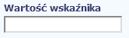 | Pole: WARTOŚĆ WSKAŹNIKA  W tym polu wprowadź wartość wskaźnika, jaką osiągnąłeś/aś w okresie sprawozdawczym, za jaki składasz wniosek o płatność.
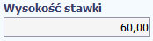 | Pole: WYSOKOŚĆ STAWKI  Jeżeli edytujesz wiersz dotyczący Stawki jednostkowej, wartość w tym polu uzupełniona jest automatycznie Wysokością stawki, określoną w Twojej umowie dla edytowanej Stawki jednostkowej. Pole jest nieedytowalne.
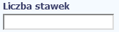 | Pole: LICZBA STAWEK  Jeżeli edytujesz wiersz dotyczący Stawki jednostkowej, w tym polu wprowadź liczbę stawek, jaką zrealizowałeś/aś w okresie sprawozdawczym, za jaki składasz wniosek o płatność.
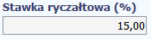 | Pole: STAWKA RYCZAŁTOWA (%)  Jeżeli edytujesz wiersz dotyczący Stawki ryczałtowej w tym polu system przypisuje automatycznie stawkę procentową, odpowiadającą danej Stawce ryczałtowej określonej w Twojej umowie o dofinansowanie. Pole jest nieedytowalne.
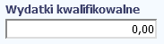 | Pole: WYDATKI KWALIFIKOWALNE  Jeżeli edytujesz wiersz dotyczący Stawki jednostkowej, system wyliczy w tym polu kwotę wydatków kwalifikowalnych, na podstawie podanej przez Ciebie liczby zrealizowanych stawek oraz wysokości danej stawki. W takim przypadku wartość wyliczona przez system jest nieedytowalna.  Jeżeli edytowany wiersz dotyczy kwoty ryczałtowej i zrealizowałeś/aś w całości wskaźniki, które powinieneś/aś osiągnąć zgodnie z umową/decyzją o dofinansowanie, wskaż kwotę wydatków kwalifikowalnych dotyczącą kwoty ryczałtowej określonej w umowie.  Jeżeli edytowany wiersz dotyczy stawki ryczałtowej wskaż wartość wydatków kwalifikowalnych określona przez IPAW.
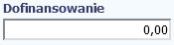 | Pole: DOFINANSOWANIE  Wartość w tym polu system wylicza na podstawie podanych przez Ciebie wydatków kwalifikowalnych dla danej pozycji oraz poziomu dofinansowania określonego dla danej Nazwy ryczałtu w umowie o dofinansowanie w ramach danego zadania. Wartość wyliczona przez system jest zaokrąglana zgodnie z zasadami matematycznymi.  Uwaga! Poziom dofinansowania należy rozumieć jako iloraz dofinansowania i wydatków kwalifikowalnych określonych w umowie o dofinansowanie.  Jeżeli chcesz rozliczyć wydatek według innego poziomu dofinansowania niż określony w umowie, możesz edytować tę wartość (w szczególności w przypadku wniosku o płatność końcową, kiedy wartość wyliczona przez system powoduje przekroczenie wartości dofinansowania określonego w umowie o dofinansowanie dla danego ryczałtu).
Pole: KATEGORIA PODLEGAJĄCA LIMITOM
W polu tym masz dostępną listę kategorii wydatków, których postęp realizacji zobowiązany jesteś monitorować w ramach Twojego projektu zgodnie z tym, jak zostało to określone w umowie o dofinansowanie.
Jeżeli wykazany w tabeli ryczałt dotyczy kilku kategorii wydatków, masz możliwość dodania kolejnych pozycji przy pomocy funkcji Dodaj
Pamiętaj - dla każdej dodanej kategorii wydatków konieczne jest uzupełnienie odrębnych wartości w polu wydatki w ramach limitu.
Po dodaniu więcej niż jednej kategorii wydatków dostępna jest funkcja usunięcia dowolnego z wprowadzonych zestawu danych (kategoria podlegająca limitom – wydatki w ramach limitu).
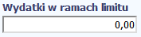 | Pole: WYDATKI W RAMACH LIMITU  W polu tym podaj kwotę wydatków, jaka jest powiązana z kategorią wydatków, którą wykazałeś/aś w polu wcześniejszym i za której monitorowanie jesteś zobowiązany na podstawie zapisów w umowie o dofinansowanie.  Pole jest nieedytowalne jeśli w polu Kategoria podlegająca limitom nie wybrałeś/aś żadnej dostępnej do wyboru kategorii wydatków innej niż wartość domyślna Nie dotyczy.

ZWROTY/KOREKTY
Ta część wniosku o płatność zawiera tabelę, w której możesz dokonywać korekt w wartościach narastająco w tabeli Postęp finansowy – czyli tabeli w której system automatycznie wylicza m.in. wartości narastająco dla projektu. Jeżeli we wcześniej złożonych wnioskach źle przypisałeś/aś wydatek do zadania, kategorii kosztów, kategorii podlegającej limitom lub błędnie przypisałeś/aś kwotę wydatku, konieczne może być dokonanie odpowiedniej korekty w wartościach narastająco. Pamiętaj, że czynność dokonania korekty w systemie (ze znakiem „-”) nie zastępuje procedury zwrotu środków wraz z należnymi odsetkami, jeżeli zostałeś/-aś do tego zobligowany/a przez IPAW.
Wartości wpisane ze znakiem „-” pomniejszą kwoty narastająco.
Wartości wpisane bez znaku „-” powiększą kwoty narastająco. Ponadto jeżeli we wcześniejszych wnioskach o płatność rozliczyłeś/aś wydatki, które zgodnie z aktualną umową nie powinny być rozliczone, w celu odzwierciedlenia prawidłowego postępu finansowego konieczne będzie dokonanie odpowiednich pomniejszeń w zakresie wydatków rozliczonych w poprzednich wnioskach (np. stwierdzone zostały niekwalifikowalne wydatki w ramach projektu w wyniku czego podpisano aneks do umowy pomniejszający kwoty kategorii wydatków o stwierdzone nieprawidłowości).
Jeżeli masz wątpliwości co do zasadności rejestrowania pozycji w tej tabeli, skontaktuj się z opiekunem Twojego projektu.
Nie wykazuj w tej tabeli faktur korygujących ujętych w zestawieniu dokumentów.
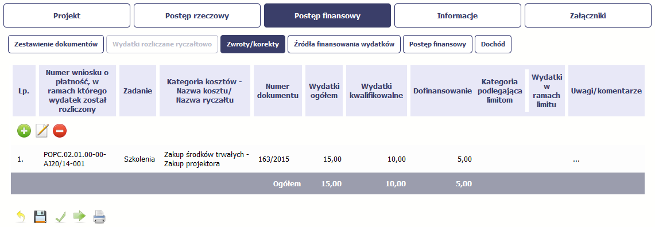
Aby rozpocząć dodawanie pozycji w tabeli, wybierz funkcję Dodaj.
Kiedy wybierzesz tę funkcję, system prezentuje okno Zwroty/ korekty obejmujące informacje opisane poniżej.
Aby edytować dodany wcześniej wiersz, zaznacz wiersz, który chcesz edytować i wybierz funkcję Edytuj
Możesz też usunąć wcześniej dodany wiersz. Zaznacz wiersz, który chcesz usunąć i wybierz funkcję Usuń
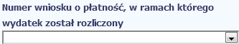 | Wskaż wniosek o płatność, w którym dane powinny być skorygowane.  Wnioski z nadanym numerem identyfikowane są poprzez numer, wnioski nie posiadające numeru (np. wniosek częściowy w projekcie rozliczanym w formule partnerskiej) zidentyfikujesz poprzez okres wniosku.
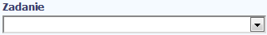 | Wybierz Zadanie, w którym chcesz skorygować dane. Na liscie zobaczysz zadania z wersji umowy, do której tworzysz wniosek o płatność.
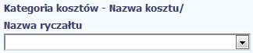 | Jeżeli w poprzednim polu wybrałeś/aś zadanie, które zgodnie z umową o dofinansowanie jest rozliczane za pomocą wydatków rzeczywiście poniesionych, lub – odpowiednią Nazwę ryczałtu w przypadku konieczności skorygowania wydatków rozliczanych ryczałtowo.
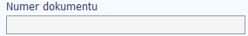 | Jeżeli korygujesz pozycję dotyczącą Kategorii kosztów – Nazwy kosztu, w tym polu możesz wskazać numer dokumentu księgowego, którego dotyczy dana korekta. Podanie tej informacji nie jest obowiązkowe, jednakże, o ile to możliwe przypisz korektę do poszczególnych dokumentów księgowych wykazanych w wybranym przez Ciebie wniosku o płatność. Dzięki temu prawdopodobnie unikniesz składania dodatkowych wyjaśnień w tym zakresie.
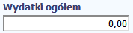 | W tym polu wpisz wartość wydatków ogółem (zarówno kwalifikowalnych, jak i niekwalifikowalnych), o którą chcesz skorygować wybrane Zadanie i kombinację Kategorii kosztów - Nazwy kosztu lub Nazwę ryczałtu we wskazanym przez Ciebie wniosku o płatność.  Jeżeli chcesz pomniejszyć kwoty narastająco, to wpisz wartość ze znakiem „-”.  Wartości wpisane bez znaku „-” powiększą kwoty narastająco.  Podana przez Ciebie wartość pomniejszy/ powiększy wydatki ogółem narastająco dla wybranej pozycji budżetu w tabeli Postęp finansowy wypełnianego przez Ciebie wniosku o płatność.
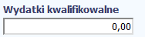 | W pisz wartość wydatków kwalifikowalnych, o którą chcesz skorygować wybrane Zadnie i kombinację Kategorii kosztów - Nazwy kosztu lub Nazwę ryczałtu we wskazanym przez Ciebie wniosku o płatność.  Jeżeli chcesz pomniejszyć kwoty narastająco, to wpisz wartość ze znakiem „-”.  Wartości wpisane bez znaku „-” powiększą kwoty narastająco.  Podana przez Ciebie wartość pomniejszy/ powiększy wydatki kwalifikowalne narastająco dla wybranej pozycji budżetu w tabeli Postęp finansowy wypełnianego przez Ciebie wniosku o płatność.
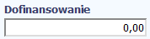 | Wpisz wartość dofinansowania, o którą chcesz skorygować wybrane Zadanie i kombinację Kategorii kosztów - Nazwy kosztu lub Nazwę ryczałtu we wskazanym przez Ciebie wniosku o płatność.  Jeżeli chcesz pomniejszyć kwoty narastająco, to wpisz wartość ze znakiem „-”.  Wartości wpisane bez znaku „-” powiększą kwoty narastająco.  Podana przez Ciebie wartość pomniejszy/ powiększy Dofinansowanie narastająco dla wybranej pozycji budżetu w tabeli Postęp finansowy wypełnianego przez Ciebie wniosku o płatność.
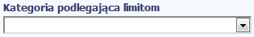 | Jeżeli w korygowanym dokumencie księgowym lub pozycji dotyczącej ryczałtu w wybranym przez Ciebie wniosku o płatność błędnie przypisałeś/aś kwotę wydatku w ramach określonego limitu i wymaga ona korekty, wybierz poprawną kategorię podlegającą limitom.
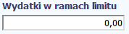 | Za pomocą tego pola możesz skorygować wartość wydatków podlegających limitom dla wybranej we wcześniejszym polu kategorii. W tym polu wpisz wartość wydatków, o którą chcesz skorygować wybraną kategorię podlegająca limitom we wskazanym wniosku o płatność.  Jeżeli chcesz pomniejszyć kwoty narastająco, to wpisz wartość ze znakiem „-”.  Wartości wpisane bez znaku „-” powiększą kwoty narastająco.  Podana przez Ciebie wartość pomniejszy/ powiększy wydatki kwalifikowalne narastająco dla wybranej kategorii podlegającej limitom we wskazanej pozycji budżetu w tabeli Postęp finansowy wypełnianego przez Ciebie wniosku o płatność.
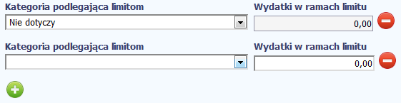 |  |  |  | Jeżeli wykazana w tabeli korygowana pozycja dotyczy kilku kategorii wydatków, masz możliwość dodania kolejnych pozycji przy pomocy funkcji Dodaj  Pamiętaj - dla każdej dodanej kategorii wydatków konieczne jest uzupełnienie odrębnych wartości w polu wydatki w ramach limitu.  Po dodaniu więcej niż jednej kategorii wydatków dostępna jest funkcja usunięcia dowolnego z wprowadzonych zestawu danych (kategoria podlegająca limitom – wydatki w ramach limitu).
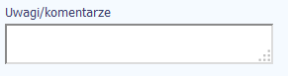 | W tym polu krótko uzasadnij konieczność dokonania rejestrowanej korekty. Możesz wprowadzić do 600 znaków.

ŹRÓDŁA FINANSOWANIA WYDATKÓW
Ta część wniosku o płatność zawiera informację dotyczącą kwot wydatków w Twoim projekcie w podziale na różne źródła finansowania, odpowiednie dla funduszu, w ramach którego sfinansowane jest Twoje przedsięwzięcie. Dane w tabeli powinny obrazować sytuację, jaka będzie miała miejsce po dokonaniu refundacji wydatków poniesionych. Każde źródło finansowania rozbijane jest na wydatki ogółem oraz wydatki kwalifikowalne. Wartości w tabeli powinny odzwierciedlać sytuację w okresie rozliczeniowym, za jaki składany jest wniosek o płatność.
Np. beneficjent będący JST realizujący projekt współfinansowany środkami EFRR poniósł w okresie rozliczeniowym wydatki na kwotę 120 jednostek, z czego 100 jednostek to wydatki kwalifikowalne. Jednocześnie ubiega się o refundację 80% poniesionych wydatków kwalifikowalnych.
Dlatego w tabeli źródła finansowania:
- w polu środki wspólnotowe wydatki ogółem wpisuje: 80
- w polu środki wspólnotowe wydatki kwalifikowalne wpisuje: 80
- w polu budżet jst wydatki ogółem wpisuje: 40
- w polu budżet jst wydatki kwalifikowalne wpisuje: 20.
W polu suma wydatki ogółem system wylicza 120, a w polu suma wydatki kwalifikowalne – 100.
W tabeli należy wskazać źródła sfinansowania wydatków wykazanych w Zestawieniu dokumentów i tabeli Wydatki rozliczane ryczałtowo.
Wydatki kwalifikowalne w tej tabeli musisz pomniejszyć o dochód wykazany przez Ciebie we wniosku o płatność, odejmując go proporcjonalnie od wszystkich źródeł, z których zostały sfinansowane wydatki.
Jeżeli jedynym źródłem dofinansowania, zgodnie z zapisami umowy o dofinansowanie, jest dofinansowanie unijne, to w wierszu Środki wspólnotowe wskaż kwotę dofinansowania wyliczoną przez system na podstawie uzupełnionych przez Ciebie danych w bloku Postęp finansowy. Jeśli beneficjent nie jest państwową jednostką budżetową, a oprócz dofinansowania unijnego otrzymuje dofinansowanie z budżetu państwa, uwzględnij tę wartość w wierszu budżet państwa.
Wkład własny powinien zostać rozbity proporcjonalnie według źródeł, z których zostały poniesione wydatki.
Tabela zawiera następujące pozycje:
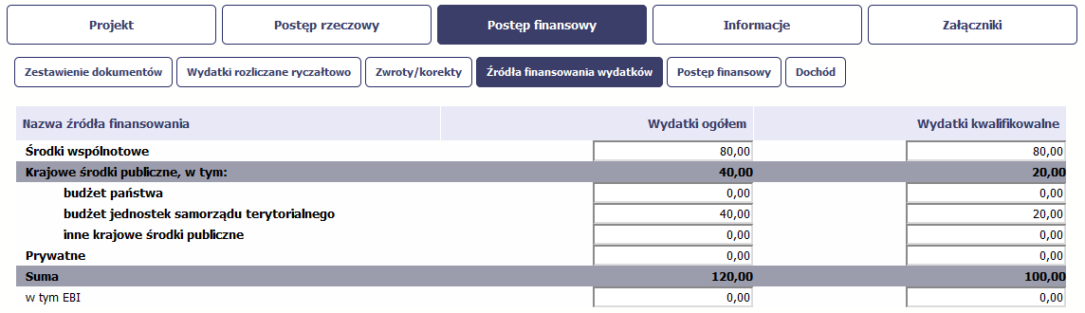

ROZLICZENIE ZALICZEK
Ta część wniosku o płatność zawiera informacje dotyczące otrzymanych środków w formie zaliczki w ramach realizowanego przez Ciebie projektu oraz prezentuje aktualny stan rozliczenia tych środków. Na podstawie uzupełnionych przez Ciebie informacji o otrzymanych środkach, kwotach niewykorzystanych zaliczek, które zwróciłeś/aś na konto IPAW oraz rozliczonych przez Ciebie zaliczkach w złożonych wnioskach o płatność, system prezentuje kwotę zaliczki, która pozostaje do rozliczenia oraz wylicza procentowy stopień rozliczenia udzielonych Tobie zaliczek. W tabeli musisz też podać kwotę odsetek narosłych na rachunku i zwróconych na konto IPAW.
Pamiętaj - jeśli na mocy odrębnych przepisów odsetki narosłe od zaliczki stanowią dochód dla Twojej instytucji (jak ma to miejsce w przypadku jst), odsetek takich nie zwracasz na konto bankowe IPAW, ani nie wykazujesz we wniosku o płatność.
Szczegółowe zasady rozliczania zaliczek znajdziesz w umowie o dofinansowanie.
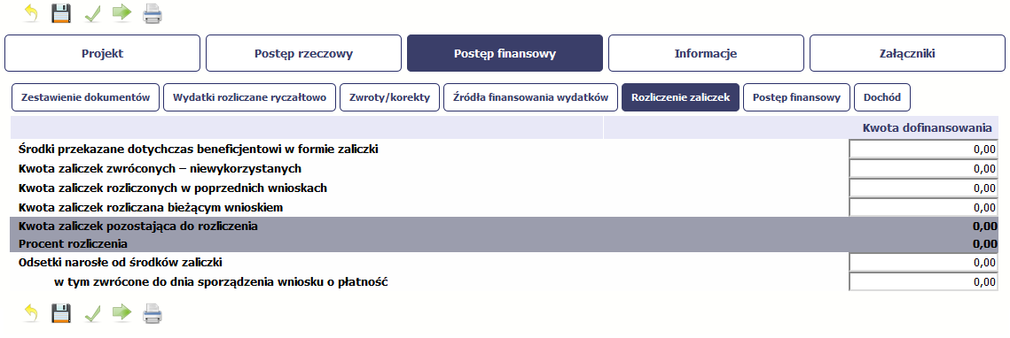
 |  |  | Jeżeli w ramach Twojego projektu zostały wypłacone środki w formie zaliczki, w tym polu wprowadź łączną wartość wszystkich zaliczek, które otrzymałeś/aś w wyniku realizacji projektu. Jeżeli nie otrzymałeś/aś jeszcze zaliczki w ramach realizowanego projektu, pozostaw wartość 0,00.
 |  |  | Jeżeli w trakcie rozliczania transz otrzymanych zaliczek w terminie określonym w umowie nie wykorzystałeś/aś środków przekazanych w formie zaliczki i konieczny był ich zwrot, wskaż łączną kwotę zwróconych zaliczek. Jeżeli nie dokonywałeś/aś zwrotu zaliczki w ramach realizowanego przez projektu, pozostaw wartość 0,00.
 |  |  | Jeżeli składałeś/aś już wnioski o płatność w ramach danego projektu i w poprzednio złożonych wnioskach rozliczałeś/aś zaliczki, w tym polu wskaż łączną kwotę zaliczek rozliczonych we wszystkich złożonych wnioskach w ramach projektu. Jeżeli nie rozliczałeś/aś zaliczek, pozostaw wartość 0,00.
 |  |  | Jeżeli w uzupełnianym przez Ciebie wniosku rozliczasz wcześniej otrzymaną zaliczkę, w tym polu wskaż kwotę rozliczonej zaliczki, czyli kwotę dofinansowania odpowiadającą poniesionym wydatkom, które dotyczą rozliczenia zaliczki. Jeżeli nie jest to wniosek rozliczający zaliczkę, pozostaw wartość 0,00.
 |  |  | System wyliczy w tym polu kwotę zaliczek, którą musisz jeszcze rozliczyć, na podstawie podanych przez Ciebie kwot zaliczek otrzymanych, zwróconych i rozliczonych. W takim przypadku wartość wyliczona przez system jest nieedytowalna.
 |  |  | System wyliczy w tym polu, jaki procent stanowią wszystkie rozliczone przez Ciebie zaliczki, z uwzględnieniem zaliczek rozliczonych w bieżącym wniosku oraz wszystkich dokonanych zwrotów zaliczek, w stosunku do łącznej kwoty przekazanej w formie zaliczki. W takim przypadku wartość wyliczona przez system jest nieedytowalna.
 |  |  | Jeżeli zobowiązany jesteś do zwrotu środków z tytułu odsetek narosłych na rachunku bankowym, na którym przechowujesz środki otrzymane w ramach zaliczki, w tym polu wprowadź wartość odsetek narosłych na tym rachunku w okresie sprawozdawczym objętym wnioskiem. Jeżeli nie otrzymałeś/aś jeszcze zaliczki w ramach realizowanego przez Ciebie projektu lub od otrzymanych środków w okresie od ostatniego wniosku o płatność nie narosły żadne odsetki, pozostaw wartość 0,00.
 |  |  | Jeżeli w uzupełnianym wniosku o płatność wykazałeś/aś odsetki narosłe od środków zaliczki, oraz dokonałeś/aś zwrotu tych odsetek na konto IPAW, w tym polu wskaż kwotę dokonanego zwrotu. Jeżeli od otrzymanych środków zaliczki nie narosły żadne odsetki lub nie dokonywałeś/aś zwrotu tych odsetek, pozostaw wartość 0,00.

POSTĘP FINANSOWY
Ta część wniosku o płatność uzupełniana jest automatycznie. Zawiera ona zestawienie danych finansowych z umowy o dofinansowanie, danych narastająco od początku realizacji projektu oraz kwot wykazanych w bieżącym wniosku w podziale na wydatki ogółem, wydatki kwalifikowalne i dofinansowanie. System prezentuje też procentowy stopień realizacji projektu, wyliczony jako stosunek kwoty wydatków kwalifikowalnych narastająco do wartości wydatków kwalifikowalnych określonych w umowie o dofinansowanie. Powyższe dane prezentowane są dla poszczególnych pozycji, dotyczących wydatków rzeczywiście ponoszonych, jak i rozliczanych ryczałtowo, określonych w zakresie finansowym w umowie o dofinansowanie.
Dostępne są również podsumowania w ramach poszczególnych zadań, jak i całego projektu.
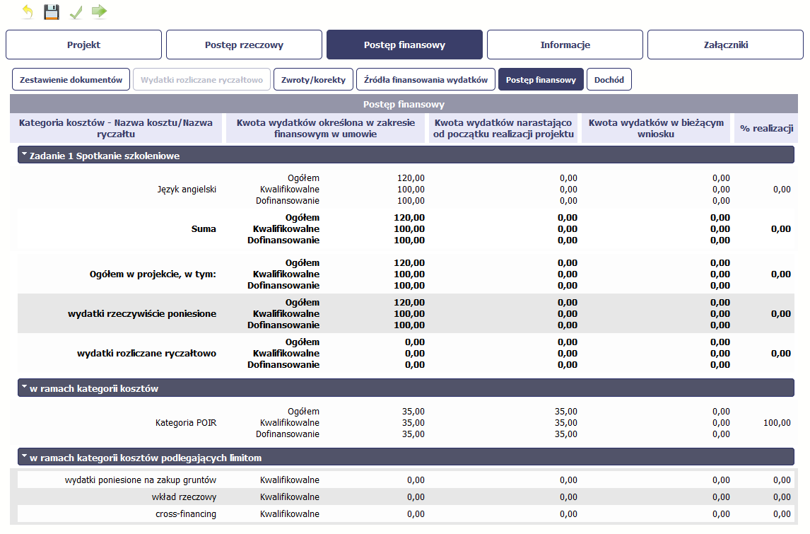

DOCHÓD
Ta część wniosku o płatność zawiera informacje dotyczące dochodu. W tabeli wykaż dochód, który nie został uwzględniony w momencie podpisania umowy o dofinansowanie projektu i który powinien pomniejszyć wydatki kwalifikowalne we wniosku o płatność, zgodnie z art. 65 ust. 8 rozporządzenia Parlamentu Europejskiego i Rady (UE) nr 1303/2013 z dnia 17 grudnia 2013 r.
Dochód to pojęcie wykorzystane w rozporządzeniu, dlatego w systemie posłużono się również tym pojęciem, w praktyce jednak trzeba mieć na względzie, że wprowadzone przez Ciebie kwoty powinny uwzględniać wszelkie przychody, które zostaną wygenerowane w trakcie realizacji projektu (związane np. z przygotowaniem terenu pod inwestycję (dochód ze sprzedaży złomu uzyskany w trakcie rozbiórki budynku lub ze sprzedaży drewna pochodzącego z wycinki drzew)).
W przypadku gdy do powstania dochodu przyczyniły się zarówno wydatki, kwalifikowalne jak i niekwalifikowalne, w tabeli wskaż część dochodu odpowiadającą relacji wydatków kwalifikowanych do wydatków ogółem, które przyczyniły się do powstania dochodu.
Pamiętaj, że w pozycji tej nie wykazujesz kwoty zatrzymanego przez Ciebie wadium oraz otrzymanych płatności z tytułu naliczonych kar umownych (nie są one uznawane za dochód i nie są odejmowane od wydatków kwalifikowalnych).
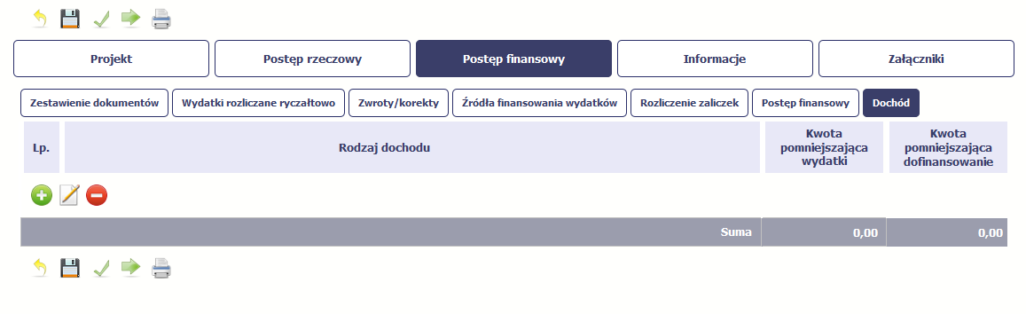 |  |  |  |  |  |  | Aby rozpocząć dodawanie pozycji w tabeli, wybierz funkcję Dodaj  Po wyborze tej funkcji, system prezentuje okno Dodaj dochód, w którym uzupełniasz dane dotyczące dochodu.
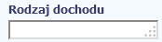 | Jeżeli w wyniku realizacji projektu uzyskałeś/aś dochód, w polu wskaż źródło dochodu oraz krótko opisz okoliczności powstania dochodu. Możesz uzupełnić do 700 znaków.
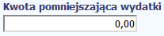 | W tym polu podaj kwotę, o którą w związku z uzyskaniem dochodu należy pomniejszyć wydatki kwalifikowalne we wniosku o płatność.
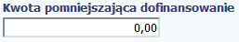 | W tym polu podaj kwotę, o którą w związku z uzyskaniem dochodu należy pomniejszyć dofinansowanie we wniosku o płatność. Wartość ta powinna być wyliczona jako iloczyn kwoty dochodu pomniejszającej wydatki kwalifikowalne i ilorazu dofinansowania i wydatków kwalifikowalnych określonych w umowie o dofinansowanie. Wartość w polu powinna być zaokrąglona zgodnie z zasadami matematycznymi.

INFORMACJE
Ta część wniosku poświęcona jest wszelkim oświadczeniom oraz informacjom dotyczącym zgodności realizacji projektu z politykami wspólnotowymi, do czego zobowiązałeś/aś się podpisując umowę o dofinansowanie Twojego projektu.
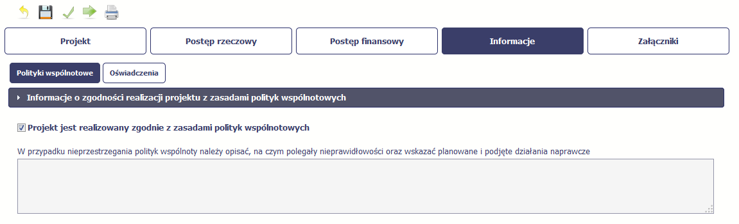 |  |  |  |  |  |  |  |  |  | System domyślnie potwierdza, iż projekt jest realizowany zgodnie z zasadami polityk wspólnotowych. W przypadku nieprzestrzegania polityk UE (tj. odznaczenia widocznego checkboxa), należy opisać w kilku zdaniach, na czym polegały ewentualne odstępstwa oraz wskazać podjęte działania naprawcze. Możesz uzupełnić do 4000 znaków.
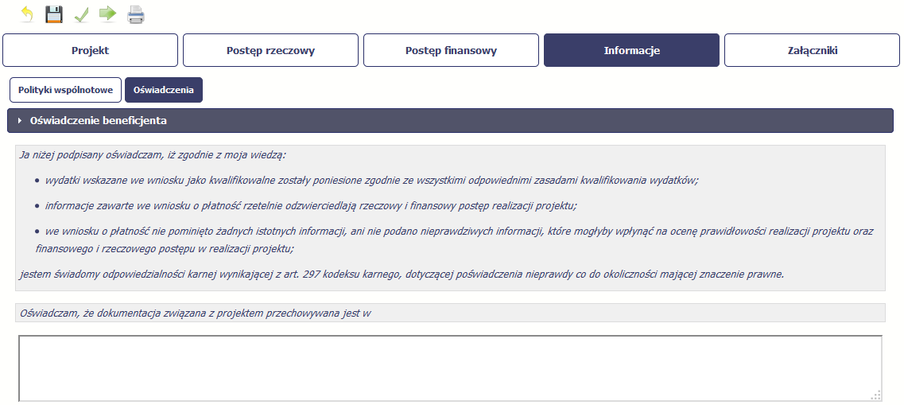 |  |  |  |  |  |  |  |  |  | Przeczytaj oświadczenie zawarte w tej części wniosku, ponieważ musisz być świadomy odpowiedzialności karnej dotyczącej poświadczania nieprawdy.  W tej części uzupełniasz, zgodnie z warunkami określonymi w umowie, informacje o miejscu przechowywania wszelkiej dokumentacji związanej z projektem.  W tym polu podaj dokładny adres. Informację musisz uzupełnić w pierwszym wniosku. W kolejnych pole będzie inicjowane wartością z poprzedniego wniosku. Pamiętaj o aktualizacji tej informacji, jeżeli ulegnie zmianie.

ZAŁĄCZNIKI
Ostatnia część wniosku zawiera blok poświęcony wszelkim załącznikom do Twojego wniosku.
Pierwszy blok Faktury jest przeznaczony na załączanie dokumentów wymaganych w procesie rozliczania wydatków.

ZASADY OPISU FAKTUR/INNYCH DOKUMENTÓW KSIĘGOWYCH O RÓWNOWAŻNEJ WARTOŚCI DOWODOWEJ
ZNAJDZIESZ W ZAŁĄCZNIKU DO UMOWY O DOFINANSOWANIE!

Drugi blok Odbiór/wykonanie prac jest przeznaczony na załączanie dokumentów poświadczających wykonanie prac w ramach projektu.
Trzeci blok Inne dokumenty jest przeznaczony na pozostałe dokumenty, których wymaga od Ciebie IPAW, np. wyciągi z rachunków bankowych czy raporty z systemów księgowo-finansowych.
Ze względów bezpieczeństwa, system pozwala na załączanie wyłącznie określonych rodzajów plików, np. zakazane jest dodawanie plików wykonywalnych, takich jak .exe czy .com. Jeżeli format pliku będzie niewłaściwy, SL2014 poinformuje o tym poprzez stosowny komunikat na ekranie. Maksymalna wielkość załącznika to 20 MB, dlatego tam, gdzie to możliwe, przygotowując skany dokumentów, pamiętaj o kilku wskazówkach:
- zamiast w kolorze skanuj dokument w skali szarości
- zeskanowany dokument przetwarzaj na plik pdf (ewentualnie jpg, png) – dzięki temu jego rozmiar będzie mniejszy.
Dobrym rozwiązaniem będzie także archiwizacja wielu dokumentów w jeden plik, pamiętając o maksymalnej wielkości załącznika.
WYKAZ OBLIGATORYJNYCH ZAŁĄCZNIKÓW DO WNIOSKU O PŁATNOŚĆ ZNAJDZIESZ W ZAŁĄCZNIKU DO UMOWY O DOFINANSOWANIE!
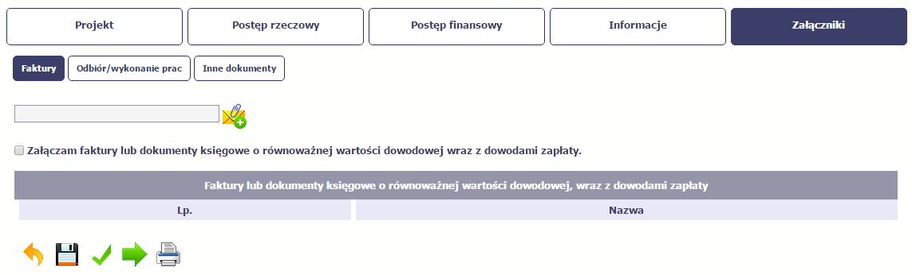 |  |  |  |  |  |  |  |  |  | Faktury  Aby zaimportować załącznik do systemu, wybierz funkcję Przeglądaj .  Po wskazaniu pliku z dysku lokalnego potwierdź import wybierając funkcję Załącz dokument .  System prezentuje w trakcie importu załącznika dodatkową informacje o procesie dodawania plików w formie paska postępu zawierającego informacje m.in. o nazwie danego pliku i jego rozmiarze wyrażonym w MB.  Potwierdź charakter załączonych dokumentów wybierając checkbox Załączam faktury lub dokumenty księgowe o równoważnej wartości dowodowej wraz z dowodami zapłaty.
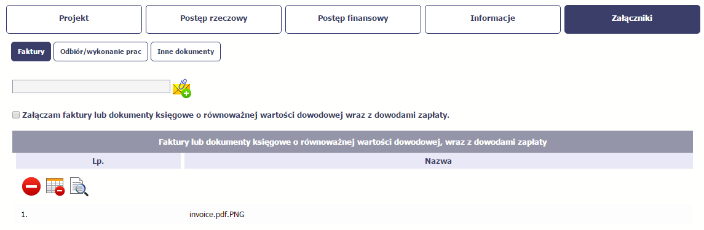 |  |  |  |  |  |  |  |  |  | Po załączeniu dokumentów możesz je usunąć (także wszystkie naraz) lub podejrzeć poprzez funkcje dostępne w tabeli:  - Usuń  - Usuń wszystkie  - Podgląd
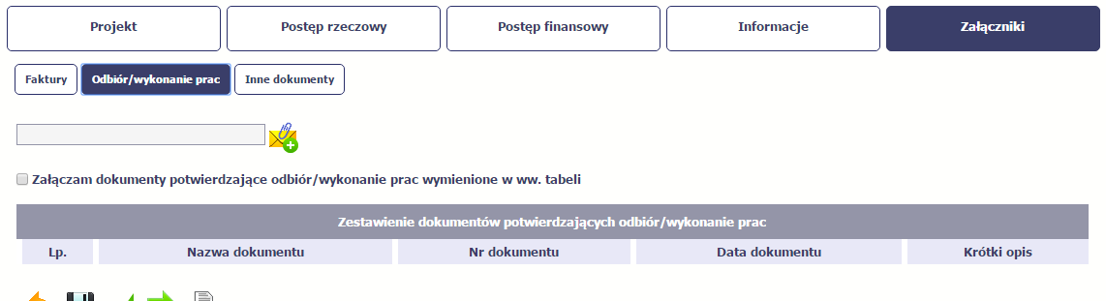 |  |  |  |  |  |  |  |  |  | Odbiór/wykonanie prac  W tej sekcji, dostępne dla Ciebie funkcjonalności są analogiczne jak dla sekcji Faktury.  Dodatkowo musisz uzupełnić pola tekstowe Nazwa dokumentu, Nr dokumentu, Data dokumentu oraz Krótki opis.
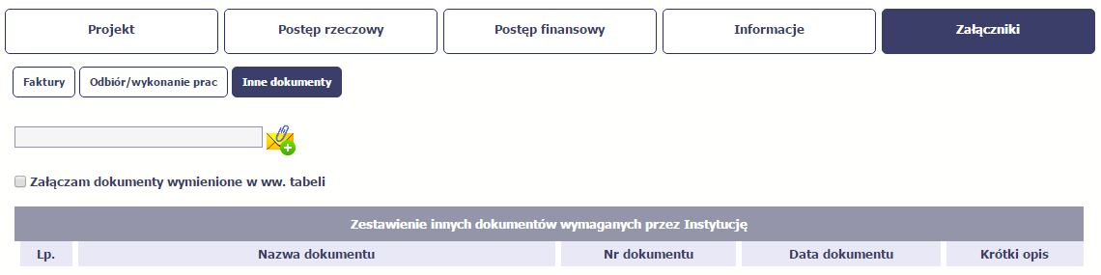 |  |  |  |  |  |  |  |  |  | Inne dokumenty  W tej sekcji dostępne dla Ciebie funkcjonalności są identyczne jak dla sekcji Odbiór/wykonanie prac.

Obsługa wniosku
SL2014 daje wiele możliwości związanych z obsługą Twojego wniosku o płatność. Funkcjonalności te zostały opisane poniżej.

Sprawdzenie poprawności
W dowolnym momencie procesu tworzenia wniosku o płatność, masz możliwość sprawdzenia poprawności wprowadzonych przez siebie danych poprzez funkcję Sprawdź. Pamiętaj, że wywołanie tej funkcji nie powoduje zapisania wniosku o płatność.
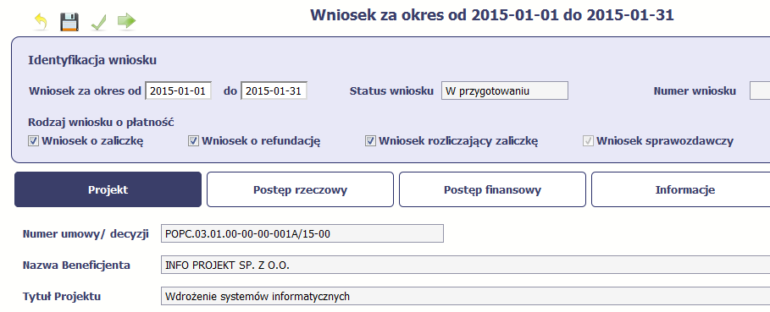
Jeżeli po jej wywołaniu SL2014 nie wykryje żadnych błędów, zostaniesz o tym poinformowany odpowiednim komunikatem.
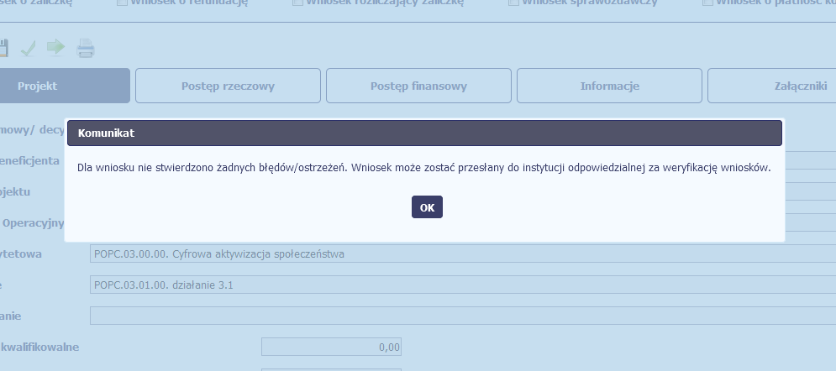
Jeśli system wykryje, że w Twoim wniosku są błędy związane z nieprawidłowym wypełnieniem danych lub dane są niekompletne, poinformuje Cię o tym fakcie, wyświetlając na formularzu dodatkowy blok, tzw. Wynik walidacji, w którym precyzyjnie i w sposób uporządkowany przedstawi listę błędów w tabeli. Wskazując pozycję w tej tabeli w kolumnie Opis, możesz przejść do konkretnego miejsca we wniosku, który wymaga poprawy.
Błędy są oznaczone kolorem czerwonym.
System prezentuje również ostrzeżenia nieblokujące możliwości złożenia wniosku o płatność. W odróżnieniu do błędów są one oznaczone kolorem pomarańczowym.
Wskazując pozycję w tej tabeli w kolumnie Opis, możesz przejść do konkretnego miejsca we wniosku, który wymaga poprawy.
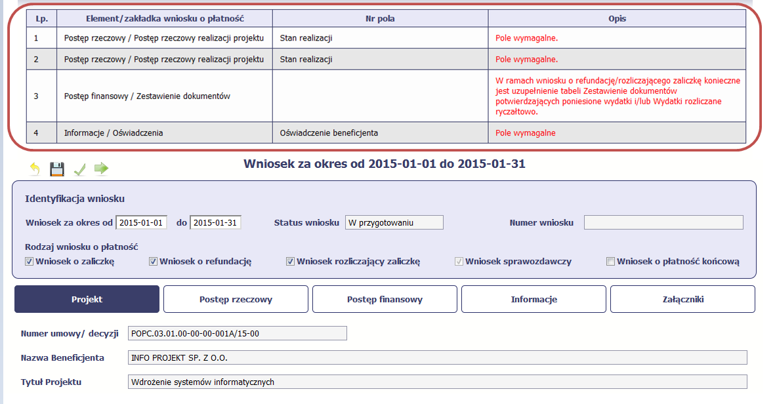

Złożenie wniosku
Po utworzeniu wniosku o płatność, należy przekazać go do IPAW, która go zweryfikuje. Aby to zrobić, wybierz funkcję Złóż wniosek
„Złóż wniosek” oznacza również „Sprawdź” - SL2014 zweryfikuje poprawność Twojego wniosku, analogicznie jak w procesie opisanym w punkcie 4.3.1 Sprawdzanie poprawności.
Jeżeli system nie wykryje żadnych błędów, aby przesłać go do IPAW musisz go podpisać. SL2014 umożliwia podpisanie wniosku o płatność poprzez profil zaufany ePUAP lub certyfikat kwalifikowany. W przypadku awaryjnej ścieżki logowania przez Login i Hasło poprzez certyfikat niekwalifikowany SL2014.
Bez podpisu wniosku nie jest możliwe przekazanie go do IPAW.
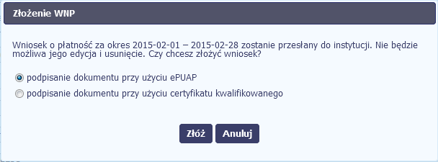 | Po wyborze funkcji Złóż wniosek System prezentuje listę wyboru dostępnych wariantów podpisu wniosku:  - Podpisanie dokumentu przy użyciu ePUAP  - Podpisanie dokumentu przy użyciu certyfikatu kwalifikowanego  Po wskazaniu wybranego wariantu, potwierdzasz swój wybór poprzez funkcję OK.
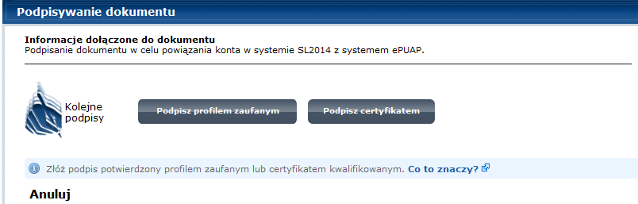 | ePUAP  Po wybraniu opcji ePUAP, SL2014 przekieruje Cię na stronę ePUAP i wyświetli monit o podpisywaniu dokumentu.  Wybierz funkcję Podpisz profilem zaufanym.
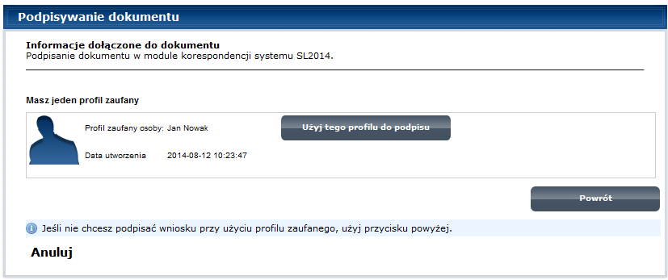 | Następnie wybierz profil, którego użyjesz do podpisu dokumentu.  Wybierz funkcję Użyj tego profilu do podpisu
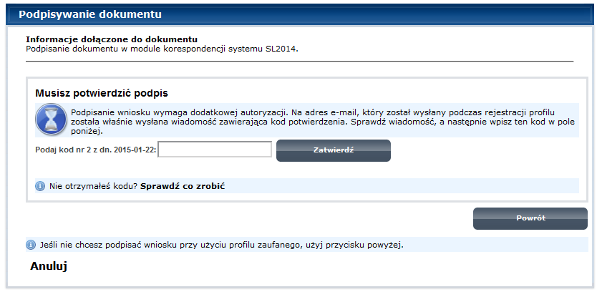 | Otrzymujesz e-mail lub sms z kodem autoryzacyjnym dla tej czynności (w zależności od kanału informacyjnego, który wybrałeś/aś podczas tworzenia Profilu Zaufanego).  Musisz potwierdzić swój podpis autoryzując go przesłanym kodem i zakończyć wybierając funkcję Zatwierdź.
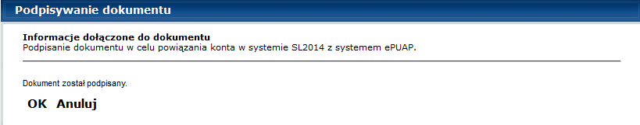 | Jeżeli wprowadziłeś właściwy kod, system zaprezentuje komunikat o udanym podpisie dokumentu.  Po wyborze funkcji OK nastąpi przekierowanie z powrotem do SL2014.
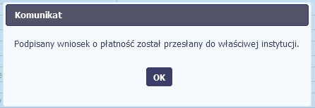 | Na ekranie system zaprezentuje komunikat o podpisie wniosku i wysyłce do instytucji.
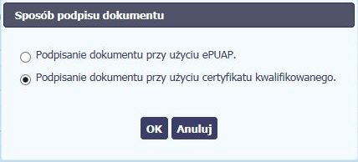 | Certyfikat kwalifikowany  Możesz wybrać opcję „Podpisanie dokumentu przy użyciu certyfikatu kwalifikowanego”.
 | Jeśli system wyświetli okno Security Warning wybierz Continue.
 | Jeśli w kolejnym kroku wyświetli się okno z pytaniem o uruchomienie aplikacji, wybierz Run. Aby to okno nie pojawiało się ponownie, zaznacz opcję Do not show this again for apps from the publisher and location above.
 | Jeśli w kolejnym kroku pojawi się okno z pytaniem o dostęp, wybierz Allow. Aby to okno nie pojawiało się ponownie, zaznacz opcję Do not show this again for this app and web site.
 | Gdy wpiszesz numer PIN i zatwierdzisz Akceptuj, podpiszesz wniosek o płatność.
 | System poinformuje Cię o podpisaniu i wysyłce wniosku poprzez wyświetlenie komunikatu na ekranie.
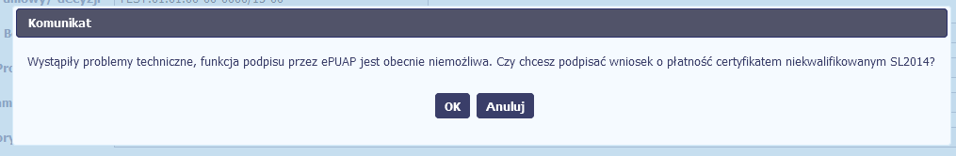 | Certyfikat niekwalifikowany SL2014  Jeżeli z powodów technicznych podpisanie dokumentu przez ePUAP będzie niemożliwe, po wybraniu opcji ePUAP, SL2014 wyświetli odpowiedni komunikat widoczny na ekranie. Możesz przerwać próbę podpisu, albo skorzystać z opcji podpisania wniosku certyfikatem niekwalifikowanym SL2014. W takim wypadku, wybierz OK.
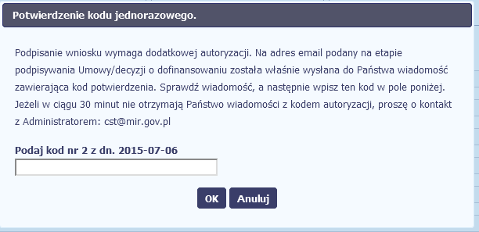 | W przypadku wyboru certyfikatu niekwalifikowanego, autoryzacja podpisu wygląda nieco inaczej. System wysyła na Twój adres e-mail wskazany na liście osób uprawnionych, będącej elementem umowy o dofinansowanie specjalny kod, za pomocą którego podpisujesz wniosek.
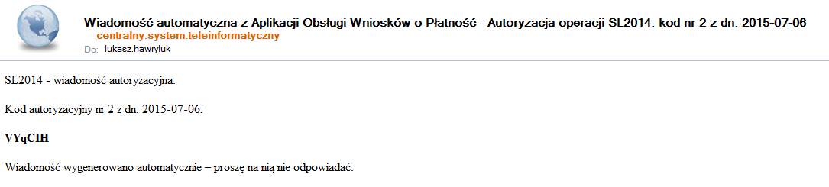 | Skopiuj kod autoryzacyjny z otrzymanej wiadomości.
 | Po wprowadzeniu właściwego kodu i potwierdzeniu przez funkcję OK, system zaprezentuje komunikat o podpisie wniosku i wysyłce do instytucji.

Weryfikacja podpisu wniosku
Możesz uzyskać potwierdzenie podpisu elektronicznego poprzez wybór danego wniosku, a następnie użycie funkcji Weryfikuj podpis 
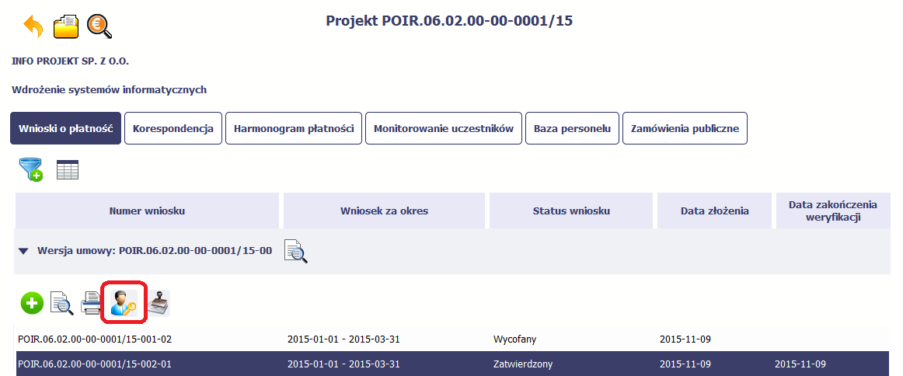
Gdy wybierzesz tę funkcje, SL2014 zaprezentuje informacje o podpisie elektronicznym (odpowiednią dla danego podpisu).
Przykładowy ekran dla weryfikacji podpisu certyfikatem niekwalifikowanym SL2014 wygląda tak:
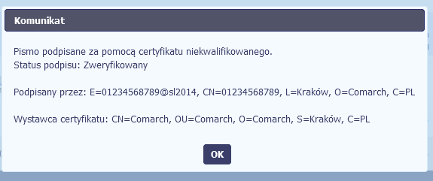

Zapis wniosku
W każdym momencie pracy nad utworzeniem wniosku, możesz go zapisać, tak, aby nie tracić tego, co już zdążyłeś/aś zrobić i kontynuować pracę w innym terminie.
W tym celu, wybierz funkcję Zapisz , dostępną na formularzu wniosku.
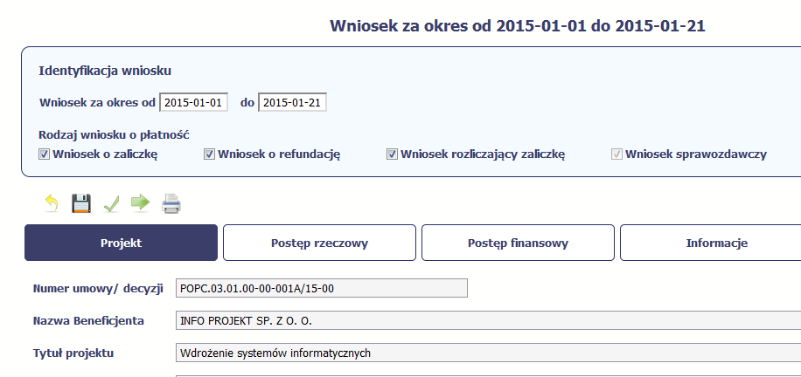
Formularz zostanie zapisany i będziesz miał do niego dostęp poprzez ekran Projekt.
Jeżeli w trakcie Twojej pracy na wniosku, IZ RPO WD IPAW wprowadził zmiany w umowie o dofinansowanie Twojego projektu, które mają wpływ na dane we wniosku, zostaniesz o tym poinformowany stosownym komunikatem. Analogiczny komunikat pojawi się w chwili otwarcia wniosku, jeśli zmiany na umowie zostały wprowadzone po jego utworzeniu.

Wydruk wniosku
W każdym momencie pracy nad utworzeniem wniosku, możesz wydrukować zapisany formularz poprzez wybór funkcji Drukuj

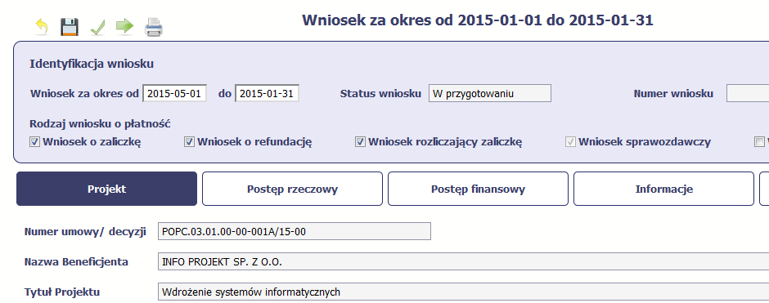
System wygeneruje plik w formacie PDF, który możesz podejrzeć i wydrukować.
Jeżeli formularz wniosku nie był zapisywany lub po ostatnim zapisie edytowano zawartość wniosku, wydruk formularza jest niemożliwy.

Edycja wniosku
W każdym momencie masz możliwość edycji zapisanego wcześniej wniosku, którego nie przesłałeś do IPAW. Masz możliwość edycji wniosków o statusie W przygotowaniu, Poprawiany.
W tym celu, wybierz funkcję Edycja wniosku , dostępną na ekranie Projekt [Numer projektu] po wybraniu i zaznaczeniu wniosku, który zamierzasz edytować.
W ramach edycji masz możliwość edycji całej karty wniosku w tym także zmiany danych w bloku Identyfikacji wniosku. Edycja danych dotyczących pola Rodzaj wniosku o płatność skutkuje zablokowaniem karty wniosku. Aby wrócić ponownie do edycji karty wniosku powinieneś wybrać funkcję Zatwierdź aby potwierdzić wprowadzone zmiany lub funkcję Anuluj aby wrócić do karty w postaci sprzed edycji pole Rodzaj wniosku o płatność.
Jeśli edycja pola Rodzaj wniosku o płatność polegała na odznaczeniu wcześniej zaznaczonego rodzaju po wyborze funkcji Zatwierdź system prezentuje komunikat ostrzegawczy informujący o tym, że zakres danych jaki był powiązany z odznaczonym rodzajem wniosku nie będzie dostępny do edycji na zaktualizowanej karcie wniosku, a dane jakie zostały tam wprowadzone zostaną utracone.
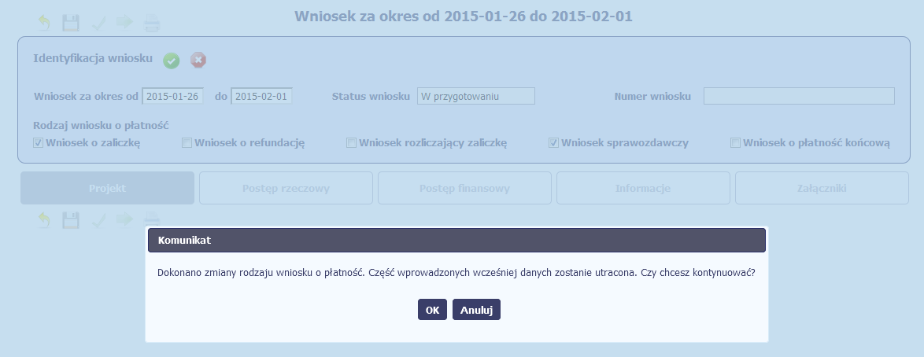
W takim przypadku masz możliwość wyboru funkcji OK, po wyborze której system zaprezentuje zmienioną kartę wniosku lub wybór funkcji Anuluj, która pozwoli cofnąć się do edycji sekcji Identyfikacja wniosku i ponownym wyborze rodzaju wniosku.
Jeśli edycja danych na karcie wniosku nie została potwierdzone zapisem całej karty wniosku za pomocą funkcji Zapisz , to próba powrotu do ekranu Projekt [Numer projektu] za pomocą funkcji Powrót skutkuje prezentacją komunikatu o utracie niezapisanych danych.
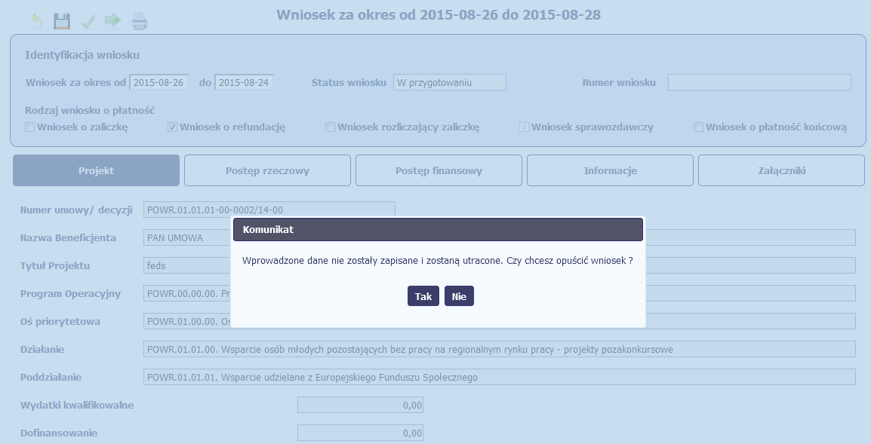
Masz możliwość potwierdzenie wyjścia z wniosku po wyborze opcji TAK lub powrotu do karty wniosku w celu jej zapisu i ponownego wyjścia po wyborze opcji NIE.

Usunięcie wniosku
W każdym momencie masz możliwość usunięcia zapisanego wcześniej wniosku, którego nie przesłałeś do IPAW. Masz możliwość usunięcia wniosków o statusie W przygotowaniu lub wersji wniosku o statusie Poprawiany.
W tym celu, wybierz funkcję Usuń , dostępną na ekranie Projekt [Numer projektu] po wybraniu i zaznaczeniu wniosku, który zamierzasz usunąć.
Po wyborze funkcji Usuń należy potwierdzić operację za pomocą funkcji OK wówczas system usuwa dany wniosek z systemu lub wycofać się z procesu usuwania wniosku przy użyciu funkcji Anuluj.
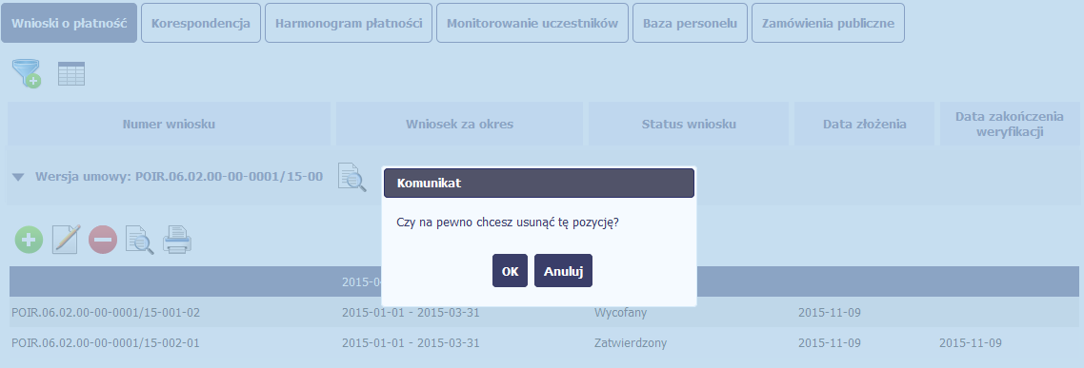

Ponowne złożenie wniosku
Może się zdarzyć, że wniosek, który wysłałeś/aś do instytucji, zostanie cofnięty do Ciebie w celu jego poprawy. Jeżeli tak się stanie, masz do niego dostęp z poziomu ekranu Projekt. System go wyróżnia za pomocą statusu do poprawy, widocznego na tym ekranie w wierszu odpowiadającym danemu wnioskowi.
Aby rozpocząć poprawę wniosku, skorzystaj z funkcji Edycja wniosku. Użycie tej funkcji powoduje utworzenie nowej wersji wniosku o statusie Poprawiany. Wniosek poprawiany zawiera wszystkie dane z poprzedniej wersji wniosku o statusie Do poprawy, z wyjątkiem danych z umowy, które mogły ulec zmianie, jeżeli były modyfikowane od czasu przekazania poprzedniej wersji wniosku.
Do poprawy wniosku możesz przystąpić po przekazaniu przez IPAW wyniku weryfikacji, zawierającego wykaz błędów wymagających poprawy. Jeżeli instytucja nie przekazała jeszcze wyniku weryfikacji przy próbie edycji, pojawia się komunikat:
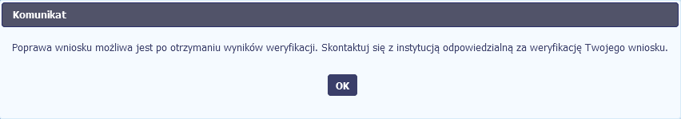
Wszelkie funkcjonalności oraz proces tworzenia i przesyłania poprawianego wniosku o płatność są analogiczne, jak dla pierwszego utworzenia i przekazywania formularza.

Podgląd wersji wniosku
System w różnych momentach pracy tworzy kolejne wersje wniosku o płatność. Dzieje się tak wtedy, gdy np. składasz wniosek ponownie do instytucji po cofnięciu do poprawy lub wtedy, gdy instytucja skoryguje Twój wniosek bez zwracania go do Ciebie. Możesz podejrzeć każdą wersję wniosku, jaka została utworzona poprzez funkcję Podgląd wniosku .
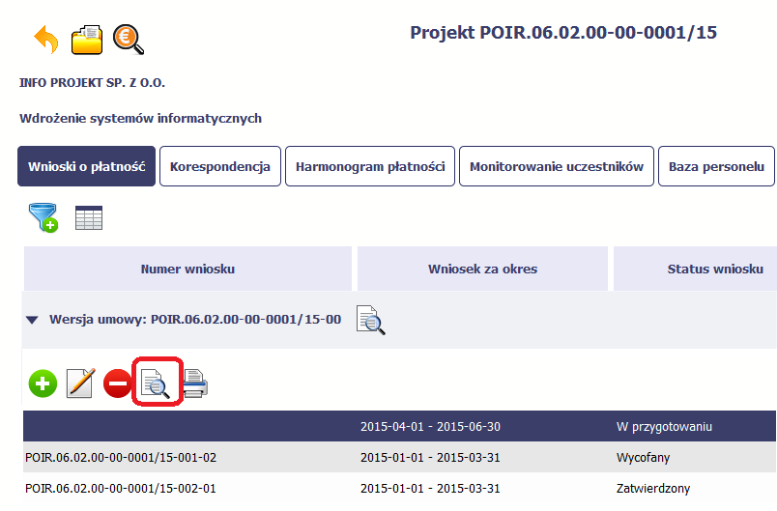
Jeżeli jest to jedyna wersja tego wniosku, to system otworzy go w trybie odczytu. Jeżeli wersji tego wniosku jest więcej, system otworzy okno wyboru Wersje wniosku z wszystkim wersjami do wyboru. Ponadto, masz możliwość zmiany wyświetlanych kolumn i rozszerzenia widoku o dane audytowe (np. Kto utworzył, Kiedy utworzył, itd.) poprzez funkcję Widoczność kolumn .

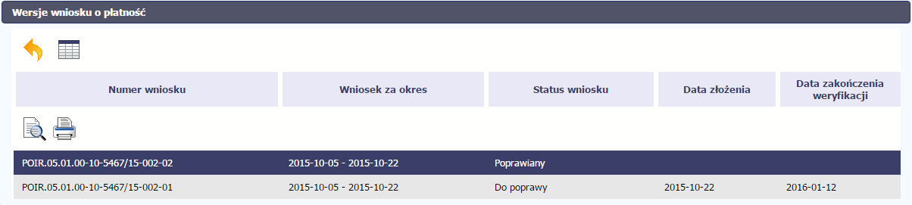

Potwierdzenie dostarczenia wniosku
Możesz podejrzeć i wydrukować z systemu potwierdzenie dostarczenia Twojego wniosku do instytucji. Zgodnie z opisem w punkcie 4.3.2 Złożenie wniosku, każda wersja wniosku o płatność jest opatrzona sumą kontrolną oraz kwalifikowanym znacznikiem czasu. Aby zobaczyć potwierdzenie odbioru dokumentu dostarczonego w formie elektronicznej, na ekranie Projekt wybierz funkcję Podgląd .
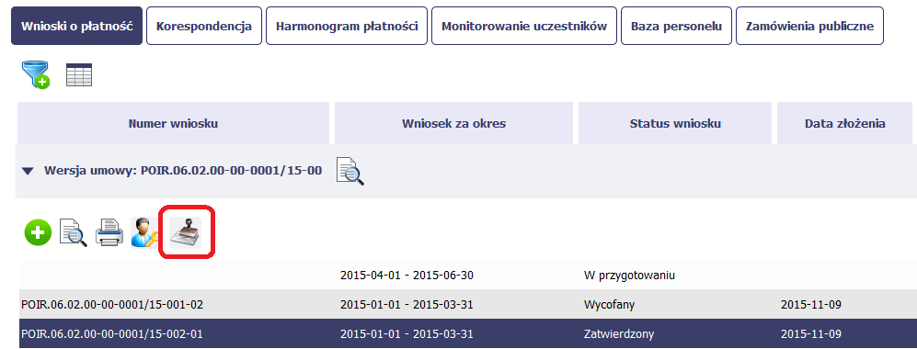
System wygeneruje plik w formacie PDF, który możesz podejrzeć i wydrukować.
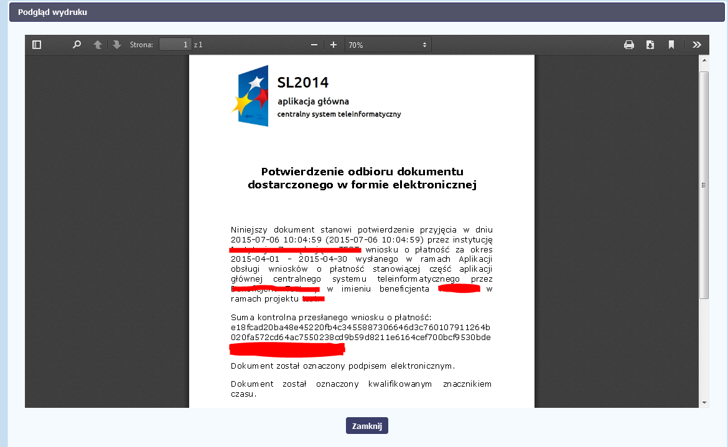

Projekty rozliczane w formule partnerskiej

UWAGA!
Jeśli masz aktywny dostęp do tego modułu skontaktuj się z opiekunem Twojego projektu, czy aby na pewno partner w projekcie jest zobligowany do jego wypełniania. IPAW w rmach EFRR nie zakłada rozliczania projektów partnerskich poprzez składanie częściowych wniosków o płatność.
Specyficznym rodzajem projektu w systemie jest projekt rozliczany w formule partnerskiej (na umowie dla tego projektu pole Projekt partnerski jest zaznaczone). Jeżeli jesteś osobą uprawnioną (na podstawie umowy) w takim projekcie, to proces składania wniosku o płatność jest nieco odmienny od standardowego, opisanego w poprzednich częściach instrukcji.
Podstawowa różnica między standardowym projektem a projektem rozliczanym w formule partnerskiej polega na tym, iż w projekcie rozliczanym w formule partnerskiej występują:
- partnerzy - co najmniej 2: Partner Wiodący (Lider Projektu) odpowiedzialny za kontakty z IPAW oraz inny partner/partnerzy,
- tzw. częściowe wnioski o płatność – służące wyłącznie agregacji danych na potrzeby zbiorczego wniosku o płatność,
- tzw. zbiorcze wnioski o płatność (wnioski o płatność beneficjenta) – tworzenie i przesyłanie do instytucji przez Beneficjenta (Partnera Wiodącego).
Jeżeli projekt jest rozliczany w formule partnerskiej w SL2014 – obowiązek tworzenia częściowych wniosków o płatność mają wszyscy partnerzy w projekcie, również Partner wiodący.
Partnerzy tworzą i przesyłają częściowe wnioski o płatność do Partnera Wiodącego. Parter Wiodący, po zatwierdzeniu wszystkich częściowych wniosków (łącznie z tym, który utworzył sam) tworzy zbiorczy wniosek o płatność. Wszystkie pola i funkcjonalności opisane w rozdziale 4 Wnioski o płatność są takie same dla częściowych wniosków o płatność, z tym że dane uzupełniane są w kontekście zadań przypisanych do danego partnera. Pewne różnice występują jedynie w samym procesie ich przekazywania i rozliczania się z instytucją.
Bezpośrednio z instytucją odpowiedzialną za weryfikację wniosków o płatność (IPAW)
rozlicza się wyłącznie Partner Wiodący (Lider Projektu).

Tworzenie częściowego wniosku o płatność
Każdy partner ma dostęp w ramach swojego ekranu Projekt do zakładki Częściowe wnioski o płatność.
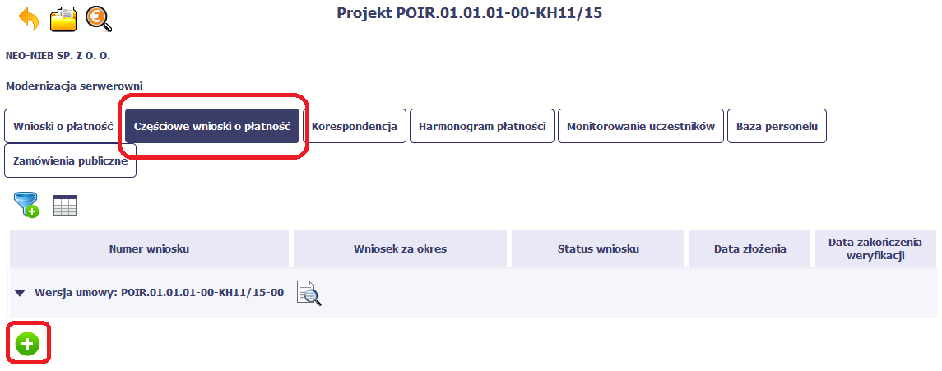
Aby rozpocząć tworzenie wniosku o płatność, wybierz funkcję Utwórz wniosek o płatność widoczną w tabeli.
Proces uzupełniania danych w częściowym wniosku i wszelkich reguł z tym związanych jest analogiczny jak dla wniosków w projektach nierozliczanych w formule partnerskiej -
opisano go w rozdziale 4.2 Tworzenia wniosku o płatność.

Obsługa częściowego wniosku o płatność
Partner Wiodący w projekcie odpowiada za jego rozliczenie – jako jedyny składa zbiorcze wnioski o płatność do instytucji i zarządza częściowymi wnioskami o płatność.
Jeżeli Partner wiodący uzna, że częściowy wniosek o płatność jest poprawny, aby mógł być częścią wniosku do instytucji, musi go zatwierdzić poprzez funkcję Zatwierdź 
Jeżeli natomiast ocenia, że częściowy wniosek o płatność zawiera błędy i nie może być elementem składowym wniosku o płatność do IPAW, może taki wniosek wycofać poprzez funkcję Wycofaj wniosek 
W rezultacie partner może poprawić dane i przekazać swój wniosek częściowy ponownie do Partnera Wiodącego.
Z funkcji Wycofaj wniosek może skorzystać również sam partner (i poprawić swój częściowy wniosek o płatność przed zatwierdzeniem go przez Partnera wiodącego, a następnie przekazać go ponownie).
Jeżeli Partner Wiodący uzna, że częściowy wniosek jest poprawny, aby mógł być częścią wniosku do IPAW, musi go zatwierdzić poprzez funkcję Zatwierdź

Ttworzenie zbiorczego wniosku o płatność
Partner Wiodący w projekcie tworzy wniosek o płatność do IPAW. Aby to zrobić, wybierz funkcję Utwórz wniosek o płatność widoczną w tabeli.
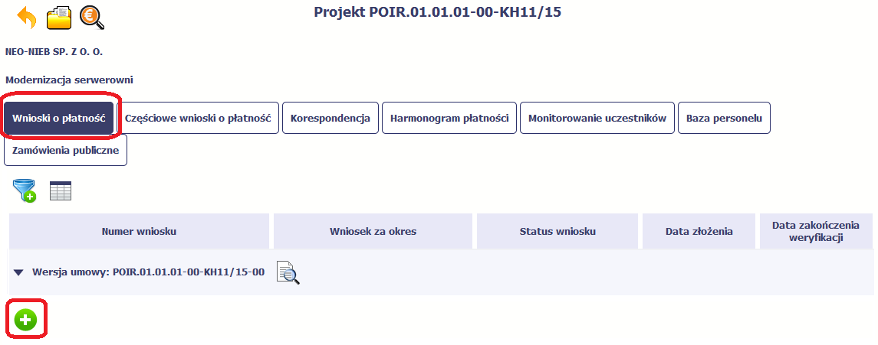
Po uzupełnieniu danych w sekcji Identyfikacja wniosku (zostało to opisane w rozdziale 4.2 Tworzenie wniosku o płatność) SL2014 wyświetla okno prezentujące listę zatwierdzonych częściowych wniosków o płatność.
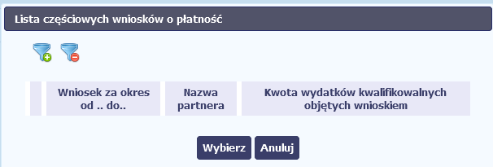
Partner Wiodący wskazuje, które częściowe wnioski o płatność mają wejść w skład wniosku o płatność do IPAW. Swój wybór potwierdza wybierając funkcję Wybierz.
W rezultacie system prezentuje uzupełniony wniosek o płatność, który można edytować i przekazać do instytucji zgodnie z regułami opisanymi w rozdziale 4.2 Rejestracja wniosku o płatność.
Wnioski częściowe, które nie zostaną uwzględnione w danym zbiorczym wniosku, będą mogły być ujęte w kolejnych wnioskach o płatność – jeżeli będą obejmowały tożsamy okres „od” i „do”.

Korespondencja
W ramach SL2014 zaimplementowano rozwiązania umożliwiające prowadzenie korespondencji oraz wymianę dokumentów z IPAW. Ten element systemu przypomina swoim działaniem standardową e-skrzynkę pocztową, jednak korzystając z tego modułu systemu, masz zawsze pewność, że Twoje pisma oraz wiadomości docierają do właściwego adresata.
Zakres tej korespondencji i dokumentów przekazywanych w ramach systemu określa IPAW m.in. w umowie o dofinansowanie projektu.
Uwaga! Jeżeli twój projekt jest realizowany w systemie jako projekt rozliczany w formule partnerskiej, to dostęp do tej funkcjonalności ma tylko Partner Wiodący.
Uwaga! W przypadku awarii systemu i niedostępności SL2014, dopuszczalna jest papierowa forma korespondencji i wymiany dokumentów z IZ RPO WD IPAW. Natomiast, po usunięciu awarii systemu powinieneś uzupełnić w SL2014 dane w zakresie dokumentów, które przekazałeś do instytucji drogą pisemną.
Korespondencja, jaką prowadzisz, odbywa się wyłącznie w kontekście danego projektu, dostęp do tej części systemu masz poprzez ekran Projekt.

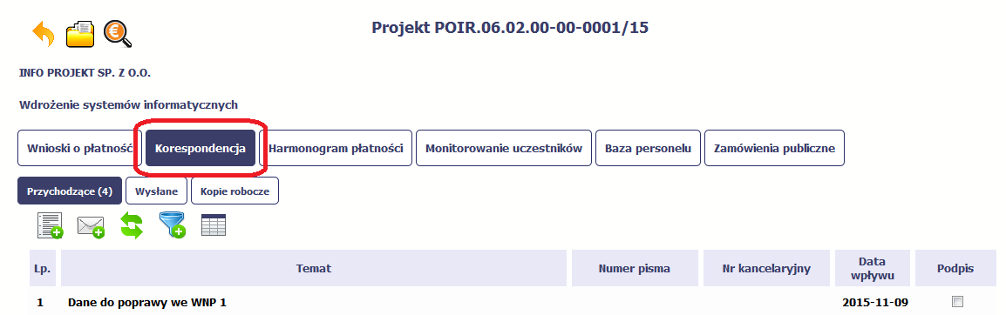

Foldery e-skrzynki pocztowej
W module Korespondencja masz dostęp do 3 folderów odpowiadających różnym dokumentom:
- Przychodzące – zawierający dokumenty przesłane do Ciebie przez IPAW,
- Wysłane – zawierający wszelkie pisma i wiadomości wysłane przez Ciebie,
- Robocze – zawierający kopie robocze dokumentów, które zostały utworzone, zapisane, ale nie przesłane do i IPAW.
W ramach tej zakładki masz możliwość:
- swobodnej nawigacji pomiędzy folderami
- wyboru poszczególnych funkcji:
- Przygotuj pismo
- Nowa wiadomość
- Zapisz
- Odśwież
- Edytuj
- Usuń
- Podpisz
- Nadaj numer
- Zweryfikuj podpis
- Odpowiedz
Poszczególne funkcje oraz ich dostępność w zależności od folderu i rodzaju dokumentu opisaliśmy w dalszej części Podręcznika.
Widok w module Korespondencja dzieli się na dwa zasadnicze elementy:
- Listę dokumentów – tabela dostępna w folderze, osobna dla każdego folderu
- Blok podglądu – dostępny po zaznaczeniu danego dokumentu w tabeli, wyświetlając jego zawartość.

Przygotowanie pisma
System umożliwia Ci przesłanie do IPAW oficjalnego pisma, które jest podpisywane elektronicznie poprzez profil zaufany ePUAP lub certyfikat kwalifikowany.
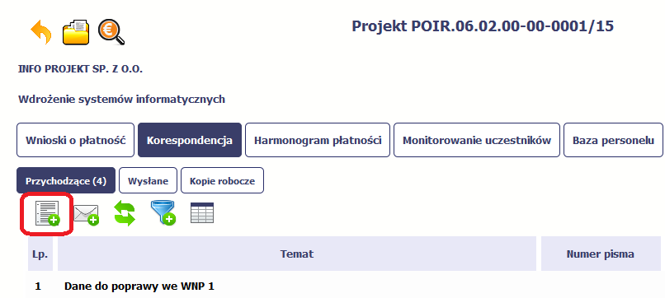 |  | Aby rozpocząć tworzenie pisma do instytucji, wybierz funkcję Przygotuj pismo
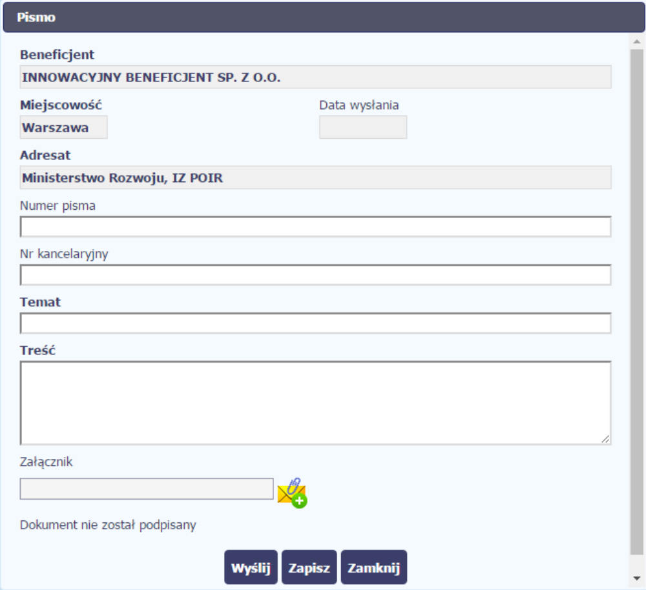 |  | W otwartym oknie Pismo musisz uzupełnić wymagane pola (są oznaczone poprzez pogrubienie etykiety, czyli nazwy pola).  Część danych jest uzupełniona automatycznie przez system i nie musisz ich już uzupełniać – są to pola wyszarzone.
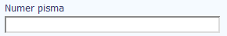 | W tym nieobowiązkowym polu możesz wprowadzić określony przez siebie numer pisma - maksymalnie 50 znaków.
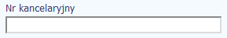 | Jeżeli posiadasz system kancelaryjny obejmujący korespondencję, w tym nieobowiązkowym polu możesz wprowadzić określony przez siebie numer - maksymalnie 50 znaków.
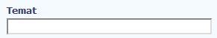 | To pole tekstowe służy określeniu tematu Twojego pisma.  Możesz wprowadzić do 500 znaków.
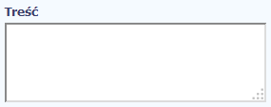 | W tym polu dodaj zasadniczą treść pisma - maksymalnie 30 000 znaków.
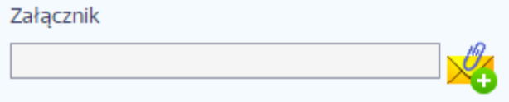 | Do każdego pisma możesz dołączyć jeden załącznik. Może to być inny dokument, zdjęcie czy skan.  Ze względów bezpieczeństwa, system pozwala na załączanie wyłącznie określonych rodzajów plików, np. zakazane jest dodawanie plików wykonywalnych, takich jak .exe czy .com. Jeżeli format pliku będzie niewłaściwy, SL2014 poinformuje o tym poprzez stosowny komunikat na ekranie. Maksymalna wielkość załącznika to 20 MB, dlatego tam, gdzie to możliwe, przygotowując skany dokumentów, pamiętaj o kilku wskazówkach:  - zamiast w kolorze skanuj dokument w skali szarości  - zeskanowany dokument przetwarzaj na plik pdf (ewentualnie jpg, png) – dzięki temu jego rozmiar będzie mniejszy.  Dobrym rozwiązaniem będzie także archiwizacja wielu dokumentów w jeden plik, pamiętając o maksymalnej wielkości załącznika.  Po wyborze funkcji Przeglądaj wskaż plik do importu .  W trakcie importu załącznika system prezentuje dodatkową informacje o procesie dodawania plików w formie paska postępu zawierającego informacje m.in. o nazwie danego pliku i jego rozmiarze wyrażonym w MB.
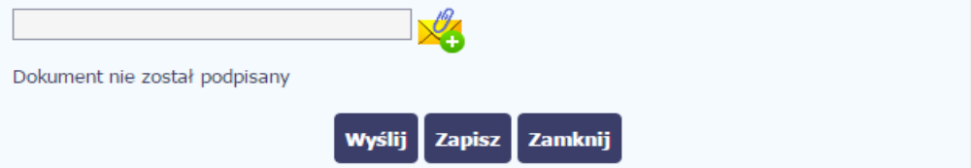 |  | Końcowym elementem okna są 3 funkcje dostępne na samym dole:  Wyślij – jej wybór powoduje wywołanie okna podpisu i wysłania pisma; bez podpisu pisma nie masz możliwości wysłania dokumentu. Ta funkcjonalność jest opisana w dalszej części Podręcznika, w punkcie 6.1.7 Wysłanie pisma.  Zapisz – jej wybór powoduje zapisanie Twojego pisma w folderze Kopie robocze.  Zamknij – jej wybór powoduje zamknięcie okna i żadne dane nie są zapisywane.

Wysłanie wiadomości
SL2014 pozwala na przesłanie do IPAW wiadomości odpowiadającej bieżącej korespondencji. Dzięki tej formie wymiany informacji, możesz tę funkcjonalność wykorzystać do prowadzenia ewentualnej korespondencji roboczej z opiekunem Twojego projektu.
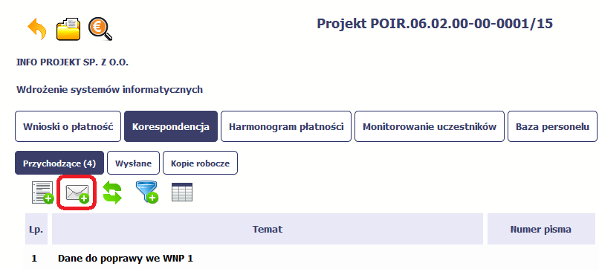 |  |  |  | Aby rozpocząć tworzenie wiadomości do instytucji, wybierz funkcję Utwórz wiadomość
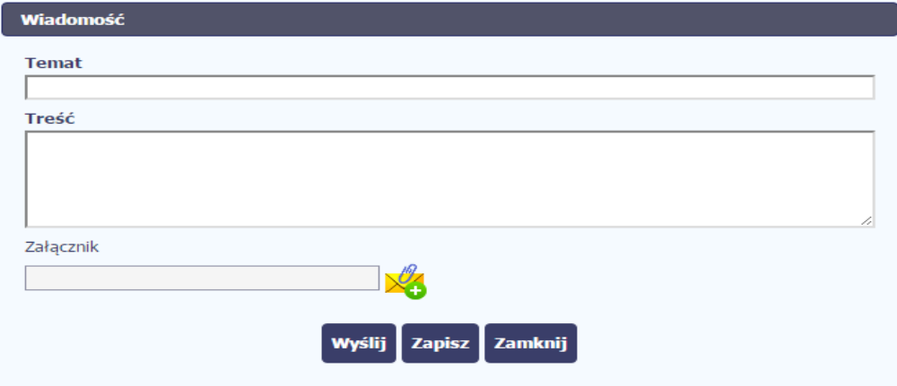 |  |  |  | W otwartym oknie Wiadomość musisz uzupełnić 2 wymagane pola – Temat oraz Treść.
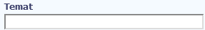 |  | To pole tekstowe służy określeniu tematu Twojej wiadomości.  Możesz wprowadzić do 500 znaków.
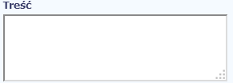 |  | W tym polu dodaj zasadniczą treść wiadomości- maksymalnie 30000 znaków.
 | 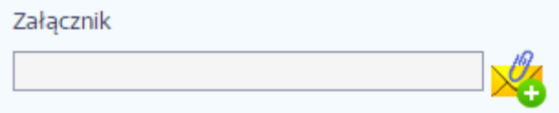 | Do każdej wiadomości możesz dołączyć jeden załącznik. Może to być inny dokument, zdjęcie czy skan.  Ze względów bezpieczeństwa, system pozwala na załączanie wyłącznie określonych rodzajów plików, np. zakazane jest dodawanie plików wykonywalnych, takich jak .exe czy .com. Jeżeli format pliku będzie niewłaściwy, SL2014 poinformuje o tym poprzez stosowny komunikat na ekranie. Maksymalna wielkość załącznika to 20 MB, dlatego tam, gdzie to możliwe, przygotowując skany dokumentów, pamiętaj o kilku wskazówkach:  - zamiast w kolorze skanuj dokument w skali szarości  - zeskanowany dokument przetwarzaj na plik pdf (ewentualnie jpg, png) – dzięki temu jego rozmiar będzie mniejszy.  Dobrym rozwiązaniem będzie także archiwizacja wielu dokumentów w jeden plik, pamiętając o maksymalnej wielkości załącznika.  Po wyborze funkcji Przeglądaj wskaż plik do importu.  W trakcie importu załącznika system prezentuje dodatkową informacje o procesie dodawania plików w formie paska postępu zawierającego informacje m.in. o nazwie danego pliku i jego rozmiarze wyrażonym w MB.
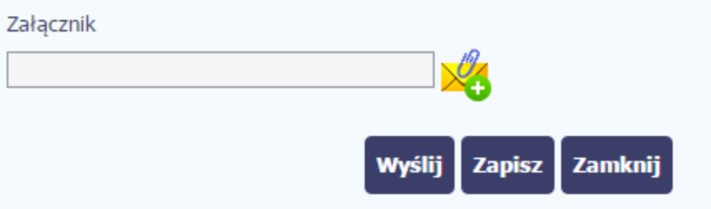 |  |  | Końcowym elementem okna są 3 funkcje dostępne na samym dole:  Zapisz – jej wybór powoduje zapisanie Twojej wiadomości w folderze Kopie robocze  Wyślij – jej wybór powoduje wysłanie wiadomości do instytucji  Zamknij – jej wybór powoduje zamknięcie okna i żadne dane nie są zapisywane.

Zapisywanie wersji roboczych
Gdy tworzysz wiadomość/pismo, jeżeli wypełniłeś/aś wszystkie wymagane pola, ale z jakichś powodów nie chcesz przesyłać go do IPAW, możesz zapisać dokument. Wybór funkcji Zapisz dostępnej w oknie tworzenia pisma/wiadomości powoduje zapisanie dokumentu w folderze Robocze.

Odświeżanie skrzynki
W trakcie Twojej pracy w SL2014, system nie aktualizuje automatycznie Twojej skrzynki pocztowej – możesz to zrobić samodzielnie poprzez funkcję Odśwież
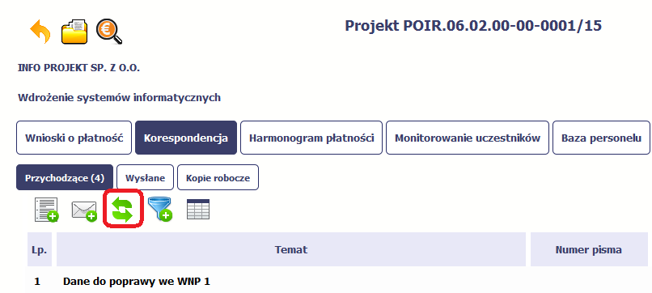

Edytowanie dokumentów
Możesz edytować dokumenty w swojej skrzynce, jednakże tylko te, które znajdują się w folderze Robocze.
W tym celu w bloku podglądu danej wiadomości/dokumentu wybierz funkcję Edytuj , co powoduje otwarcie odpowiednio pisma lub wiadomości w trybie do edycji. Z tego poziomu możesz skorzystać m.in. z funkcjonalności podpisu pisma opisanego w punkcie 6.1.7 Wysłanie pisma.
Analogicznie, podpisane pismo lub zwykła wiadomość znajdujące się w folderze Robocze może być wysłane do instytucji poprzez funkcję Wyślij.

Usuwanie dokumentów
Możesz usuwać dokumenty ze swojej skrzynki, jednak tylko te, które znajdują się w folderze Robocze.
W tym celu w bloku podglądu danej wiadomości/dokumentu wybierz funkcję Usuń . System poprosi Cię o potwierdzenie tej czynności (możesz się z tego wycofać wybierając Anuluj) i, aby to zrobić, wybierz funkcję OK. W rezultacie, dokument zniknie z systemu i nie będziesz mógł/a przywrócić go z powrotem.

Wysłanie pisma
SL2014 umożliwia wysłanie pisma podpisanego poprzez profil zaufany ePUAP, certyfikat kwalifikowany - bądź certyfikat niekwalifikowany SL2014 (w przypadku awarii ePUAP).
Proces podpisu pisma może być wywołany na etapie tworzenia pisma, a także poprzez edycję pisma zapisanego w folderze Kopie robocze.
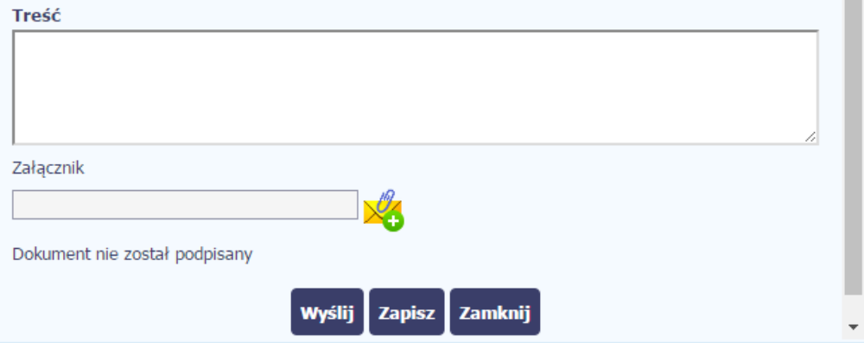 | Aby podpisać pismo, po uzupełnieniu wszystkich wymaganych pól wybierz funkcję Wyślij.
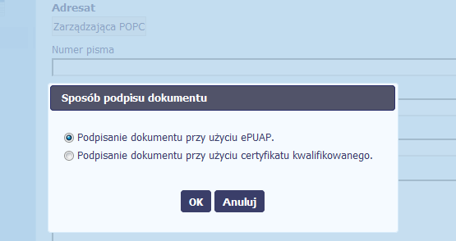 | System prezentuje listę wyboru dostępnych wariantów:  - Podpisanie dokumentu przy użyciu ePUAP  - Podpisanie dokumentu przy użyciu certyfikatu kwalifikowanego  Po wskazaniu wybranego wariantu, potwierdzasz swój wybór poprzez funkcję OK.
ePUAP
Po wybraniu opcji ePUAP, SL2014 przekieruje Cię na stronę ePUAP i wyświetli monit o podpisywaniu dokumentu.
Wybierz funkcję Podpisz profilem zaufanym.
Następnie wybierz profil, którego użyjesz do podpisu dokumentu.
Wybierz funkcję Użyj tego profilu do podpisu
Otrzymujesz e-mail bądź sms z kodem autoryzacyjnym dla tej czynności (w zależności, co wybrałeś/aś podczas tworzenia Profilu Zaufanego).
Musisz potwierdzić swój podpis autoryzując go przesłanym kodem i zakończyć wybierając funkcję Zatwierdź.

Jeżeli wprowadziłeś właściwy kod, system zaprezentuje komunikat o udanym podpisie dokumentu.
Po wyborze funkcji OK nastąpi przekierowanie z powrotem do SL2014.
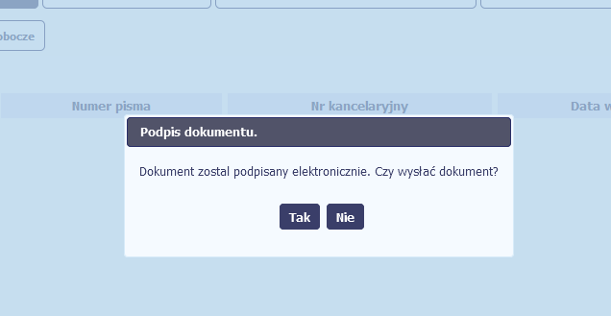 | Na ekranie system zaprezentuje komunikat o podpisie dokumentu,pozwalający od razu przesłać dokument.  Wybór Nie spowoduje zamknięcie komunikatu i zapis dokumentu w folderze Robocze.  Wybór Tak spowoduje przesłanie pisma do instytucji.
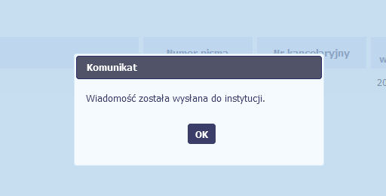 | SL2014 poinformuje Cię o przesłaniu pisma do instytucji specjalnym komunikatem wyświetlonym na ekranie.
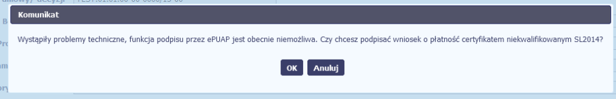 | Certyfikat niekwalifikowany SL2014  Jeżeli z powodów technicznych podpisanie dokumentu przez ePUAP będzie niemożliwe, po wybraniu opcji ePUAP SL2014 wyświetli odpowiedni komunikat widoczny na ekranie. Możesz przerwać próbę podpisu, albo skorzystać z opcji podpisania pisma certyfikatem niekwalifikowanym SL2014. W takim wypadku wybierz OK.
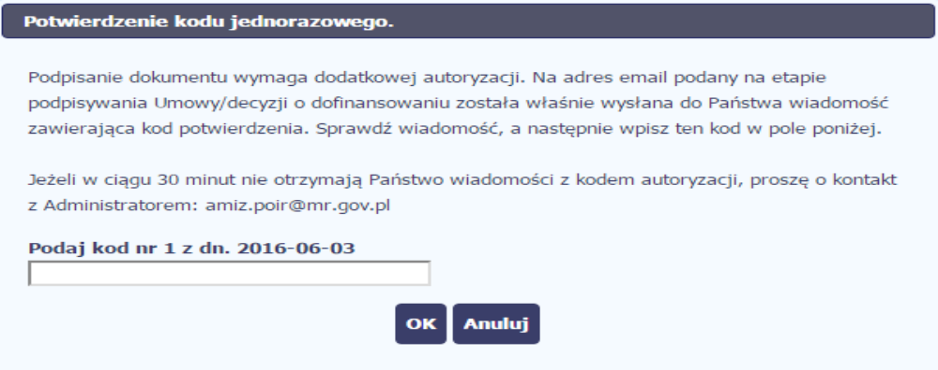  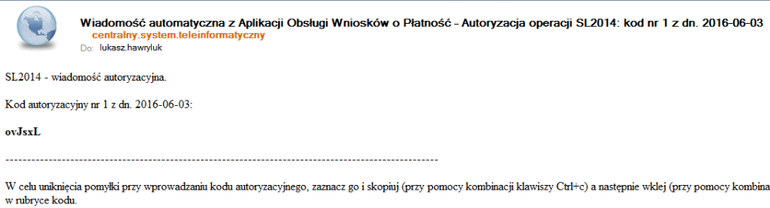  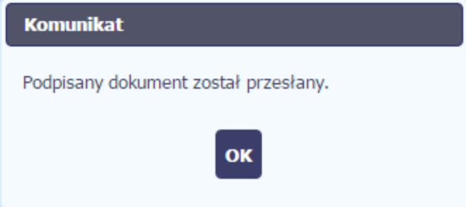 | W przypadku wyboru certyfikatu niekwalifikowanego, autoryzacja podpisu wygląda nieco inaczej. System wysyła na Twój adres e-mail wskazany na liście osób uprawnionych, będącej elementem umowy o dofinansowanie specjalny kod, za pomocą którego podpisujesz dokument.  Skopiuj kod autoryzacyjny z otrzymanej wiadomości.  Po wprowadzeniu właściwego kodu i potwierdzeniu przez funkcję OK, system zaprezentuje komunikat o podpisie dokumentu i wysyłce do IZ RPO WD IPAW.
Certyfikat kwalifikowany
Możesz wybrać opcję „Podpisanie dokumentu przy użyciu certyfikatu kwalifikowanego”.
 | Jeśli system wyświetli okno Security Warning, wybierz Continue.
 | Jeśli w kolejnym kroku wyświetli się okno z pytaniem o uruchomienie aplikacji, wybierz Run. Aby to okno nie pojawiało się ponownie, zaznacz opcję Do not show this again for apps from the publisher and location above.
 | Jeśli w kolejnym kroku pojawi się okno z pytaniem o dostęp, wybierz Allow. Aby to okno nie pojawiało się ponownie, zaznacz opcję Do not show this again for this app and web site.
 | Gdy wpiszesz numer PIN i zatwierdzisz Akceptuj, podpiszesz pismo.
 | System poinformuje Cię o podpisaniu oraz przesłaniu dokumentu do IPAW.

Nadawanie numeru
W ramach SL2014 otrzymujesz również korespondencję oraz wiadomości z IPAW. Aby ułatwić Ci zarządzanie korespondencją, w systemie zaimplementowano funkcjonalności umożliwiające nadanie oraz edycję numeru dla pism przesłanych przez instytucję, znajdujących się w folderze Przychodzące, zgodnie z rozwiązaniami i zasadami przyjętymi przez Ciebie bądź instytucję, którą reprezentujesz.
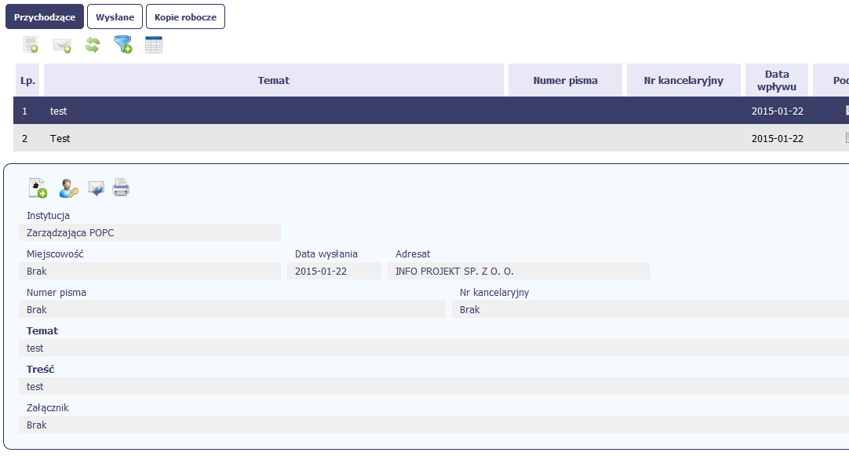 |  | Aby nadać/zmodyfikować nadany wcześniej numer, wybierz funkcję Nadaj numer 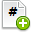
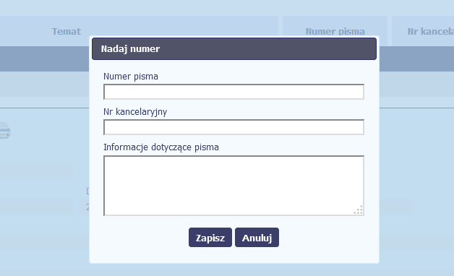 |  | Wyświetlone okno zawiera 3 pola do uzupełnienia.  Musisz uzupełnić przynajmniej jedno z pól:  - Numer pisma  - Nr kancelaryjny
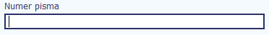 | W tym nieobowiązkowym polu możesz wprowadzić określony przez siebie numer pisma - maksymalnie 50 znaków.
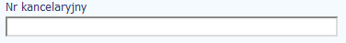 | Jeżeli posiadasz system kancelaryjny obejmujący korespondencję, w tym polu możesz wprowadzić określony przez siebie numer - maksymalnie 50 znaków.
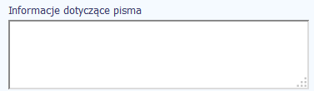 | To pole tekstowe, w którym możesz dodać wszelkie informacje dotyczące pisma przekazanego przez instytucję.  Możesz wprowadzić do 500 znaków.

Weryfikacja podpisu elektronicznego
Możesz uzyskać potwierdzenie podpisu elektronicznego, poprzez wybór w bloku podglądu pisma funkcji Zweryfikuj podpis
Gdy wybierzesz tę funkcję, SL2014 zaprezentuje informacje o podpisie elektronicznym.
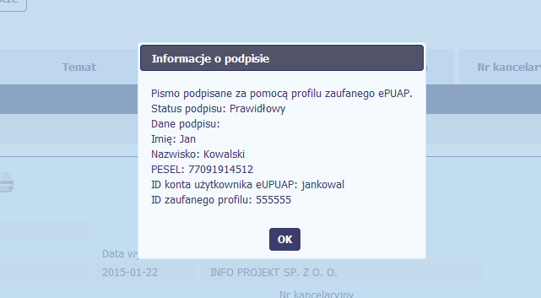

Odpowiedź na pismo/wiadomość
Pisma lub wiadomości znajdujące się w folderze Przychodzące mogą zostać wykorzystane do szybkiego przygotowania odpowiedzi. Aby skorzystać z tej funkcjonalności, w bloku podglądu wybierz funkcję Odpowiedz
System zaprezentuje okno Pismo/wiadomość tożsame z formularzem właściwym dla tworzenia tych dokumentów.
Dodatkowo, w ramach otwartego formularza Wiadomość/Pismo widoczna jest treść ostatniej wiadomości/pisma, a pole Temat jest automatycznie uzupełniane wartością „ODP: ” oraz wartością pola Temat ww. dokumentu.

Wydruk
Możesz wydrukować dokumenty znajdujące się w folderze Przychodzące oraz Wysłane. Aby skorzystać z tej funkcjonalności, w bloku podglądu wybierz funkcję Drukuj
Wybór tej funkcji spowoduje wygenerowanie przez system Podglądu wydruku danego dokumentu i z tego poziomu możesz go zapisać na dysku lokalnym bądź wydrukować.
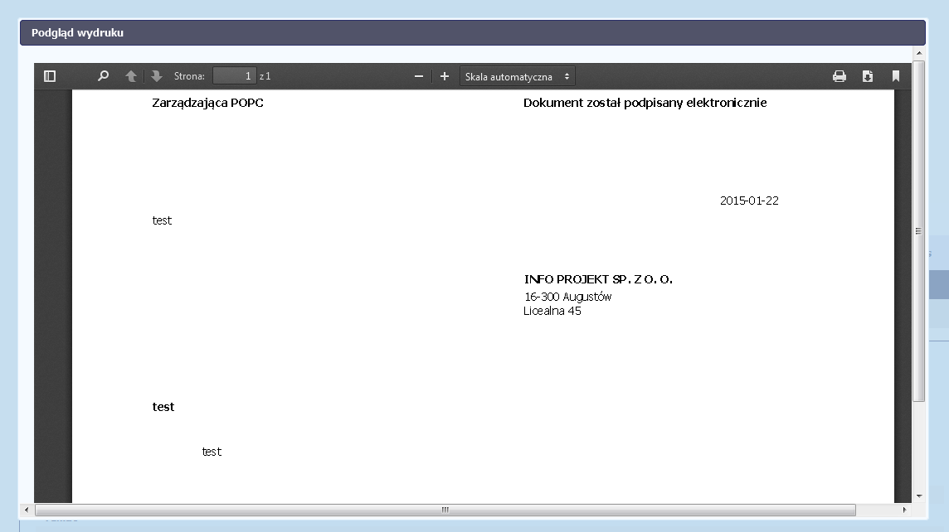

Harmonogram płatności
Zgodnie z umową o dofinansowanie musisz cyklicznie przekazywać do IPAW informację na temat planowanych wydatków w projekcie.

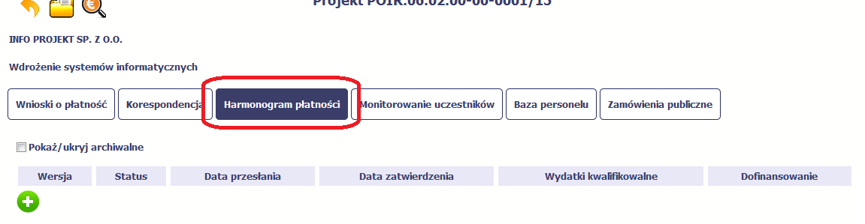
Ekran na którym znajdują się dane dotyczące Twojego harmonogramu podzielony jest na 3 elementy:
- Harmonogram - tabela zawierająca nr wersji Twojego harmonogramu, oraz jego status
- Dane szczegółowe – tabela - zawierająca dane szczegółowe harmonogramu, tj. podział na kwartały/miesiące oraz wartości kwotowe
- Informacje ogólne z karty umowy – sekcja nieedytowalna, prezentująca dla ułatwienia dane kwotowe z aktualnej wersji Twojej umowy wprowadzonej do systemu.

Tworzenie i przesłanie harmonogramu
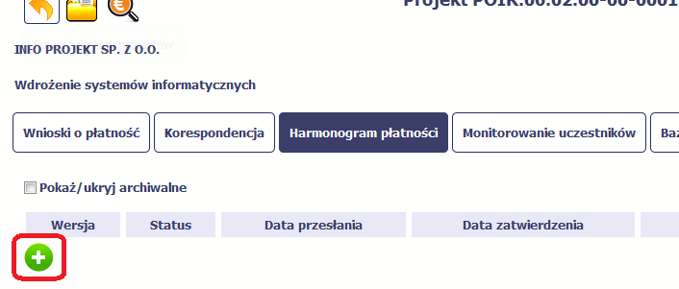 |  |  |  |  | Aby rozpocząć tworzenie harmonogramu, wybierz funkcję Przygotuj harmonogram
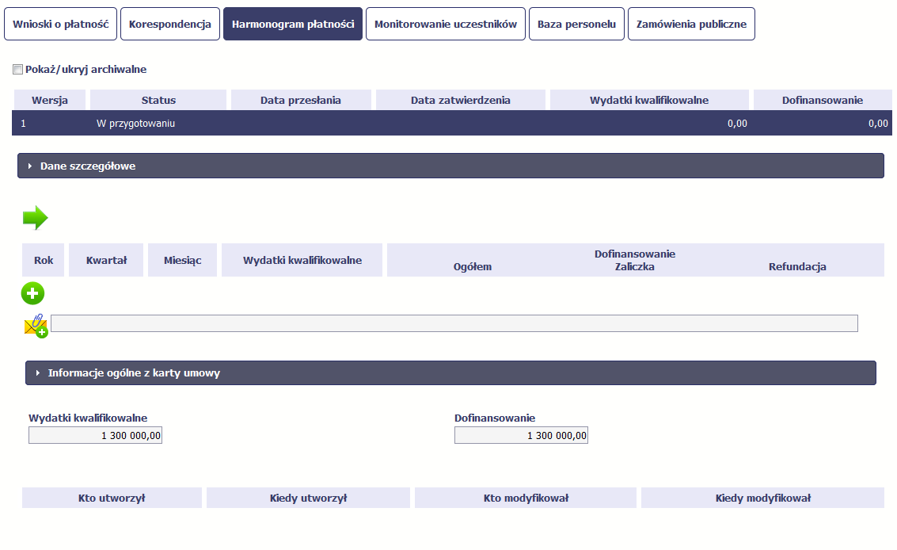 |  |  |  |  | Po wyborze tej funkcji system inicjuje tabelę w sekcji Dane szczegółowe widoczną w niższej części ekranu.  Widoczna staje się także nieedytowalna część Informacje ogólne z karty umowy oraz pola tzw. audytowe, w których prezentowana jest informacja nt. osób które tworzyły i/lub edytowały daną wersję harmonogramu.
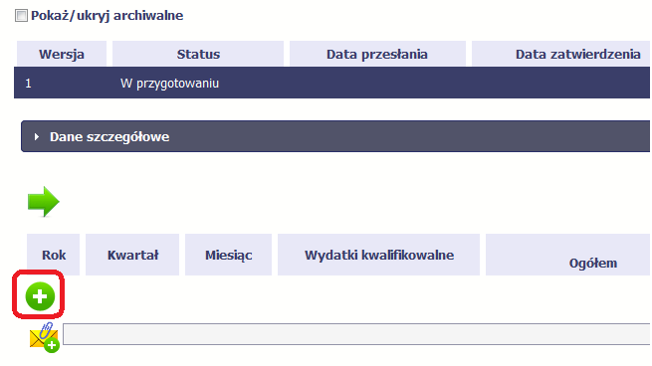 |  |  |  |  | Aby rozpocząć dodawanie pozycji w tabeli szczegółowej, wybierz funkcję Dodaj
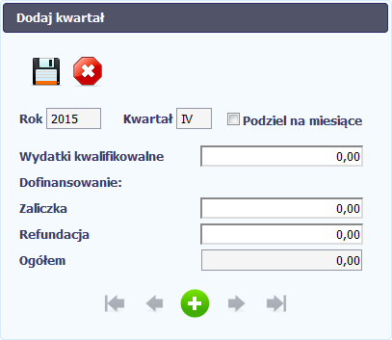 |  | W otwartym oknie Dodaj kwartał wprowadzasz dane szczegółowe.  Wypełnianie harmonogramu rozpocznij od miesiąca bieżącego (np. uzupełniając harmonogram płatności w czerwcu 2016 r, rozpoczynasz od czerwca 2016 r.). Pamiętaj, że musi on obejmować wszystkie przyszłe miesiące, objęte okresem realizacji projektu.
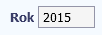 |  | Pole Rok uzupełniane jest automatycznie przez SL2014 z uwzględnieniem okresu realizacji Twojego projektu, zapisanego w umowie. W momencie dodawania kolejnych wierszy pole jest aktualizowane kolejnym okresem.
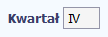 |  | Pole Kwartał powiązane z polem Rok, jest uzupełniane automatycznie przez SL2014 z uwzględnieniem okresu realizacji Twojego projektu, zapisanego w umowie. W momencie dodawania kolejnych wierszy pole jest aktualizowane kolejnym kwartałem w kombinacji z właściwym rokiem.
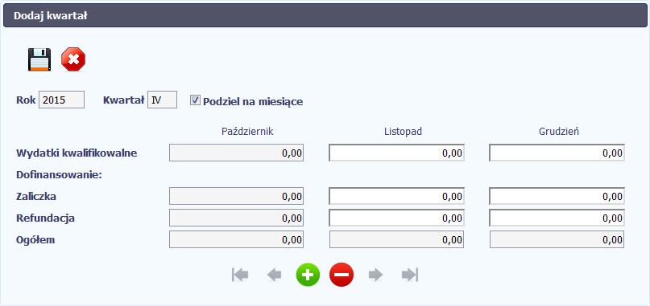 |  | Z funkcjonalności podziału danego kwartału na kolejne miesiące skorzystaj poprzez zaznaczenie checkboxa. System uzupełni automatycznie nazwy miesięcy w tym kwartale. W rezultacie, wprowadzanie danych finansowych odbywać się będzie na poziomie miesięcy.  Jeżeli w ramach danego kwartału znajdują się miesiące które się zakończyły, to edytowanie wartości dla tych miesięcy jest zablokowane.
 |  | Wprowadź planowaną wartość wszystkich wydatków w projekcie w zadeklarowanym przedziale czasowym (wydatki ogółem, jakie przedstawione zostaną do rozliczenia w danym wniosku o płatność).
 |  | Wprowadź planowaną wartość całkowitą wydatków kwalifikowalnych w projekcie w zadeklarowanym przedziale czasowym (wydatki kwalifikowalne, jakie przedstawione zostaną do rozliczenia w danym wniosku o płatność).
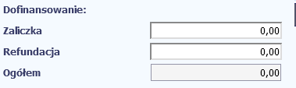 |  | Wprowadź planowaną wartość wnioskowanego dofinansowania o jakie zamierzasz wystąpić w podziale na zaliczkę i refundację w odniesieniu do wskazanego okresu czasowego, zgodnie z zasadami i terminami składania wniosków o płatność wynikającymi z umowy o dofinansowanie.
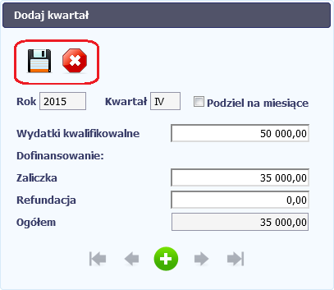 |  | Po uzupełnieniu danych w oknie możesz dodać wiersz do kolumny poprzez funkcję Zapisz.  Aby przerwać wprowadzanie danych, wybierz funkcję Anuluj.
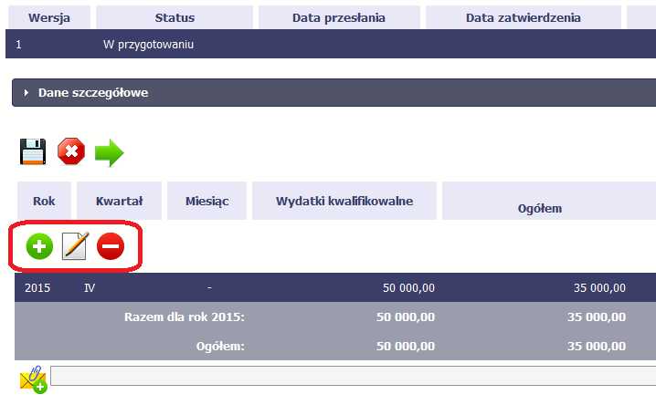 | Po zapisaniu kwartału dane widoczne są w tabeli.  Możesz teraz:  - Edytować dany kwartał poprzez funkcję Edytuj  - Usunąć kwartał poprzez funkcję Usuń  - Dodać kolejny kwartał poprzez funkcję Dodaj
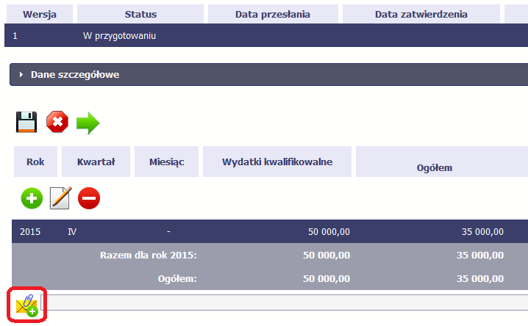 | Do każdego harmonogramu możesz dołączyć jeden załącznik. Może to być inny dokument, zdjęcie lub skan przy czym IPAW tego nie wymaga.  Ze względów bezpieczeństwa, system pozwala na załączanie wyłącznie określonych rodzajów plików, np. zakazane jest dodawanie plików wykonywalnych, takich jak .exe czy .com.  Jeżeli format pliku będzie niewłaściwy, aplikacja SL2014 poinformuje o tym poprzez stosowny komunikat na ekranie.  Maksymalna wielkość załącznika to 20 MB.  Aby zaimportować załącznik do systemu, wybierz funkcję Przeglądaj . Po wskazaniu pliku z dysku lokalnego system załącza wybrany plik.  System prezentuje w trakcie importu załącznika dodatkową informacje o procesie dodawania plikóww formie paska postępu zawierającego informacje m.in. o nazwie danego pliku i jego rozmiarze wyrażonym w MB. Po załączeniu dokumentu masz  możliwość jego usunięcia oraz podglądu .
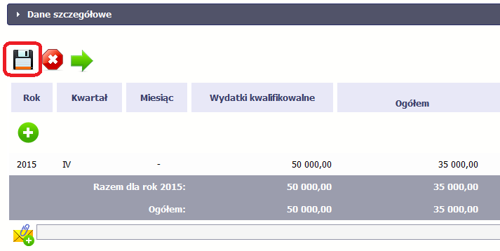 | W każdym momencie pracy nad harmonogramem, możesz go zapisać, tak aby nie tracić tego, co już zdążyłeś/aś zrobić i kontynuować pracę w innym terminie.  W tym celu, wybierz funkcję Zapisz  , dostępną na harmonogramie.
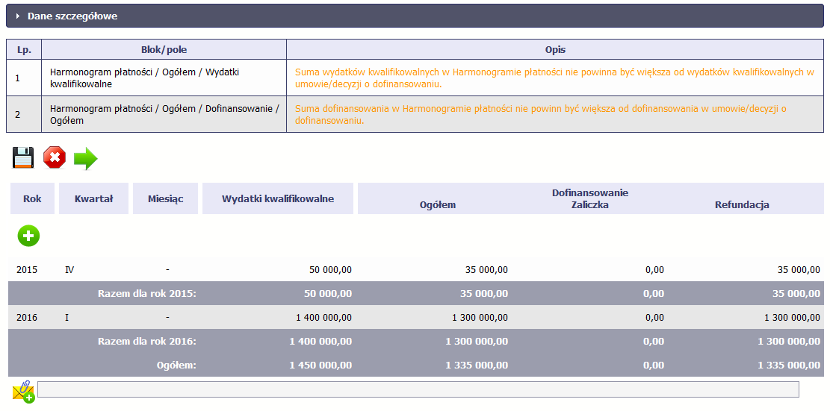 | SL2014 w specjalnym bloku Wynik walidacji wyświetlonym nad tabelą wskaże lub ostrzeże, które dane w harmonogramie są niepoprawne lub wymagają Twojej dodatkowej uwagi.
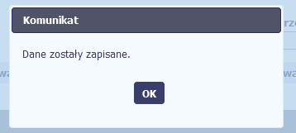 | Po poprawie danych, wybierz ponownie funkcję Zapisz . Jeżeli harmonogram nie będzie zawierał błędów, to SL2014 wyświetli komunikat o zapisie danych.
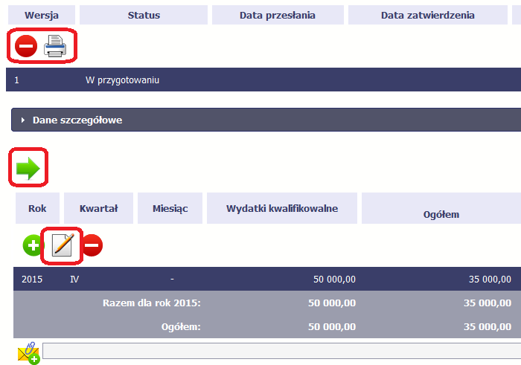 |  |  |  | Harmonogram może być:  - Edytowany – za pomocą funkcji Edytuj  - Usunięty – za pomocą funkcji Usuń  - Wydrukowany – za pomocą funkcji Drukuj  - Przesłany do instytucji – za pomocą funkcji  Prześlij 
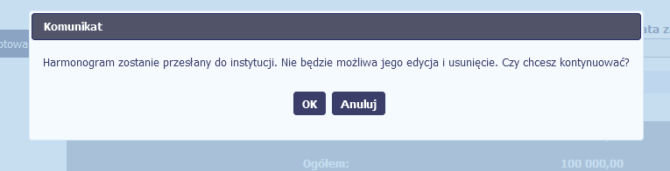 | Po wyborze funkcji Prześlij , system informuje Cię o skutkach takiej czynności. Twój harmonogram nie będzie mógł być przez Ciebie edytowany oraz usunięty.  Możesz zrezygnować z przesyłania harmonogramu, wybierając funkcję Anuluj.  Po wyborze OK, harmonogram jest przesyłany do instytucji.
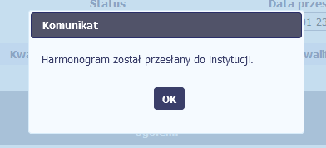 | SL2014 informuje Cię o przesłaniu harmonogramu poprzez wyświetlenie specjalnego komunikatu na ekranie.
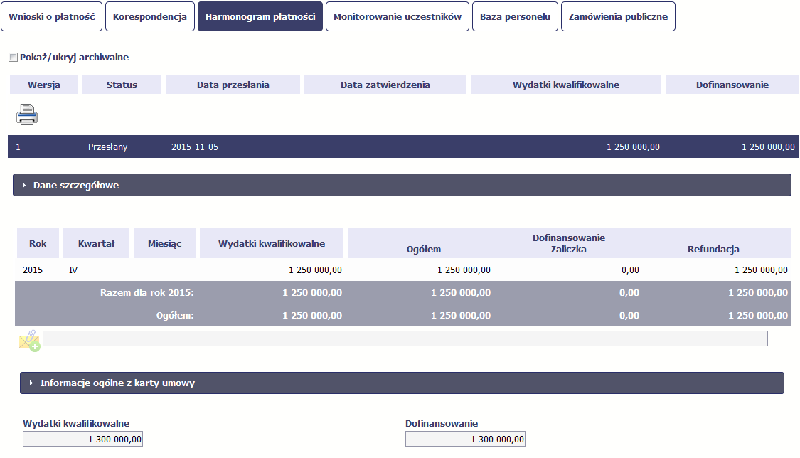 |  |  | Twój harmonogram (właściwa wersja) staje się niedostępny do edycji i uzyskuje status Przesłany.  Jedyna dostępną funkcją dla tego harmonogramu jest Drukuj

Ponowne przesłanie harmonogramu
Może się zdarzyć, że Twój harmonogram zostanie wycofany do Ciebie przez instytucję do poprawy. Wycofany harmonogram możesz edytować i przesłać ponownie. Jeżeli chcesz, możesz go też usunąć i utworzyć zupełnie nowy. . Jeżeli wprowadziłeś/aś dane w kwartałach/ miesiącach, które się zakończyły to edytowanie wartości dla tych pól jest zablokowane po wycofaniu harmonogramu przez IPAW.

Wersje harmonogramu
System automatycznie nadaje numer kolejnym wersjom harmonogramu płatności. Jeżeli Twój harmonogram zostanie zatwierdzony przez instytucję, możesz utworzyć jego kolejną wersję poprzez funkcję Przygotuj harmonogram. Kolejna wersja harmonogramu tworzona jest na podstawie poprzedniego, zatwierdzonego przez instytucję.
Aby ułatwić tworzenie nowego harmonogramu, SL2014 inicjuje nową wersję z danymi zawartymi w ostatnim, zatwierdzonym harmonogramie. Jeżeli w ramach poprzedniej wersji harmonogramy znajdowały się kwartały/miesiące, które się zakończyły, to edytowanie wartości dla tych pól jest zablokowane.
Harmonogram jaki tworzysz jest niezależnym dokumentem składanym w ramach twojego projektu. Aktualizujesz dane w nim zawarte, a więc tworzysz jego nową wersję zgodnie z zasadami i terminami ustalonymi z IPAW.

Harmonogramy w projektach rozliczanych w formule partnerskiej
W przypadku gdy realizujesz projekt w partnerstwie, harmonogram płatności przygotowuje wyłącznie Partner Wiodący projektu, to on odpowiedzialny jest również za kontakty z IPAW w zakresie prawidłowości jego przygotowania. Pamiętaj, że harmonogram płatności musi obejmować wszystkie wydatki (zaplanowane przez wszystkich Partnerów), jakie rozliczone będą w kolejnych wnioskach o płatność.
W przypadku wystąpienia problemów technicznych (np. SL 2014 generuje harmonogramy częściowe dla wszystkich podmiotów biorących udział w projekcie) skontaktuj się z osobą odpowiedzialną za rozliczenie projektu w IPAW.

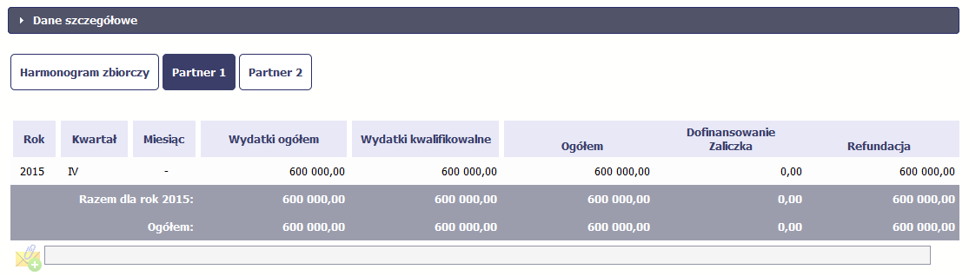

    - Tworzenie częściowego harmonogramu
Funkcja nie dotyczy projektów partnerskich dofinansowanych z EFRR w ramach RPO WD 2014-2020. Jeśli masz do niej dostęp skontaktuj się z IZ RPO WD IPAW (opiekunem projektu), czy aby na pewno jesteś zobligowany do przygotowania częściowego harmonogramu. Jeśli tak, postępuj zgodnie z poniższą instrukcją.
Aby rozpocząć tworzenie częściowego harmonogramu, wybierz funkcję Przygotuj harmonogram, która jest dostępna dla każdego z partnerów projektu. Wybór funkcji automatycznie tworzy harmonogram zbiorczy oraz wszystkie harmonogramy częściowe. Harmonogram zbiorczy wyświetla w trybie odczytu dane zsumowane z harmonogramów częściowych.
Partner Wiodący widzi zawsze harmonogram zbiorczy w trybie odczytu oraz wszystkie harmonogramy częściowe uzupełniane przez partnerów. Pozostali partnerzy widzą harmonogram zbiorczy w trybie odczytu oraz wyłącznie swój harmonogram częściowy.
Proces uzupełniania danych w częściowym harmonogramie i wszelkich reguł z tym związanych jest analogiczny jak dla harmonogramów w projektach nierozliczanych w formule partnerskiej. Został on opisany w rozdziale 7.1 Tworzenie i przesłanie harmonogramu.

Przesłanie harmonogramu zbiorczego
Funkcja nie dotyczy projektów partnerskich dofinansowanych z EFRR w ramach RPO WD 2014-2020. Jeśli masz do niej dostęp skontaktuj się z IPAW (opiekunem projektu), czy aby na pewno jesteś zobligowany do przygotowania częściowego harmonogramu. Jeśli tak, postępuj zgodnie z poniższą instrukcją.
Po uzupełnieniu danych przez wszystkich partnerów partner wiodący w projekcie przesyła harmonogram zbiorczy do instytucji.
Aby to zrobić, wybierz funkcję Prześlij widoczną w zakładce Harmonogram zbiorczy.
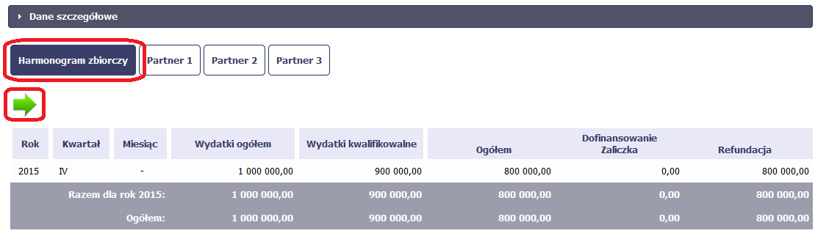
Jeśli któryś z partnerów edytuje swój harmonogram częściowy, partner wiodący nie będzie miał możliwości przesłania harmonogramu zbiorczego do instytucji.

Monitorowanie uczestników projektu
UWAGA! Moduł ten wypełniasz tylko w przypadku otrzymania pisemnej informacji z IZ RPO WD IPAW o obowiązku monitorowania uczestników projektu.
Monitorowanie uczestników projektu to funkcjonalność systemu umożliwiająca monitorowanie uczestników projektów realizowanych ze środków UE. Gromadzone dane dotyczą osób fizycznych oraz instytucji objętych wsparciem.
Uwaga! Jeżeli Twój projekt jest realizowany w systemie jako projekt rozliczany w formule partnerskiej, to dostęp do tej funkcjonalności ma tylko Partner Wiodący.

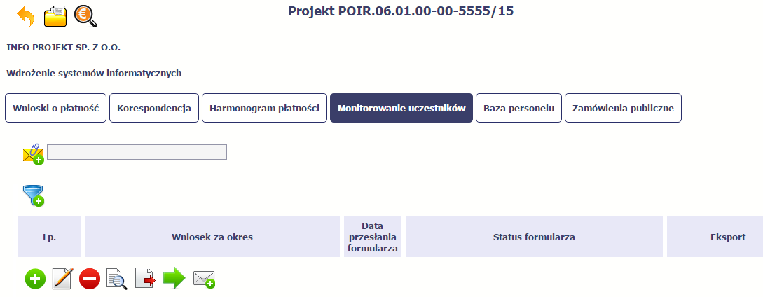
Dbaj o jakość danych dotyczących uczestników projektu uzupełnianych w systemie!
Pamiętaj, że są one jednym z głównych źródeł potwierdzenia kwalifikowalności wsparcia dla uczestników oraz stanowią podstawę do wykazania określonych przez Ciebie wskaźników monitorowania projektu, określonych w szczególności we wniosku o dofinansowanie realizacji projektu.

Przygotowanie formularza
Aby rozpocząć przygotowywanie formularza zawierającego dane o uczestnikach Twojego projektu, w tabeli wybierz funkcję Przygotuj formularz
Formularz zawierający dane o uczestnikach jest podzielony na 3 sekcje:
- Informacje o projekcie
- Dane instytucji otrzymujących wsparcie
- Dane uczestników otrzymujących wsparcie – indywidualni i pracownicy instytucji
Uzupełnij dane uczestników, którzy przystąpili do projektu i nie zostali jeszcze uwzględnieni w formularzu oraz zaktualizuj/ uzupełnij dane uczestników już wcześniej wprowadzonych (np. w zakresie sytuacji osoby po zakończonym udziale w projekcie).
W przypadku, gdy w projekcie został już przesłany lub zatwierdzony formularz system inicjuje nowy formularz z danymi uczestników z ostatniego przesłanego/zatwierdzonego formularza.
UWAGA !
Nowotworzony formularz inicjuje się każdorazowo danymi z poprzednio przesłanego formularza z najpóźniejszą datą w polu „Wniosek za okres do”. Musisz pamiętać, że jeśli w formularzu z datą za wcześniejszy okres dokonywałeś poprawy w związku z weryfikacją przez IPAW, to zmiany te musisz także nanieść na kolejny formularz – przed przekazaniem go do IPAW.
System pozwala na pracę na danym formularzu wielu osobom równocześnie, więc możesz wprowadzać dane uczestników/instytucji dzieląc się pracą z innymi. Każdorazowe dodanie danej osoby/instytucji skutkuje zapisem tej informacji w systemie.

Informacje o projekcie
Sekcja zawiera następujące pola:
 | Dane uzupełniane automatycznie numerem Twojej umowy/decyzji (identyfikatorem projektu)
 | Dane uzupełniane automatycznie nazwą beneficjenta Twojego projektu
 | Dane uzupełniane automatycznie tytułem Twojego projektu
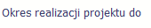 | Dane uzupełniane automatycznie danymi zawartymi w Twojej umowie
 | Lista rozwijalna zawierająca wszystkie wnioski o płatność w Twoim projekcie, które zostały przesłane do IPAW (z wyłączeniem wniosków wycofanych). Aby przesłać cały formularz do instytucji, musisz powiązać go z jednym z wniosków o płatność znajdującym się na liście.
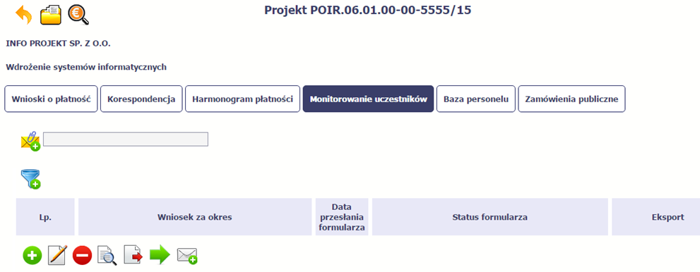 |  |  | Formularz możesz utworzyć na dwa sposoby:  - poprzez import pliku .csv,  - poprzez ręczne wprowadzenie danych do systemu.
Import pliku
Jeżeli zdecydujesz się zaimportować dane z zewnętrznego pliku, musisz wykorzystać dedykowany do tego plik .csv.
Po jego wzór zgłoś się do swojego opiekuna projektu. Musisz pamiętać, że struktura tego pliku nie może być modyfikowana, ponieważ to uniemożliwi bezproblemowy import danych do systemu.
 |  |  | Po wyborze funkcji Przeglądaj wskazujesz plik .csv, który chcesz zaimportować. Po wyborze pliku, jeżeli nie zawiera on błędów, dane są importowane do Systemu, w którym tworzy się formularz.
Pola zawarte w formularzu tworzonym poprzez import pliku .csv bądź wprowadzanie ręcznie są dokładnie takie same. Poniżej opisaliśmy sposób uzupełniania danych bezpośrednio w Systemie, wraz z opisem poszczególnych elementów.

Dane instytucji otrzymujących wsparcie
Aby rozpocząć wprowadzanie danych uczestników, wybierz w tabeli funkcję Dodaj
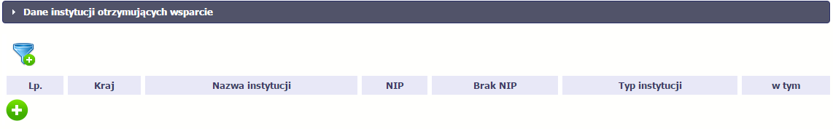

W otwartym oknie Dane instytucji otrzymujących wsparcie uzupełnij następujące dane:

 | Wybierz właściwą wartość z listy rozwijalnej. Wskaż kraj powiązany z danymi teleadresowymi do kontaktu.
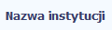 | Uzupełnij nazwę instytucji/podmiotu objętej wsparciem.  Możesz wprowadzić maksymalnie 500 znaków.
Wprowadź nr NIP instytucji/podmiotu objętej wsparciem.
Jeżeli dana instytucja/podmiot jest z Polski, SL2014 pomoże Ci nie popełnić błędu i ograniczy to pole do 10 cyfr i sprawdzi poprawność wprowadzonych przez Ciebie danych. Jeżeli będzie to instytucja zagraniczna zaznacz pole Brak NIP.
Zaznacz to pole, jeżeli instytucja/podmiot otrzymujący wsparcie w projekcie nie posiada numeru NIP.
System uzupełni wtedy pole NIP sztucznie wygenerowanym numerem.
Wypełnij to pole w przypadku np. nowopowstałych podmiotów gospodarczych, ośrodków przedszkolnych, szkół w zespole szkół, które nie posiadają numeru NIP oraz instytucji/podmiotów zagranicznych.
Wybierz właściwą wartość z listy rozwijalnej. Określ typ instytucji/podmiotu objętego wsparciem.
Uwaga!
Jeśli organizacja pozarządowa jest jednocześnie podmiotem ekonomii społecznej, wybierz z listy wartość „podmiot ekonomii społecznej”.

Wybierz właściwą wartość z listy rozwijalnej.
Wypełnij to pole tylko w przypadku wyboru takich typów instytucji/podmiotów jak: „przedsiębiorstwo”, „podmiot ekonomii społecznej”, „szkoła” i „placówka systemu oświaty”. W przypadku gdy wsparcie w Twoim projekcie otrzymuje jedna z tych czterech instytucji, wybierz w polu tym odpowiednią podkategorią uszczegóławiającą jej typ.
Przykład:
Jeśli w polu Typ instytucji wybrano wartość „przedsiębiorstwo”, istnieje konieczność doprecyzowania czy jest to mikro-, małe, średnie czy duże przedsiębiorstwo.
UWAGA: Sprawdź wcześniej dane, które będziesz wprowadzał w tej części – listy z wartościami są od siebie zależne. Tzn.: na liście powiatów zobaczysz tylko powiaty z województwa, którego nazwę wybrałeś w polu Województwo. Na liście gmin – tylko gminy z powiatu, którego nazwę wybrałeś w polu Powiat. W polu Miejscowość System podpowie tylko miejscowości z gminy, której nazwę wybrałeś w polu Gmina.
Wybierz wartość z listy zawierającej województwa zgodne z danymi zawartymi w rejestrze urzędowym podziału terytorialnego kraju prowadzonym przez GUS (tzw. TERYT) lub (w przypadku instytucji zagranicznej) odpowiadające temu poziomowi obszary zagraniczne.
Wybierz województwo, w którym znajduje się siedziba instytucji/podmiotu.
Wybierz wartość z listy zawierającej powiaty właściwe dla wybranego województwa zgodne z danymi zawartymi w rejestrze urzędowym podziału terytorialnego kraju prowadzonym przez GUS (tzw. TERYT) lub (w przypadku instytucji zagranicznej) odpowiadające temu poziomowi obszary zagraniczne.
Wybierz powiat, w którym znajduje się siedziba instytucji/podmiotu.
Wybierz wartość z listy zawierającej gminy właściwe dla wybranego powiatu zgodne z danymi zawartymi w rejestrze urzędowym podziału terytorialnego kraju prowadzonym przez GUS (tzw. TERYT) bądź (w przypadku instytucji zagranicznej) odpowiadające temu poziomowi obszary zagraniczne.
Wybierz gminę, w której znajduje się siedziba instytucji/podmiotu.
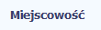 | Jeżeli w polu Kraj jest wartość Polska: po wprowadzeniu 3 pierwszych znaków nazwy miejscowości masz możliwość wyboru wartości z listy zawierającej miejscowości właściwe dla wybranej gminy zgodnie z danymi zawartymi w rejestrze urzędowym podziału terytorialnego kraju prowadzonym przez GUS (tzw. TERYT).  Jeżeli w polu Kraj jest wartość inna niż Polska: wprowadź ręcznie nazwę miejscowości. Możesz wprowadzić do 250 znaków. Edycja tego pola będzie możliwa dopiero po uzupełnieniu wartości w polach Województwo, Powiat i Gmina.  Uzupełnij nazwą miejscowości, w której znajduje się siedziba instytucji/podmiotu.
Jeżeli w polu Kraj jest wartość Polska: Po wprowadzeniu 3 pierwszych znaków nazwy ulicy masz możliwość wyboru wartości z listy zawierającej ulice przypisane do miejscowości określonej w polu Miejscowość, zgodne z danymi zawartymi w rejestrze urzędowym podziału terytorialnego kraju prowadzonym przez GUS (tzw. TERYT).
Możesz ręcznie wprowadzić nazwę ulicy np. składającą się tylko z dwóch znaków – jeżeli dana ulica znajduje się w tej miejscowości, to pojawi się ona na liście wyboru wartości.
Jeżeli w polu Kraj jest wartość inna niż Polska: wprowadź ręcznie nazwę ulicy. Możesz wprowadzić do 250 znaków. Edycja tego pola będzie możliwa dopiero po uzupełnieniu wartości w polach Województwo, Powiat i Gmina.
Uzupełnij nazwą ulicy, przy której znajduje się siedziba instytucji/ podmiotu.
W przypadku braku nazwy ulicy, zostaw puste pole.
 | Wprowadź numer budynku. Możesz wprowadzić maksymalnie 10 znaków.
 | Wprowadź numer lokalu. Możesz wprowadzić maksymalnie 10 znaków. W przypadku braku nr lokalu zostaw puste pole.
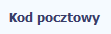 | Wprowadź kod pocztowy dla instytucji/podmiotu objętego wsparciem.  Jeżeli dana instytucja/podmiot jest z Polski, SL2014 pomoże Ci nie popełnić błędu i ograniczy to pole poprzez wymuszony format zgodny z kodem pocztowym, tj. XX-XXX.  Jeżeli będzie to instytucja zagraniczna, możesz wprowadzić maksymalnie 25 znaków.
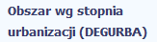 | To pole uzupełniane automatycznie, związane z klasyfikacją jednostek przestrzennych na podstawie pola Gmina. SL2014 gromadzi te dane na potrzeby monitoringu zgodnie z wymogami sprawozdawczości UE.
 | Wprowadź nr telefonu do osoby do kontaktu w danej instytucji/podmiocie.
Wprowadź adres poczty elektronicznej służący do kontaktu. SL2014 pomoże Ci nie popełnić błędu i sprawdzi, czy wartość przez Ciebie wprowadzona jest zgodna z formatem adresu e-mail.
Musisz uzupełnić obydwa pola: Telefon kontaktowy i Adres e-mail.
W tej sekcji możesz wprowadzić informacje szczegółowe dotyczące rodzaju wsparcia dla instytucji/podmiotu.
Będzie to możliwe po uzupełnieniu pola Data rozpoczęcia udziału w projekcie. Aby dodać wartość w tabeli, wybierz funkcję Dodaj
Wprowadź wszystkie rodzaje wsparcia, które instytucja/podmiot otrzymał do tej pory w projekcie. Poprzez funkcje Dodaj możesz dodawać kolejne rodzaje wsparcia. Jeśli instytucja/podmiot został objęty daną formą wsparcia kilkakrotnie, również należy uwzględnić to w systemie poprzez funkcję Dodaj.
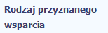 | Wskaż właściwą wartość na rozwijalnej liście wyboru.  Należy podać rodzaj/rodzaje wsparcia przyznanego danej instytucji w projekcie.  W przypadku braku na rozwijalnej liście odpowiedniego rodzaju przyznanego wsparcia wybierz wartość „inne”.
Dla określonych wartości wybranych w polu Rodzaj przyznanego wsparcia możesz wprowadzić uzupełnienie doprecyzowując wybraną pozycję poprzez wybór wartości z listy wyboru.
Dotyczy to następujących rodzajów przyznanego wsparcia: „usługa wsparcia ekonomii społecznej”, „instrument finansowy”, „usługa rozwojowa dla przedsiębiorstwa”.
Uwaga!
Zasadą jest, że główny/wiodący rodzaj wsparcia należy wskazać w polu Rodzaj przyznanego wsparcia. Pole w tym stanowi natomiast doprecyzowanie/uszczegółowienie głównego rodzaju udzielonego wsparcia.
Przykład:
Firma uzyskała w projekcie wsparcie w postaci doradztwa w ramach usługi rozwojowej dla przedsiębiorstwa
W polu Rodzaj przyznanego wsparcia wybierz „usługa rozwojowa dla przedsiębiorstwa” i w polu w tym wskaż „usługa doradcza”.
Błędem jest w tym przypadku wybór z listy rozwijalnej w polu Rodzaj przyznanego wsparcia od razu wartości „doradztwo”, gdyż uniemożliwi to późniejszy pomiar wskaźników w projekcie.
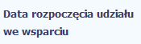 | Wprowadź datę rozpoczęcia udziału, w tym rodzaju wsparcia danej Instytucji/podmiotu.  Możesz wybrać określoną datę poprzez wybór z kalendarza bądź wpisać ją ręcznie w formacie RRRR-MM-DD.  Uwaga!  Data nie może być wcześniejsza od daty rozpoczęcia udziału w projekcie oraz późniejsza od daty zakończenia udziału w projekcie.
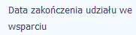 | Jeżeli określone wsparcie się zakończyło, wprowadź datę zakończenia udziału w tym rodzaju wsparcia dla danej Instytucji/podmiotu.  Możesz wybrać określoną datę poprzez wybór z kalendarzalub wpisać ją ręcznie w formacie RRRR-MM-DD.  Uwaga!  Data nie może być późniejsza od daty zakończenia udziału w projekcie oraz daty końcowej okresu, za jaki składany jest wniosek o płatność (Wniosek za okres wartość do).  Data nie może być wcześniejsza od daty rozpoczęcia udziału instytucji/podmiotu we wsparciu.

Dane uczestników otrzymujących wsparcie – indywidualni i pracownicy instytucji
Aby rozpocząć wprowadzanie danych uczestników, wybierz w tabeli funkcję Dodaj

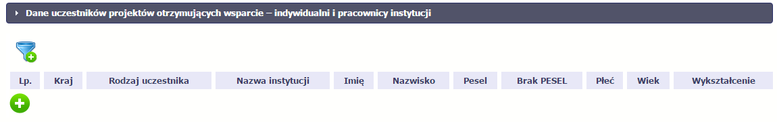

W otwartym oknie Dane uczestników otrzymujących wsparcie – indywidualni i pracownicy instytucji uzupełnij następujące dane:
 | Wybierz właściwą wartość z listy rozwijalnej. Wskaż kraj powiązany z danymi do kontaktu tj. kraj obszaru zamieszkania, z którego uczestnik kwalifikuje się do udziału w projekcie.
Wybierz właściwą wartość z listy rozwijalnej.
Wybierz jedno z dwóch możliwych wartości do wyboru: „indywidualny” i ”pracownik lub przedstawiciel instytucji/podmiotu”:
„indywidualny” – dotyczy osoby fizycznej, przystępującej do projektu z własnej inicjatywy.
„pracownik lub przedstawiciel instytucji/ podmiotu” – wybierz w przypadku, gdy wsparcie realizowane na rzecz danej instytucji/podmiotu obejmowało również jej pracowników lub gdy osoba została oddelegowana/wskazana do udziału w projekcie przez daną instytucję.
Jeżeli uzupełniasz dane dotyczące pracownika instytucji objętej wsparciem, wybierz właściwą wartość z listy rozwijalnej zawierającej nazwy instytucji wprowadzonych przez Ciebie w sekcji Dane instytucji otrzymujących wsparcie.
Pole to będzie wypełniane w przypadku, gdy w sekcji Dane instytucji otrzymujących wsparcie i polu Czy wsparciem zostali objęci pracownicy instytucji? wybierzesz odpowiedź Tak.
Jeśli wsparcie otrzymuje uczestnik indywidualny, pole nie jest wypełniane.
Wprowadź imię danej osoby.
Możesz wprowadzić maksymalnie 50 znaków.
Wprowadź nazwisko danej osoby.
Możesz wprowadzić maksymalnie 100 znaków.
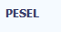 | Wprowadź nr PESEL danego uczestnika instytucji objętej wsparciem.  Jeżeli dany uczestnik jest z Polski, SL2014 pomoże Ci nie popełnić błędu i ograniczy to pole do 11 cyfr i sprawdzi poprawność wprowadzonych przez Ciebie danych. W przypadku, gdy osoba zamieszkuje Polskę, lecz nie posiada nr PESEL, np. ze względu na fakt, że nie pochodzi z Polski, należy zaznaczyć pole Brak PESEL.
 | Zaznacz to pole tylko w takim przypadku, gdy uczestnik nie posiada nr PESEL. System uzupełni wtedy pole PESEL sztucznie wygenerowanym numerem.
Wybierz właściwą wartość: kobieta lub mężczyzna z listy rozwijalnej.
W momencie, gdy wypełnisz nr PESEL pole będzie automatycznie uzupełniane przez system. W przypadku braku nr PESEL wybierz właściwą wartość.
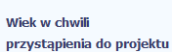 | Wprowadź wiek danego uczestnika.  Jeżeli uzupełnisz prawidłową wartością pole PESEL oraz pole Data rozpoczęcia udziału w projekcie, to SL2014 uzupełni to pole automatycznie, nie musisz go uzupełniać.
Wybierz właściwą wartość z listy rozwijalnej.
Wskaż aktualny i najwyższy poziom wykształcenia, który posiada uczestnik projektu w chwili przystąpienia do projektu.
Wybierz wykształcenie „niższe niż podstawowe (ISCED 0)” w sytuacji, gdy osoba nie osiągnęła wykształcenia podstawowego.
Osobę z wykształceniem niższym niż podstawowe wykazujemy w zależności od tego, czy ukończyła zwyczajowo przyjęty wiek na zakończenie edukacji na poziomie ISCED 1 (wykształcenia podstawowego):
- osoba, która posiada wiek poniżej zwyczajowo przyjętego wieku na zakończenie edukacji na poziomie ISCED 1 (podstawowym), powinna być przypisana do poziomu ISCED 1 (podstawowe);
- osoba, która posiada wiek powyżej zwyczajowo przyjętego wieku na zakończenie edukacji na poziomie ISCED 1 (podstawowym) powinna być przypisana do poziomu ISCED 0 (niższe niż podstawowe).
Wybierz wartość z listy zawierającej województwa zgodne z danymi zawartymi w rejestrze urzędowym podziału terytorialnego kraju prowadzonym przez GUS (tzw. TERYT) bądź (w przypadku uczestnika spoza Polski) odpowiadające temu poziomowi obszary zagraniczne.
Wybierz województwo, powiązane z adresem kontaktowym danego uczestnika, tj. dane obszaru zamieszkania, z którego uczestnik kwalifikuje się do udziału w projekcie.
Wybierz wartość z listy zawierającej powiaty właściwe dla wybranego województwa zgodne z danymi zawartymi w rejestrze urzędowym podziału terytorialnego kraju prowadzonym przez GUS (tzw. TERYT) bądź (w przypadku uczestnika spoza Polski) odpowiadające temu poziomowi obszary zagraniczne.
Wybierz powiat, powiązany z adresem kontaktowym uczestnika, tj. dane obszaru zamieszkania, z którego uczestnik kwalifikuje się do udziału w projekcie.
Wybierz wartość z listy zawierającej gminy właściwe dla wybranego powiatu zgodne z danymi zawartymi w rejestrze urzędowym podziału terytorialnego kraju prowadzonym przez GUS (tzw. TERYT) bądź (w przypadku uczestnika spoza Polski) odpowiadające temu poziomowi obszary zagraniczne.
Wybierz gminę, powiązaną z adresem kontaktowym uczestnika, tj. dane obszaru zamieszkania, z którego uczestnik kwalifikuje się do udziału w projekcie.
Jeżeli w polu Kraj jest wartość Polska: po wprowadzeniu 3 pierwszych znaków nazwy miejscowości masz możliwość wyboru wartości z listy zawierającej miejscowości właściwe dla wybranej gminy zgodnie z danymi zawartymi w rejestrze urzędowym podziału terytorialnego kraju prowadzonym przez GUS (tzw. TERYT).
Jeżeli w polu Kraj jest wartość inna niż Polska: wprowadź ręcznie nazwę miejscowości. Możesz wprowadzić do 250 znaków. Edycja tego pola będzie możliwa dopiero po uzupełnieniu wartości w polach Województwo, Powiat i Gmina.
Wybierz lub uzupełnij nazwą miejscowości, zgodnie z adresem kontaktowym uczestnika.
Należy wskazać adres kontaktowy, tzn. dane obszaru zamieszkania, z którego uczestnik kwalifikuje się do udziału w projekcie.
Jeżeli w polu Kraj jest wartość Polska: Po wprowadzeniu 3 pierwszych znaków nazwy ulicy masz możliwość wyboru wartości z listy zawierającej ulice przypisane do miejscowości określonej w polu Miejscowość, zgodne z danymi zawartymi w rejestrze urzędowym podziału terytorialnego kraju prowadzonym przez GUS (tzw. TERYT).
Możesz ręcznie wprowadzić nazwę ulicy np. składającą się tylko z dwóch znaków – jeżeli dana ulica znajduje się w tej miejscowości, to pojawi się ona na liście wyboru wartości.
Jeżeli w polu Kraj jest wartość inna niż Polska: wprowadź ręcznie nazwę ulicy. Możesz wprowadzić do 250 znaków. Edycja tego pola będzie możliwa dopiero po uzupełnieniu wartości w polach Województwo, Powiat i Gmina.
Wybierz lub uzupełnij nazwą ulicy, zgodnie z adresem kontaktowym uczestnika.
W przypadku, braku nazwy ulicy zostaw puste pole.
 | Wprowadź numer budynku. Możesz wprowadzić maksymalnie 10 znaków.
Wprowadź numer lokalu. Możesz wprowadzić maksymalnie 10 znaków.
W przypadku braku nr lokalu zostaw puste pole.
Wprowadź kod pocztowy dla adresu danego uczestnika.
Jeżeli uczestnik jest z Polski, SL2014 pomoże Ci nie popełnić błędu i ograniczy to pole poprzez wymuszony format zgodny z kodem pocztowym, tj. XX-XXX.
Jeżeli będzie to osoba spoza Polski, możesz wprowadzić maksymalnie 25 znaków.
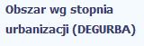 | To pole uzupełniane automatycznie, związane z klasyfikacją jednostek przestrzennych, na podstawie pola Gmina. SL2014 gromadzi te dane na potrzeby monitoringu, zgodnie z wymogami sprawozdawczości UE.
 | Wprowadź nr telefonu danego uczestnika.
Wprowadź adres poczty elektronicznej służący do kontaktu z danym uczestnikiem. SL2014 pomoże Ci nie popełnić błędu i sprawdzi, czy wartość przez Ciebie wprowadzona jest zgodna z formatem adresu e-mail.
Musisz uzupełnić jedno z pól: Telefon kontaktowy lub Adres e-mail.
Wprowadź datę rozpoczęcia udziału w tym projekcie danego uczestnika.
Możesz wybrać określoną datę poprzez wybór z kalendarza lub wpisać ją ręcznie w formacie RRRR-MM-DD.
Uwaga!
- Data nie może być późniejsza od daty wprowadzania danych do systemu oraz 2023-12-31.
- Data nie może być wcześniejsza od daty rozpoczęcia realizacji projektu (Okres realizacji projektu od).
Za datę rozpoczęcia udziału w projekcie – co do zasady – uznaje się datę przystąpienia do pierwszej formy wsparcia w ramach projektu. Data rozpoczęcia udziału w projekcie może być zbieżna z momentem zrekrutowania do projektu – gdy charakter wsparcia uzasadnia prowadzenie rekrutacji na wcześniejszym etapie realizacji projektu.
Jeżeli udział w tym projekcie danego uczestnika jest zakończony, wprowadź datę zakończenia udziału.
Możesz wybrać określoną datę poprzez wybór z kalendarza bądź wpisać ją ręcznie w formacie RRRR-MM-DD.
Uwaga!
Data nie może być późniejsza od:
- daty wprowadzania danych do systemu,
- 2023-12-31,
- daty końcowej okresu, za jaki składany jest wniosek o płatność (Wniosek za okres wartość do),
- daty zakończenia realizacji projektu (Okres realizacji projektu do).
Data nie może być wcześniejsza od daty rozpoczęcia udziału osoby w projekcie.
Pole należy wypełnić zarówno w sytuacji, gdy osoba zakończyła udział w projekcie zgodnie z zaplanowaną ścieżką (zgodnie z założeniami projektu), jak i w momencie przedwczesnego opuszczenia projektu, tj. przerwania udziału w projekcie przed zakończeniem zaplanowanych form wsparcia.
Wybierz właściwą wartość z listy rozwijalnej.
Należy wypełnić, jeśli w polu Status osoby na rynku pracy w chwili przystąpienia do projektu wybrano wartość „osoba pracująca”.
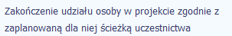 | Wybierz właściwą wartość: Tak lub Nie z listy rozwijalnej.  Wybierz „Tak” - jeśli uczestnik zakończył udział w projekcie zgodnie z zaplanowana ścieżką uczestnictwa, tj. zgodnie z założeniami projektu (wziął udział we wszystkich zaplanowanych dla niego formach wsparcia).  Wybierz „Nie” - jeśli uczestnik przedwcześnie opuścił projekt, tj. przerwał udział w projekcie przed zakończeniem zaplanowanych dla niego form wsparcia.
Po uzupełnieniu pól w sekcji Szczegóły wsparcia, możesz wprowadzić informacje szczegółowe dotyczące rodzaju wsparcia dla tego uczestnika.
Będzie to możliwe po uzupełnieniu pola Data rozpoczęcia udziału w projekcie. Aby dodać wartość w tabeli, wybierz funkcję Dodaj
Wprowadź wszystkie rodzaje wsparcia, które uczestnik otrzymał w projekcie. Poprzez funkcje Dodaj możesz dodawać kolejne rodzaje wsparcia. Jeśli osoba została objęta daną formą wsparcia kilkakrotnie (np. uczestniczyła w różnych szkoleniach w ramach jednego projektu), również należy uwzględnić to w systemie poprzez funkcję Dodaj.
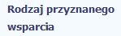 | Wskaż właściwą wartość na rozwijalnej liście wyboru.  Należy podać rodzaj wsparcia przyznanego danej osobie w projekcie.  W przypadku braku na rozwijalnej liście odpowiedniego rodzaju przyznanego wsparcia wybierz „inne”.  Uwaga!  W przypadku, gdy z daną formą wsparcia powiązane są dodatkowe działania – wskaż tylko wiodącą formę wsparcia, np. w sytuacji, gdy warunkiem udzielenia formy wsparcia w postaci szkolenia bądź stażu jest przeprowadzenie badania lekarskiego wskazujesz w polu Rodzaju przyznanego wsparcia wartości „szkolenie/kurs” lub „staż/praktyka” i nie uwzględniaj odrębnie „usługi zdrowotnej/medycznej” jako formy przeprowadzenia badania lekarskiego.  „Usługa zdrowotna/medyczna” jest wykazywana jako forma wsparcia wyłącznie w PI 8(iv) Aktywne i zdrowe starzenie się i PI 9(iv) Ułatwianie dostępu do przystępnych cenowo, trwałych oraz wysokiej jakości usług, w tym opieki zdrowotnej i usług socjalnych świadczonych w interesie ogólnym.
Dla określonych wartości wybranych w polu Rodzaj przyznanego wsparcia możesz wprowadzić uzupełnienie doprecyzowując wybraną pozycję poprzez wybór wartości z listy wyboru.
Dla określonych wartości wybranych w polu Rodzaj przyznanego wsparcia możesz wprowadzić uzupełnienie doprecyzowując wybraną pozycję poprzez wybór wartości z listy wyboru.
Dotyczy to następujących rodzajów przyznanego wsparcia: „doradztwo”, „staż/praktyka”, „program outplacementowy”, „usługa społeczna świadczona w interesie ogólnym”, „usługa wsparcia ekonomii społecznej”, „usługa aktywnej integracji”, „program mobilności ponadnarodowej”, „instrument finansowy”, „zajęcia dodatkowe”, „usługa rozwojowa dla pracownika przedsiębiorstwa”, „bon”.
Uwaga!
Zasadą jest, że główny/wiodący rodzaj wsparcia należy wskazać w polu Rodzaj przyznanego wsparcia. Pole w tym stanowi natomiast doprecyzowanie/uszczegółowienie głównego rodzaju udzielonego wsparcia. Niewybranie głównego rodzaju wsparcia (np. outplacementu) uniemożliwi późniejsze monitorowanie powiązanych z nim wskaźników projektu.
Przykłady:
- Osoba uzyskała wsparcie w postaci doradztwa zawodowego i szkolenia w projekcie outplacementowym
W polu Rodzaj przyznanego wsparcia wybierz „program outplacementowy” i w polu w tym wskaż „doradztwo zawodowe”. Następnie poprzez funkcję Dodaj - ponownie w polu Rodzaj przyznanego wsparcia wybierz „program outplacementowy” i w polu w tym wskaż „szkolenie/kurs”.
Błędem jest w tym przypadku wybór z listy rozwijalnej w polu Rodzaj przyznanego wsparcia od razu wartości „doradztwo” i „szkolenie/kurs”.
- Osoba uzyskała w projekcie wsparcie w postaci studiów podyplomowych w ramach usługi rozwojowej dla pracowników przedsiębiorstwa
W polu Rodzaj przyznanego wsparcia wybierz „usługa rozwojowa dla pracownika przedsiębiorstwa” i w polu w tym wskaż „studia/kształcenie podyplomowe”.
Błędem jest w tym przypadku wybór z listy rozwijalnej w polu Rodzaj przyznanego wsparcia od razu wartości „studia/kształcenie podyplomowe”.
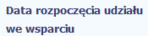 | Wprowadź datę rozpoczęcia udziału w tym rodzaju wsparcia danego uczestnika.  Możesz wybrać określoną datę poprzez wybór z kalendarza bądź wpisać ją ręcznie w formacie RRRR-MM-DD.  Uwaga!  Data nie może być wcześniejsza od daty rozpoczęcia udziału w projekcie oraz późniejsza od daty zakończenia udziału w projekcie.
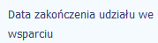 | Jeżeli określone wsparcie się zakończyło, wprowadź datę zakończenia udziału w tym rodzaju wsparcia dla danego uczestnika.  Możesz wybrać określoną datę poprzez wybór z kalendarza bądź wpisać ją ręcznie w formacie RRRR-MM-DD.  Uwaga!  Data nie może być późniejsza od daty zakończenia udziału w projekcie oraz daty końcowej okresu, za jaki składany jest wniosek o płatność (Wniosek za okres wartość do).  Data nie może być wcześniejsza od daty rozpoczęcia udziału instytucji/podmiotu we wsparciu.
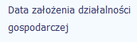 | Pole jest niedostępne w przypadku projektów współfinansowanych środkami EFRR.  Jeżeli w wyniku wsparcia, jakim został objęty uczestnik projektu, rozpoczął on działalność gospodarczą, wprowadź datę odpowiadającą dacie rejestracji tej działalności. Jeżeli w momencie uzupełniania wniosku o płatność nie będzie jeszcze znana data rejestracji działalności gospodarczej, wówczas uzupełnij pole wpisując datę z umowy w sprawie przyznania jednorazowych środków na prowadzenie działalności gospodarczej. Po otrzymaniu od uczestnika informacji nt. faktycznej daty rejestracji działalności gospodarczej musisz ją zaktualizować w SL2014.  Możesz wybrać określoną datę poprzez wybór z kalendarza bądź wpisać ją ręcznie w formacie RRRR-MM-DD.  Należy uzupełnić w momencie, gdy w polu Rodzaj przyznanego wsparcia wybrano wartość „instrument finansowy” lub „dotacja na rozpoczęcie własnej działalności gospodarczej”.  Data nie może być wcześniejsza od daty rozpoczęcia udziału w projekcie.
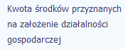 | Pole jest niedostępne w przypadku projektów współfinansowanych środkami EFRR.  Wprowadź kwotę środków przyznanych w projekcie uczestnikowi w ramach pomocy przy założeniu przez niego działalności gospodarczej.  Należy uzupełnić w momencie, gdy w polu Rodzaj przyznanego wsparcia wybrano wartość „instrument finansowy” lub „dotacja na rozpoczęcie własnej działalności gospodarczej”.
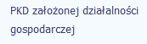 | Pole jest niedostępne w przypadku projektów współfinansowanych środkami EFRR.  Z drzewa wyboru wartości wskaż wartość odpowiadającą dominującemu kodowi PKD dla działalności gospodarczej założonej przez tego uczestnika. Musisz rozwinąć drzewo do najbardziej szczegółowego (najgłębszego) poziomu i zaznaczyć właściwy kod.  Należy uzupełnić w momencie, gdy w polu Rodzaj przyznanego wsparcia wybrano wartość „instrument finansowy” lub „dotacja na rozpoczęcie własnej działalności gospodarczej”.
Definicje osób należących do grup, o których mowa poniżej, zostały wskazane m.in. w Słowniku stanowiącym załącznik do Podręcznika.
 |  | Wskaż właściwą wartość na rozwijalnej liście wyboru. Wybierz wartość „Odmowa podania informacji” w sytuacji, gdy uczestnik będący osobą fizyczną lub jego opiekun prawny nie udzieli informacji na temat tych danych wrażliwych. Warunkiem wprowadzenia niekompletnych danych uczestnika jest możliwość udokumentowania przez beneficjenta, iż działania w celu zebrania tych danych zostały podjęte.

Zapisywanie formularza
W każdym momencie pracy nad utworzeniem formularza, możesz go zapisać, tak, aby nie tracić tego, co już zdążyłeś/aś zrobić i kontynuować pracę w innym terminie.
W tym celu, wybierz funkcję Zapisz dostępną na górze ekranu.
Każdorazowo, podczas każdego zapisu system sprawdza poprawność danych, które wprowadziłeś/aś i jeżeli nie brakuje danych wymagalnych do zapisu całego formularza, jest on zapisywany i będziesz miał do niego dostęp w dowolnym momencie.

Przesyłanie formularza
Po utworzeniu formularza możesz przekazać go do instytucji, która go zweryfikuje. Aby to zrobić, wybierz funkcję Prześlij .
Jeżeli Twój formularz będzie zawierał nieprawidłowe dane, np. nie zostaną uzupełnione wszystkie wymagane pola, system poinformuje Cię o tym specjalnym komunikatem. SL2014 w specjalnym bloku Wynik walidacji wyświetlonym nad formularzem precyzyjnie wskaże, które dane są niepoprawne. Po poprawie danych, wybierz ponownie funkcję Prześlij. Jeżeli formularz nie będzie zawierał już błędów, to SL2014 wyświetli komunikat o przesłaniu formularza do instytucji.
UWAGA: Będziesz mógł przesłać formularz wyłącznie wtedy, jeśli wniosek o płatność z którym jest powiązany ten formularz był przekazany do instytucji.

Ponowne przesłanie formularza
Może się zdarzyć, że Twój formularz zostanie wycofany do Ciebie przez instytucję do poprawy. Wycofany formularz możesz edytować i przesłać ponownie.
Jeżeli chcesz, możesz go też usunąć i utworzyć zupełnie nowy.
Pamiętaj, że dane poprawiane w wycofanym formularzu (np. dodanie formy wsparcia dla jednego z uczestników projektu) nie aktualizują się w innym/ch formularzu/ach. Musisz zatem poprawić dane także we wszystkich formularzach mających status: W przygotowaniu.

Obsługa formularza
SL2014 udostępnia Ci szereg możliwości związanych z obsługą Twojego formularza. Funkcjonalności te zostały opisane poniżej.

Edycja formularza
Możesz edytować formularz, jednak tylko taki, który nie został wysłany do instytucji. W celu edycji, wybierz funkcję Edytuj
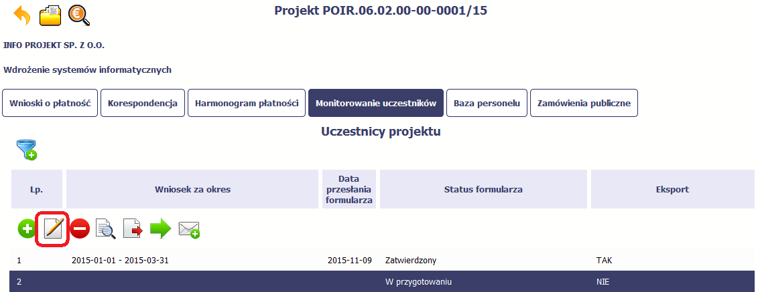

Usuwanie formularza
Możesz usunąć swój formularz, jednak tylko taki, który nie został wysłany do instytucji lub został wycofany przez Instytucję. W celu usunięcia, wybierz funkcję Usuń.
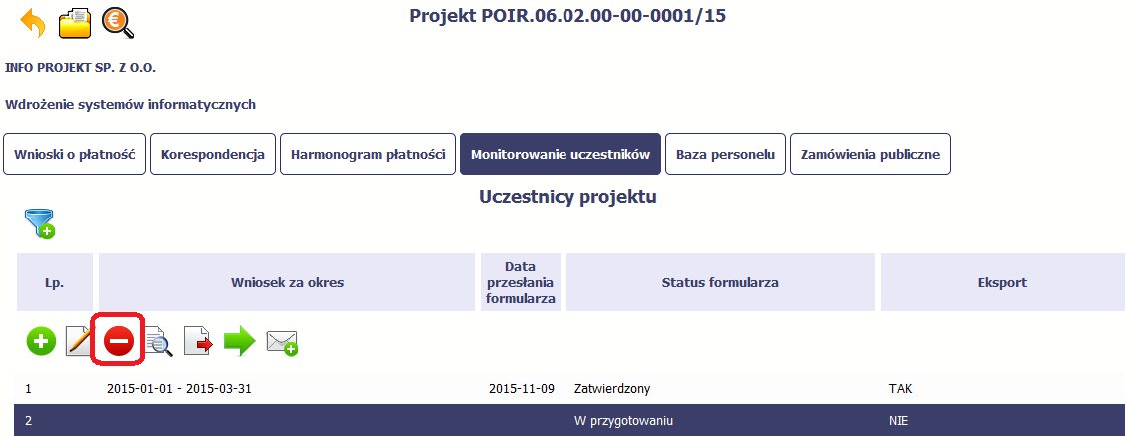

Podgląd formularza
Każdy formularz, niezależnie od jego statusu, może być otwarty w tzw. trybie odczytu, bez możliwości edytowania. W tym celu, wybierz funkcję Podgląd
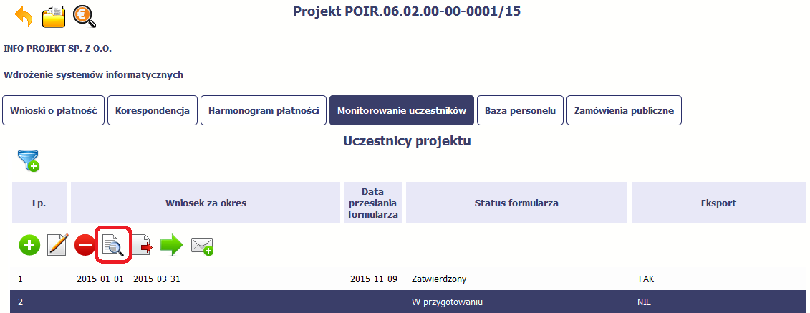

Eksport formularza
Możesz wyeksportować dane zawarte w twoim formularzu do pliku csv. Twój formularz zawiera dane osobowe i dlatego, każdorazowy eksport danych z systemu musi być odnotowany i będziesz musiał wprowadzić informację dotyczącą powodu takiego eksportu.
Aby rozpocząć eksport danych, wybierz funkcję Eksportuj
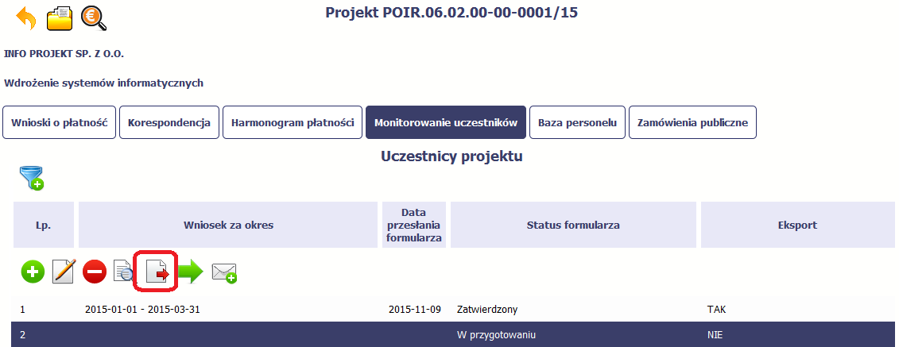

Po wyborze funkcji eksportu system prezentuje okno Informacja o udostępnieniu danych, w którym musisz wprowadzić informację dotyczącą przyczyny i adresata danych, jakie eksportujesz.
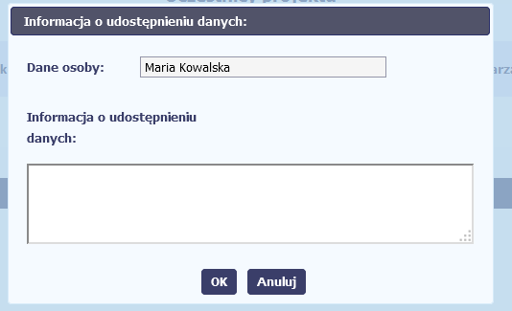
Po uzupełnieniu danych system wygeneruje dla Ciebie plik csv, który możesz otworzyć lub zapisać na dysku lokalnym.

Import danych z pliku .csv
Możesz importować dane do formularza poprzez zewnętrzny plik .csv. Szczegółowy opis tego procesu znajdziesz w pkt. 8.1.1 Informacje o projekcie.

Filtrowanie
Możliwe jest wyszukiwanie danych według wybranych przez Ciebie kryteriów. Aby skorzystać z możliwości filtrowania danych, wybierz funkcję Filtruj
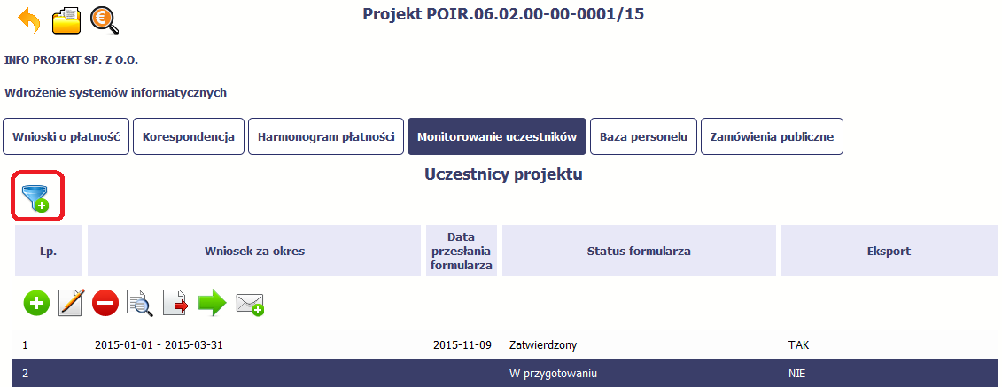

W otwartym oknie Ustawienia filtra zawierającym większość pól z formularza, możesz wpisać wybrane przez siebie parametry i potwierdzić swój wybór funkcją OK.
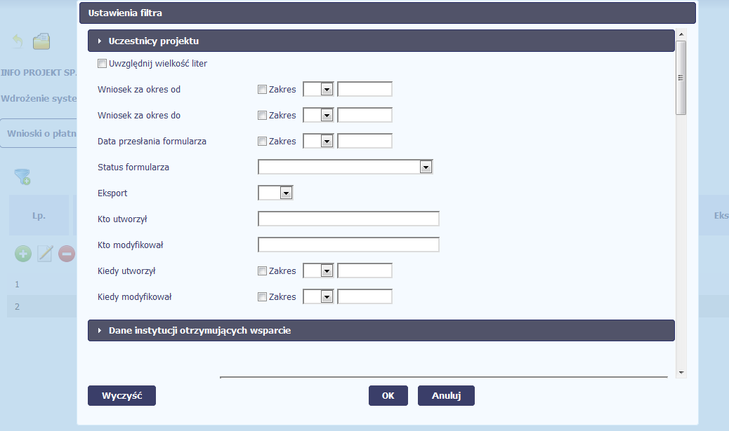
Jeżeli dane na ekranie są przefiltrowane, system informuje o tym poprzez specjalny komunikat widoczny ponad tabelą.
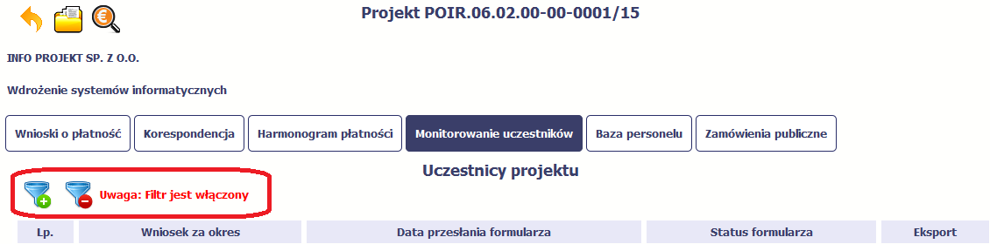
Aby usunąć filtr, należy wybrać funkcję Wyczyść filtr

Wysyłanie wiadomości
System umożliwia wysłanie wiadomości do instytucji odpowiedzialnej za weryfikację formularza bez konieczności przechodzenia do modułu Korespondencja odpowiedzialnego za wszelką korespondencję w ramach projektu. Możesz skorzystać z tej opcji wybierając funkcję Wyślij wiadomość
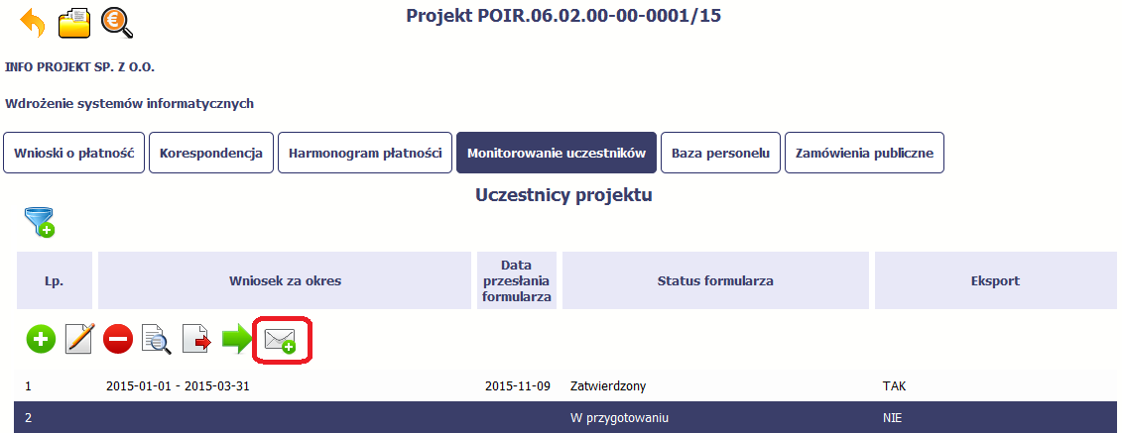

Zamówienia publiczne
Zamówienia publiczne to funkcjonalność systemu umożliwiająca gromadzenie wszelkich danych dotyczących zamówień publicznych w ramach realizowanego projektu oraz zawartych w ramach tych zamówień kontraktów i ich wykonawców. Jeśli jesteś zobowiązany/a do stosowania Prawa Zamówień Publicznych, a wartość zamówień i konkursów przekracza próg 30 000 EUR (zgodnie z art. 4 ust. 8 ustawy Prawo zamówień publicznych (Dz.U. 2004 nr 19 poz. 177 z późniejszymi zmianami)), za pomocą tej funkcjonalności przekaż informacje o wszystkich, przetargach niezależnie od trybu ich ogłoszenia (przetarg nieograniczony, negocjacje bez ogłoszenia, zamówienia z wolnej ręki, itd.).Informacje powinieneś wprowadzić niezwłocznie po rozstrzygnięciu postępowania przetargowego i zawarciu umowy z wykonawcą. Bez wprowadzonej informacji o podpisanej umowie z wykonawcą nie powinieneś/aś rozliczać wydatków związanych z tym zamówieniem we wniosku o płatność.
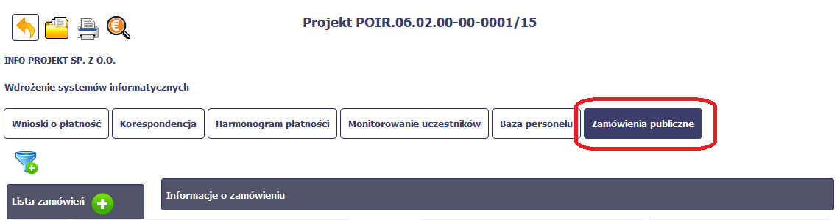

Ekran główny
Ekran widoczny dla Ciebie podzielony jest na 3 zasadnicze sekcje:
- Lista zamówień
- Informacje o zamówieniu
- Informacje o kontrakcie

Lista zamówień
Sekcja zawiera numery zamówień publicznych dotychczas zarejestrowanych w systemie. Gdy zaznaczysz dany wiersz, masz możliwość podglądu w pozostałych sekcjach szczegółowych informacji o danym zamówieniu i powiązanych z nim zarejestrowanych kontraktów.
Aby rozpocząć dodawanie informacji o zamówieniu, wybierz funkcję Dodaj zamówienie dostępną w belce z nazwą opisywanej sekcji.
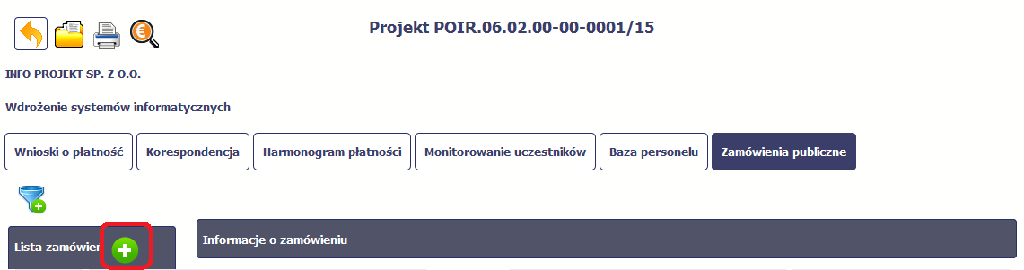

Informacje o zamówieniu
Po wyborze funkcji Dodaj zamówienie system prezentuje następujące pola:
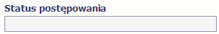 | Pole jest uzupełniane automatycznie, zgodnie z czynnościami dokonywanymi przez Ciebie lub instytucję odpowiedzialną za weryfikację Twoich wniosków o płatność.
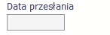 | Pole jest uzupełniane automatycznie, zgodnie z datą przesłania (bądź ponownego przesłania w opisanych dalej przypadkach) informacji o zamówieniu do instytucji.
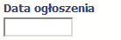 | Wskaż datę ogłoszenia o zamówieniu wykorzystując datę określoną w Biuletynie Zamówień Publicznych, a w przypadku zamówień powyżej progów unijnych w Dzienniku Urzędowym Unii Europejskiej.  W szczególności dla trybów:  - Negocjacje bez ogłoszenia oraz Zapytanie o cenę – wprowadź datę przekazania wykonawcom zaproszenia do składania ofert oraz specyfikacji istotnych warunków zamówienia  - Zamówienie z wolnej ręki – wprowadź datę przekazania wykonawcy zaproszenia do negocjacji  Możesz wybrać określoną datę poprzez wybór z kalendarza bądź wpisać ją ręcznie w formacie  RRRR-MM-DD.
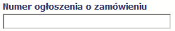 | W polu tym wprowadź numer ogłoszenia o danym zamówieniu w Biuletynie Zamówień Publicznych, a w przypadku zamówień powyżej progów unijnych w Dzienniku Urzędowym Unii Europejskiej.  W pozostałych przypadkach wprowadź znak sprawy figurujący w protokole postępowania, zgodnie z przyjętym przez Ciebie formatem.  Możesz wprowadzić do 250 znaków i nie mogą to być wyłącznie znaki specjalne.
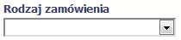 | Wybierz wartość z listy rozwijalnej zawierającej rodzaje zamówień.
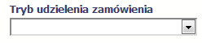 | Wybierz wartość z listy rozwijalnej zawierającej różne tryby udzielania zamówień.
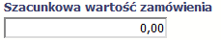 | Wprowadź kwotę szacunkowej wartości danego zamówienia w PLN.
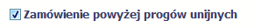 | Jeżeli opisywane zamówienie jest powyżej progów unijnych określonych w Dyrektywie Parlamentu Europejskiego i Rady 2014/24/UE z dnia 26 lutego 2014 r. w sprawie zamówień publicznych, pozostaw domyślną wartość w tym polu, tzn. zaznaczony checkbox. W innym przypadku odznacz to pole.
Do każdego zamówienia możesz dołączyć maksymalnie 3 załączniki. Może to być inny dokument, zdjęcie czy skan.
Ze względów bezpieczeństwa, system pozwala na załączanie wyłącznie określonych rodzajów plików, np. zakazane jest dodawanie plików wykonywalnych, takich jak .exe czy .com. Jeżeli format pliku będzie niewłaściwy, SL2014 poinformuje o tym poprzez stosowny komunikat na ekranie. Maksymalna wielkość załącznika to 20 MB, dlatego tam, gdzie to możliwe, przygotowując skany dokumentów, pamiętaj o kilku wskazówkach:
- zamiast w kolorze skanuj dokument w skali szarości
- zeskanowany dokument przetwarzaj na plik pdf (ewentualnie jpg, png) – dzięki temu jego rozmiar będzie mniejszy.
Dobrym rozwiązaniem będzie także archiwizacja wielu dokumentów w jeden plik, pamiętając o maksymalnej wielkości załącznika.
Po wyborze funkcji Przeglądaj wskazaniu wskaż plik do importu.
System prezentuje w trakcie importu załącznika dodatkową informacje o procesie dodawania plików w formie paska postępu zawierającego informacje m.in. o nazwie danego pliku i jego rozmiarze wyrażonym w MB.

Informacje o kontrakcie
Po przesłaniu informacji o zamówieniu, zgodnie z opisem w punkcie 9.2 Przesłanie informacji o zamówieniu/kontrakcie, możliwe jest dodanie informacji o kontrakcie w ramach tego zamówienia. Jeśli w ramach jednego zamówienia publicznego podpisałeś/aś więcej niż jedną umowę z wykonawcą, powinieneś/aś zarejestrować informację o każdej z nich.
Należy wybrać funkcję Dodaj kontrakt. System prezentuje następujące pola:
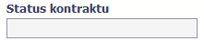 | Pole jest uzupełniane automatycznie, zgodnie z czynnościami dokonywanymi przez Ciebie lub instytucję odpowiedzialną za weryfikację Twoich wniosków o płatność.
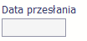 | Pole jest uzupełniane automatycznie, zgodnie z datą przesłania (bądź ponownego przesłania w opisanych dalej przypadkach) informacji o zamówieniu do instytucji.
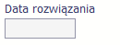 | Pole jest uzupełniane automatycznie, zgodnie z datą rozwiązania danego kontraktu (po tym jak kontrakt zostanie anulowany).
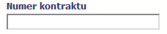 | W polu tym wprowadź numer kontraktu.  Możesz wprowadzić do 250 znaków i nie mogą to być wyłącznie znaki specjalne.  W przypadku gdy kontrakt nie posiada numeru wskaż numer nadany w Twoim wewnętrznym rejestrze umów, a jeżeli nie posiadasz również takiego numeru – wpisz „brak”.
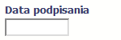 | Wskaż datę podpisania danego kontraktu.  Możesz wybrać określoną datę poprzez wybór z kalendarza bądź wpisać ją ręcznie w formacie  RRRR-MM-DD.
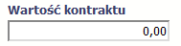 | Wprowadź kwotową wartość danego kontraktu.
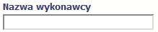 | W polu tym wprowadź nazwę wykonawcy danego kontraktu.  Możesz wprowadzić do 250 znaków i nie mogą to być wyłącznie znaki specjalne.  Możesz wprowadzić wielu wykonawców w ramach danego kontraktu.
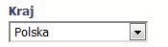 | Wybierz wartość z listy rozwijalnej, odnosząc się do kraju, z którego jest dany wykonawca.
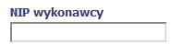 | Wprowadź nr NIP danego wykonawcy.  Jeżeli dany wykonawca jest z Polski, SL2014 pomoże Ci nie popełnić błędu i ograniczy to pole do 10 cyfr i sprawdzi poprawność wprowadzonych przez Ciebie danych. Jeżeli będzie to wykonawca zagraniczny, możesz wprowadzić maksymalnie 25 znaków.
Do każdego kontraktu możesz dołączyć maksymalnie 3 załączniki. Może to być inny dokument, zdjęcie czy skan.
Ze względów bezpieczeństwa, system pozwala na załączanie wyłącznie określonych rodzajów plików, np. zakazane jest dodawanie plików wykonywalnych, takich jak .exe czy .com. Jeżeli format pliku będzie niewłaściwy, SL2014 poinformuje o tym poprzez stosowny komunikat na ekranie. Maksymalna wielkość załącznika to 20 MB, dlatego tam, gdzie to możliwe, przygotowując skany dokumentów, pamiętaj o kilku wskazówkach:
- zamiast w kolorze skanuj dokument w skali szarości
- zeskanowany dokument przetwarzaj na plik pdf (ewentualnie jpg, png) – dzięki temu jego rozmiar będzie mniejszy.
Dobrym rozwiązaniem będzie także archiwizacja wielu dokumentów w jeden plik, pamiętając o maksymalnej wielkości załącznika.
Po wyborze funkcji Przeglądaj wskaż pik do importu.
System prezentuje w trakcie importu załącznika dodatkową informacje o procesie dodawania plików w formie paska postępu zawierającego informacje m.in. o nazwie danego pliku i jego rozmiarze wyrażonym w MB.

Przesłanie informacji o zamówieniu/kontrakcie
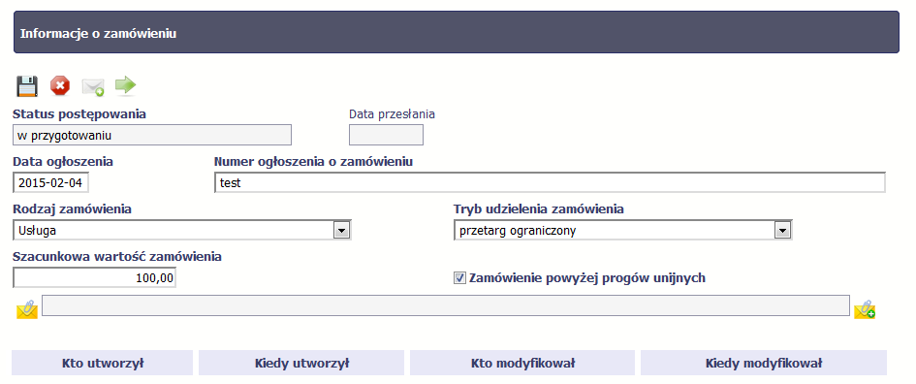 | Po uzupełnieniu danych w sekcji dotyczącej zamówienia/kontraktu, przed wysłaniem go do instytucji, musisz go zapisać.  W tym celu, wybierz funkcję Zapisz znajdującą się na górze danej sekcji.
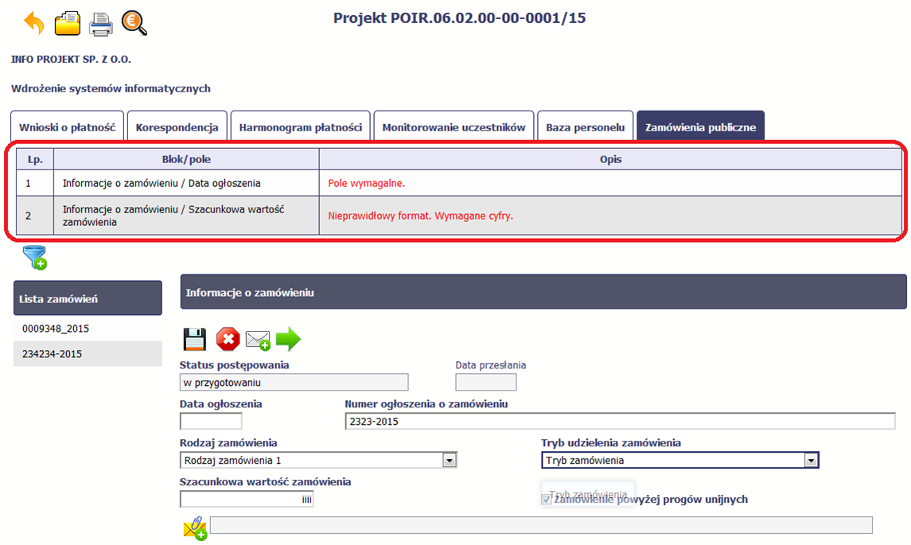 | Jeżeli informacja będzie zawierała nieprawidłowe dane, system w specjalnym bloku Wynik walidacji wyświetlonym nad sekcją precyzyjnie wskaże, które dane są niepoprawne.
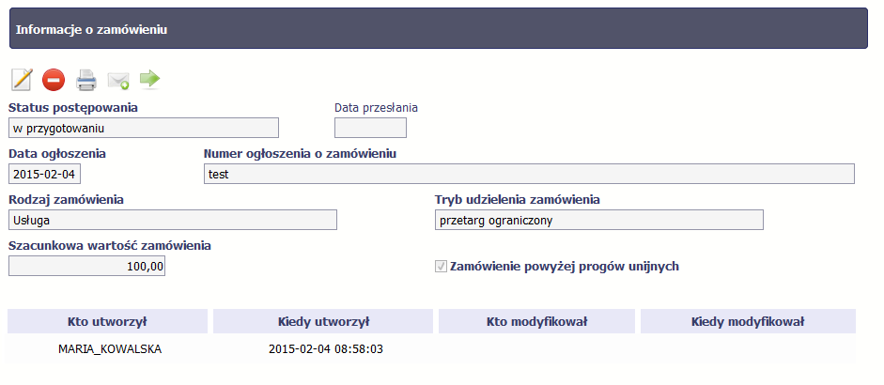 | Po poprawie danych, wybierz ponownie funkcję Zapisz. Jeżeli informacja nie będzie zawierała błędów, SL2014 zapisze dane.  Zapisana informacja może być:  - Edytowana – za pomocą funkcji Edytuj  - Usunięta – za pomocą funkcji Usuń  - Wydrukowana – za pomocą funkcji Drukuj  - Przesłana do instytucji – za pomocą funkcji Prześlij 
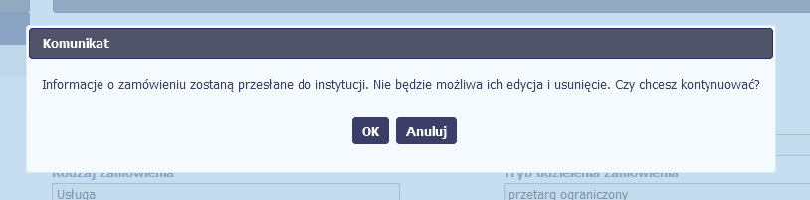 | Po wyborze funkcji Prześlij system informuje Cię o skutkach takiej czynności. Twoja informacja nie będzie mogła być przez Ciebie edytowana oraz usunięta.  Możesz zrezygnować z przesyłania informacji, wybierając funkcję Anuluj.  Wybór funkcji OK powoduje przesłanie informacji.
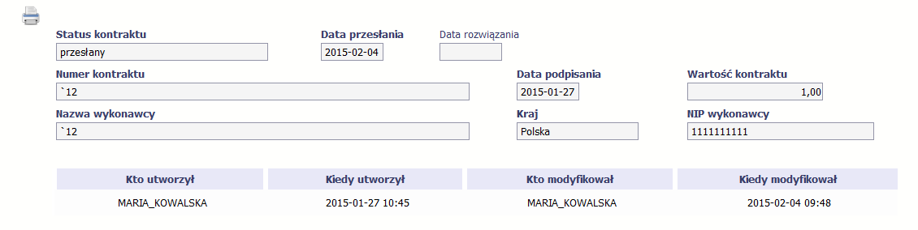 | Twoja informacja o zamówieniu/kontrakcie staje się niedostępna do edycji, a status postępowania/status kontraktu uzyskuje wartość przesłane/przesłany. Jedyną dostępną funkcją jest Drukuj

Ponowne przesłanie informacji o zamówieniu/kontrakcie
Może się zdarzyć, że Twoja informacja zostanie wycofana do Ciebie przez instytucję do poprawy. Wycofaną informację możesz edytować i przesłać ponownie. Jeżeli chcesz, możesz ją też usunąć i utworzyć zupełnie nową.

Filtrowanie danych
Możliwe jest wyszukiwanie danych na ekranie według wybranych przez Ciebie kryteriów. Aby skorzystać z możliwości filtrowania danych, wybierz funkcję Filtruj
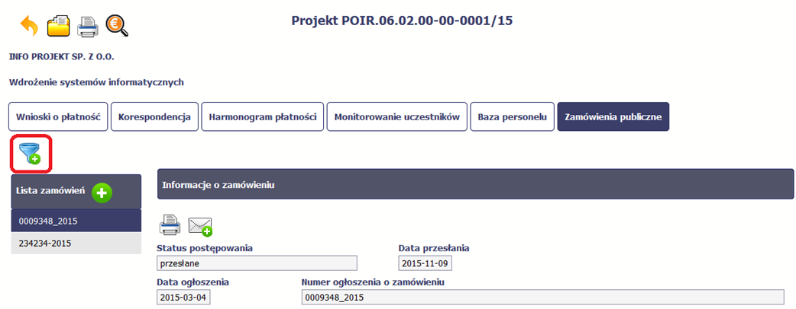
W otwartym oknie Ustawienia filtra zawierającym wszystkie pola z obu sekcji możesz wpisać wybrane przez siebie parametry i potwierdzić swój wybór funkcją OK.
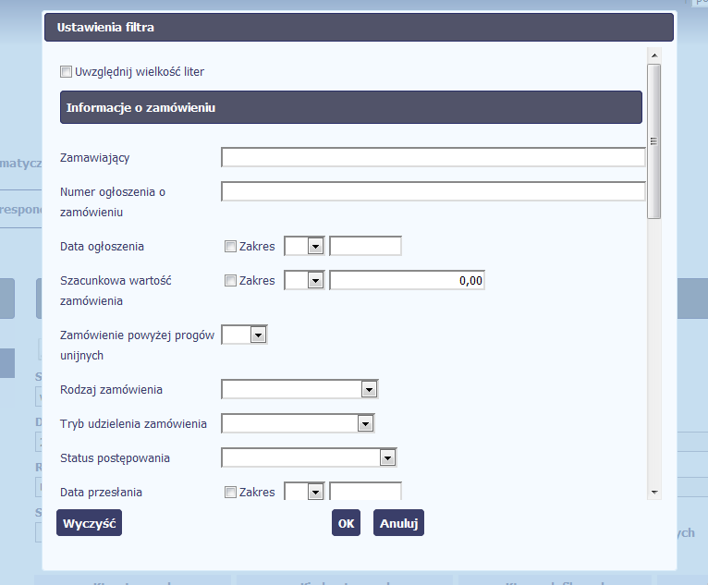
Jeżeli dane na ekranie są przefiltrowane, system informuje o tym poprzez specjalny komunikat widoczny ponad sekcją Lista zamówień
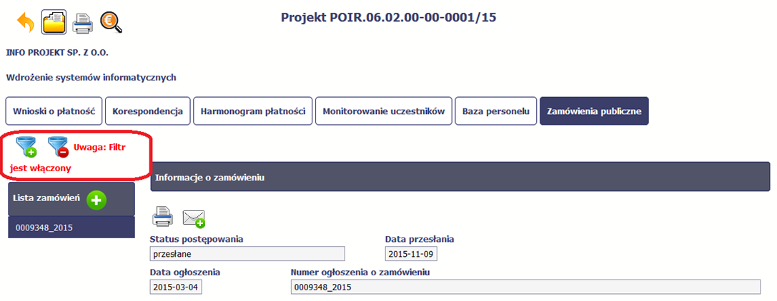
Aby usunąć filtr, należy wybrać funkcję Wyczyść filtr

Wysyłanie wiadomości
System umożliwia wysłanie wiadomości do instytucji odpowiedzialnej za weryfikację Twojego wniosku bez konieczności przechodzenia do modułu Korespondencja odpowiedzialnego za wszelką korespondencję w ramach projektu. Możesz skorzystać z tej opcji wybierając funkcję Wyślij wiadomość .

Baza personelu
Baza personelu to funkcjonalność systemu umożliwiająca gromadzenie wszelkich danych dotyczących osób zaangażowanych do pracy w projekcie, m.in. formy zaangażowania czy jego wymiaru.
Masz obowiązek wypełniania bazy personelu wynikający z Twojej umowy o dofinansowanie oraz Wytycznych w zakresie kwalifikowalności wydatków w ramach Europejskiego Funduszu Rozwoju Regionalnego, Europejskiego Funduszu Społecznego oraz Funduszu Spójności w okresie programowania 2014-2020. W szczególności prowadzenie bazy dotyczy takich form zatrudnienia w projekcie jak: inżynier projektu, inżynier kontraktu, koordynator projektu, inspektor nadzoru itp.
W bazie powinny znaleźć się dane osób zaangażowanych do realizacji zadań lub czynności w ramach projektu, które wykonują osobiście, tj. w szczególności osób zatrudnionych na podstawie stosunku pracy lub wykonujących zadania lub czynności w ramach projektu na podstawie umowy cywilnoprawnej, osób samozatrudnionych w rozumieniu sekcji 6.16.3 Wytycznych, osób fizycznych prowadzących działalność gospodarczą, osób współpracujących w rozumieniu art. 13 pkt 5 ustawy z dnia 13 października 1998 r. o systemie ubezpieczeń społecznych (Dz. U. z 2013 r. poz. 1442, z późn. zm.) oraz wolontariuszy wykonujących świadczenia na zasadach określonych w ustawie z dnia 24 kwietnia 2003 r. o działalności pożytku publicznego i o wolontariacie (Dz. U. z 2014 r. poz. 1118, z późn. zm.).
Zalecamy, żebyś uzupełniał dane na bieżąco, na pewno nie później niż przed przekazaniem do instytucji wniosku o płatność zawierającego wydatki danego personelu.
Uwaga! W bazie personelu planowany czas pracy powinien być uzupełniany z góry za cały okres zaangażowania danej osoby do realizacji zadań lub czynności w ramach projektu. Zgodnie z zapisami wytycznych w zakresie kwalifikowalności wydatków, przed zaangażowanej danej osoby do projektu, należy zweryfikować czy łączne zaangażowanie zawodowe danej osoby nie przekracza 276 godzin miesięcznie. Taka weryfikacja jest natomiast możliwa jedynie w przypadku, kiedy planowany czas pracy został uzupełniony w całym okresie zaangażowania danej osoby w ramach projektu.

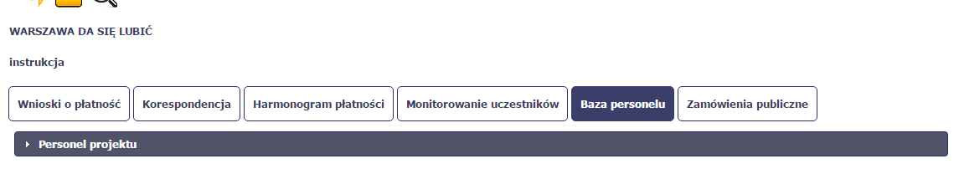

Ekran główny
Ekran widoczny dla Ciebie podzielony jest na 3 zasadnicze sekcje:
- Personel projektu (w tym sekcja służąca do nawigacji pomiędzy zaangażowanymi osobami - Lista personelu),
- Planowany czas pracy,
- Protokół odbioru.

Planowany czas pracy oraz Protokół odbioru zawiera dodatkowo sekcję służącą do nawigacji pomiędzy poszczególnymi okresami - Okres zaangażowania

Personel projektu
Sekcja zawiera numery PESEL osób dotychczas zarejestrowanych w systemie. Gdy zaznaczysz dany wiersz, masz możliwość podglądu w pozostałych sekcjach szczegółowych informacji o danej osobie.
Aby rozpocząć dodawanie informacji o osobie, z poziomu sekcji Lista personelu wybierz funkcję Dodaj dostępną w belce z nazwą opisywanej sekcji.
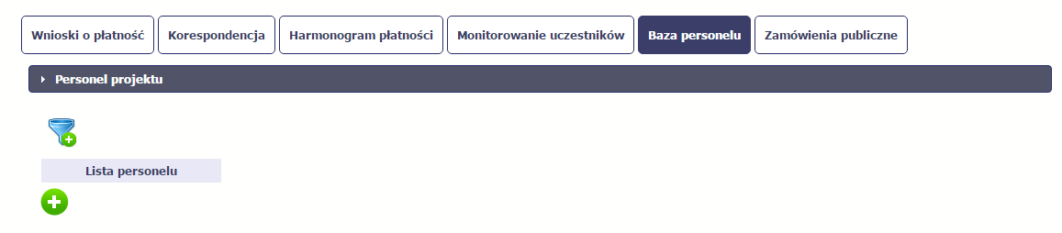

Po wyborze funkcji Dodaj system prezentuje następujące pola:
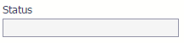 | Pole jest uzupełniane automatycznie, zgodnie z czynnościami dokonywanymi przez Ciebie lub instytucję odpowiedzialną za weryfikację Twoich wniosków o płatność.
 | Pole jest uzupełniane automatycznie, zgodnie z datą przesłania (bądź ponownego przesłania w opisanych dalej przypadkach) informacji o personelu do instytucji.
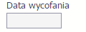 | Pole jest widoczne tylko wtedy, gdy instytucja wycofa informację o personelu do poprawy. Uzupełniane automatycznie przez system, zgodnie z datą wycofania informacji.
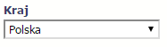 | Wybierz właściwą wartość z listy rozwijalnej.
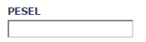 | Wprowadź nr PESEL danej osoby.  Jeżeli osoba jest z Polski, SL2014 pomoże Ci nie popełnić błędu, ograniczy to pole do 11 cyfr i sprawdzi poprawność wprowadzonych przez Ciebie danych.
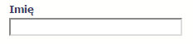 | Wprowadź imię danej osoby.  Możesz wprowadzić maksymalnie 50 znaków.
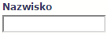 | Wprowadź nazwisko danej osoby.  Możesz wprowadzić maksymalnie 50 znaków.
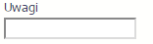 | To pole tekstowe. Możesz wprowadzić maksymalnie 3000 znaków.  W tym polu możesz wskazać dodatkowe informacje na temat sposobu zaangażowania danej osoby do projektu, np. na podstawie dodatku zadaniowego, czy w ramach wolontariatu.
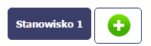
Poprzez funkcję Dodaj stanowisko  możesz wprowadzić wiele zakresów danych dla różnych stanowisk, jakie pełni dana osoba zaangażowana w projekcie. Dane dotyczące formy zaanagażowania, wymiaru czasu pracy, czy okresu uzupełniasz w kontekście danego stanowiska.
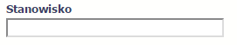 | To pole tekstowe. Możesz wprowadzić maksymalnie 250 znaków. Aby uniknąć błędów, system przekształci wprowadzone przez Ciebie znaki na duże litery.
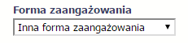 | Wybierz właściwą wartość z listy rozwijalnej.  Możliwe do wyboru wartości to:  - Inna forma zaangażowania;  - Kontrakt;  - Oddelegowanie;  - Stosunek pracy;  - Samozatrudnienie;  - Umowa o dzieło;  - Umowa zlecenie.  Uwaga! W przypadku kwalifikowania w ramach projektu dodatku do wynagrodzenia, należy mieć na względzie, że taki dodatek nie stanowi formy zaangażowania personelu projektu. W związku z powyższym należy wskazać na jakiej podstawie została zatrudniona osoba otrzymująca ten dodatek.
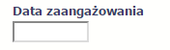 | Wprowadź datę zaangażowania danej osoby do pracy w projekcie na wskazanym stanowisku w ramach wybranej formy zaangażowania (tj. np. data podpisania umowy, data oddelegowania).  Możesz wybrać określoną datę poprzez wybór z kalendarza lub wpisać ją ręcznie w formacie  RRRR-MM-DD.
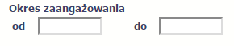 | Wprowadź daty rozpoczęcia i zakończenia pracy danej osoby w projekcie na wskazanym stanowisku.  Możesz wybrać określone daty poprzez wybór z kalendarza lub wpisać je ręcznie w formacie  RRRR-MM-DD.  Uwaga! Data w polu "od" nie może być wcześniejsza od Daty zaangażowania.
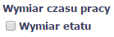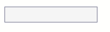 | W przypadku etatu, zaznacz pole Wymiar etatu i wprowadź konkretną wartość liczbową. Zaangażowanie w niepełnym wymiarze czasu pracy wskaż w postaci ułamka.  Uwaga! Jeśli w polu Forma zaangażowania wybrałeś/aś wartość Stosunek pracy - pole Wymiar etatu jest zablokowane do edycji i uzupełnione automatycznie przez system wartością zaznaczony . Nadal jednak jesteś zobowiązany/a do określenia wysokości etatu.  Pole Wymiar etatu jest także zablokowane do edycji i uzupełnione automatycznie przez system wartością niezaznaczony jeśli w polu Forma zaangażowania wybrałeś/aś wartość umowa o dzieło.
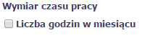 | W uzasadnionym przypadku zaznacz to pole a w dodatkowym polu wprowadź konkretną wartość liczbową.  Uwaga! Pole jest zablokowane do edycji i uzupełnione automatycznie przez system wartością niezaznaczony jeśli w polu Forma zaangażowania wybrałeś/aś wartość umowa o dzieło.
Po uzupełnieniu danych dotyczących danej osoby, przed wprowadzeniem informacji szczegółowych o planowanym czasie pracy, musisz zapisać dane o tej osobie za pomocą funkcji Zapisz
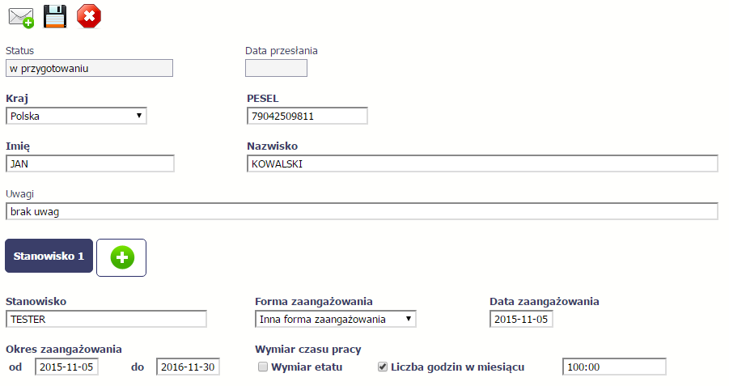

Planowany czas pracy
Uwaga! Blok Planowany czas pracy jest dostępny, jeżeli wartość w polu Forma zaangażowania jest inna niż umowa o dzieło.
Po zapisaniu informacji o personelu możliwe jest uzupełnienie szczegółowych informacji o planowanym czasie pracy danej osoby. Jeżeli dana osoba ma więcej niż jedno stanowisko, uzupełnij dane dotyczące każdego z nich – poprzez wybór odpowiedniego przycisku w sekcji Personel projektu.

Uwaga!
- Nie wykazuj kilku przedziałów godzinowych dla jednego dnia (np.: jeżeli personel pracuje kilka godzin rano i po południu) – połącz je, aby odpowiadały ogólnej liczbie godzin i uzupełnij pole Uwagi (np.: dla pracy w godzinach 9-11 oraz 17-19, wskaż godziny 9-13; w polu Uwagi wprowadź rzeczywiste godziny pracy na danym stanowisku).
- Tzw. godziny lekcyjne przelicz na godziny zegarowe.
Uwaga! Planowany czas pracy jest zablokowany do edycji dla formularza o statusie: przesłany. Jeżeli chcesz wypełnić planowany czas pracy osoby, której formularz już przesłałeś/aś poproś instytucję o jego wycofanie.

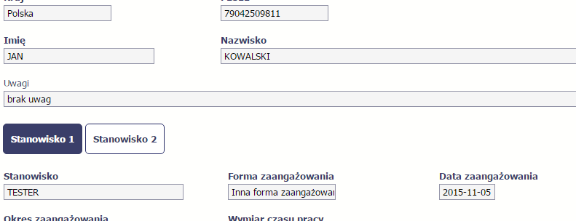

Aby wprowadzać dane dotyczącego innego okresu zaangażowania danej osoby, musisz wybrać odpowiedni wiersz w sekcji Okres zaangażowania.
Wybrany okres będzie podświetlony.
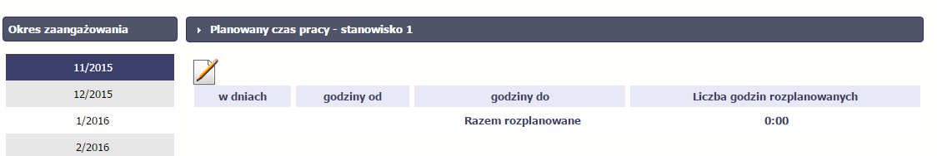

Wybierz funkcję Edytuj .

System prezentuje następujące funkcje:
- 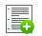Inicjuj dane
Za pomocą tej funkcji możesz zainicjować dane w całej sekcji. W osobno otwartym oknie system pozwala na określenie planowanego czasu pracy danej osoby w dniach oraz godzinach – domyślnie są to wszystkie dni robocze w wybranym okresie (tj. bez sobót i niedziel).
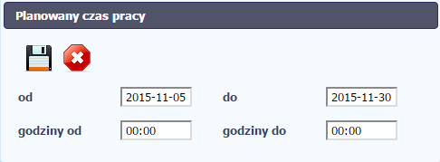

- 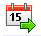w dniach
Po wyborze tej funkcji możesz kolejno na kalendarzu wskazywać w których dniach dana osoba będzie zaangażowana do pracy w projekcie. Po wyjściu z kalendarza
(kliknij gdziekolwiek poza tabelą z dniami) możesz edytować godziny pracy danej osoby w wybranych dniach.
Uwaga! Pamiętaj, aby dla każdego wybranego dnia liczba rozplanowanych godzin była większa od zera.
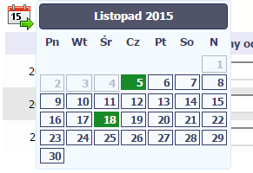
- Zapisz
Wybór tej funkcji powoduje zapis wprowadzonych danych.
- Anuluj
Za pomocą tej funkcji możesz anulować wprowadzanie danych i dotychczasową pracę w tej sekcji.
- Wyczyść dane
Funkcja pozwala na wyczyszczenie danych wprowadzonych dla danego okresu, np. gdy są nieprawidłowo zainicjowane.

Przesłanie informacji o personelu i planowanym czasie pracy
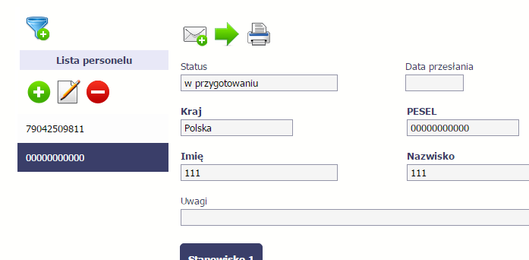 | Po uzupełnieniu danych w sekcji dotyczącej personelu oraz planowanego czasu pracy, zapisane w systemie informacje mogą być:  - Edytowane – za pomocą funkcji Edytuj   - Usunięte – za pomocą funkcji Usuń   - Wydrukowane – za pomocą funkcji Drukuj   - Przesłane do instytucji – za pomocą funkcji Prześlij   Dodatkowo, możesz skorzystać z funkcji Wyślij wiadomość , analogicznej jak opisana w module Korespondencja. Dla Twojej wygody, można z niej skorzystać także tutaj, bez konieczności wychodzenia z Bazy personelu.
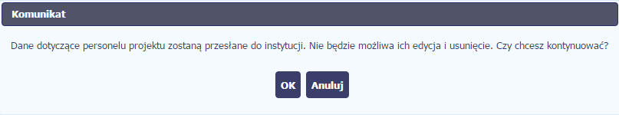 | Po wyborze funkcji Prześlij, system informuje Cię o skutkach takiej czynności. Twoja informacja nie będzie mogła być przez Ciebie edytowana oraz usunięta.  Możesz zrezygnować z przesyłania informacji, wybierając funkcję Anuluj.  Wybór funkcji OK powoduje przesłanie informacji.
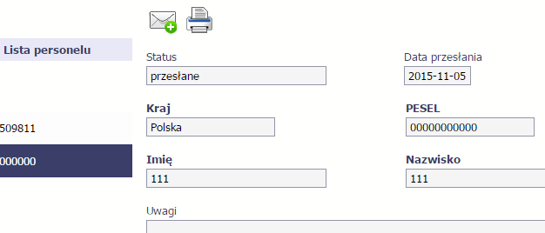 | Twoja informacja o personelu staje się niedostępna do edycji.  Pole Status uzyskuje wartość przesłane a Data przesłania jest uzupełniona automatycznie przez system. Jedynymi dostępnymi funkcjami są Drukuj  oraz Wyślij wiadomość.

Protokół odbioru
Po zapisaniu informacji o personelu, poza informacjami o planowanym czasie pracy, możesz także wprowadzić szczegółowe dane dotyczące protokołów odbioru prac. Jeżeli dana osoba ma więcej niż jedno stanowisko, musisz uzupełnić dane dotyczące każdego z nich – poprzez wybór odpowiedniego przycisku w sekcji Personel projektu.
Uwaga! Blok Protokół odbioru jest niedostępny, jeżeli dla danego stanowiska w polu forma zaangażowania wybrałeś/aś wartość stosunek pracy; oddelegowanie, a jednocześnie wypełniłeś/aś dane w bloku planowany czas pracy.
Blok Protokół odbioru jest także niedostępny, jeżeli w bloku Personel projektu w polu wymiar etatu wybrałeś/aś wartość zaznaczony dla danego stanowiska.
Aby wprowadzać dane dotyczącego innego okresu zaangażowania danej osoby, musisz wybrać odpowiedni wiersz w sekcji Okres zaangażowania. Wybrany okres będzie podświetlony.
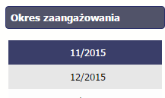

Wybierz funkcję Edytuj .
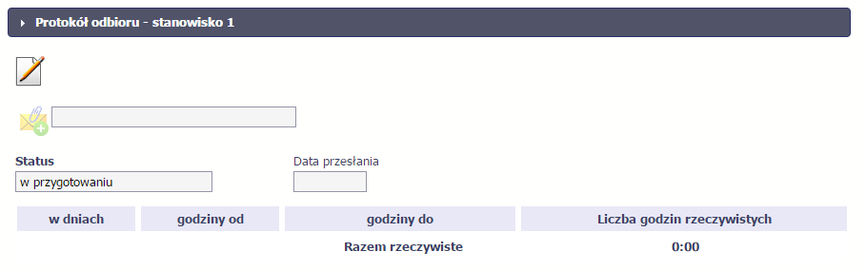

System prezentuje następujące funkcje:
- Inicjuj dane
Za pomocą tej funkcji możesz zainicjować dane okresami z sekcji Planowany czas pracy. Zainicjowane dane można edytować.

- w dniach
Po wyborze tej funkcji możesz kolejno na kalendarzu wskazywać, w których dniach dana osoba była zaangażowana do pracy w projekcie. Po wyjściu z kalendarza
(kliknij gdziekolwiek poza tabelą z dniami) możesz edytować godziny pracy danej osoby w wybranych dniach.
- Przeglądaj
Jeżeli zdecydujesz się gromadzić protokoły odbioru prac poza systemem w osobnym pliku xls, możesz go zaimportować bezpośrednio do systemu. Po wzór tego pliku zwróć się do swojego opiekuna projektu. Musisz pamiętać, że struktura tego pliku nie może być modyfikowana, ponieważ to uniemożliwi jego bezproblemowy import do systemu.
Po wyborze tej funkcji wskaż plik na swoim dysku i wybierz Otwórz. Jeżeli sekcja zawiera już jakieś dane uzupełnione ręcznie, to import pliku spowoduje ich usunięcie – zostaniesz o tym poinformowany w specjalnym komunikacie.
- Zapisz
Wybór tej funkcji powoduje zapis wprowadzonych danych.

- Anuluj
Za pomocą tej funkcji możesz anulować wprowadzanie danych i dotychczasową pracę w tej sekcji.
- Wyczyść dane
Funkcja pozwala na wyczyszczenie danych wprowadzonych dla danego okresu, np. gdy są nieprawidłowo zainicjowane.

Dodatkowo, sekcja zawiera 3 pola:
Pole jest uzupełniane automatycznie, zgodnie z czynnościami dokonywanymi przez Ciebie lub instytucję odpowiedzialną za weryfikację Twoich wniosków o płatność.
Pole jest uzupełniane automatycznie, zgodnie z datą przesłania (lub ponownego przesłania w opisanych dalej przypadkach) protokołu odbioru do instytucji.
Pole jest widoczne tylko wtedy, gdy instytucja wycofa Protokół odbioru do poprawy. Uzupełniane automatycznie przez system, zgodnie z datą wycofania informacji.

Przesłanie protokołu odbioru
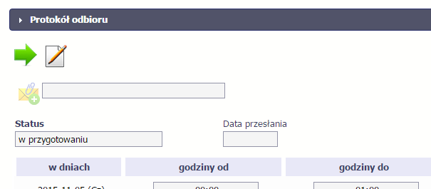 | Po uzupełnieniu danych w sekcji dotyczącej protokołu odbioru, zapisane w systemie informacje mogą być:  - Edytowane – za pomocą funkcji Edytuj  - Przesłane do instytucji – za pomocą funkcji Prześlij  Funkcja Prześlij dla protokołu odbioru jest dostępna wyłącznie po wcześniejszym przesłania informacji o personelu i jego planowanym okresie zaangażowania.  Dodatkowo, możesz skorzystać z funkcji Wyślij wiadomość oraz Drukuj dostępnej w sekcji Personel projektu.  Pamiętaj, że protokół jaki tworzysz i wysyłasz dotyczy wybranego okresu. Za kolejny okres musisz stworzyć kolejny protokół i przesłać go osobno.
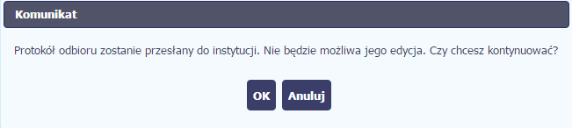 | Po wyborze funkcji Prześlij system informuje Cię o skutkach takiej czynności. Protokół nie będzie mógł być przez Ciebie edytowany oraz usunięty.  Możesz zrezygnować z przesyłania protokołu, wybierając funkcję Anuluj.  Wybór funkcji OK powoduje przesłanie protokołu.
 | Twój protokół staje się niedostępny do edycji. Pole Status uzyskuje wartość przesłane a Data przesłania jest uzupełniona automatycznie przez system. Jedynymi dostępnymi funkcjami są Drukuj oraz Wyślij wiadomość w sekcji Personel projektu.

Ponowne przesłanie informacji o personelu/protokołu odbioru
Może się zdarzyć, że Twoja informacja lub protokół zostaną wycofane do Ciebie przez instytucję do poprawy. Wycofaną informację możesz edytować i przesłać ponownie. Jeżeli chcesz, możesz ją też usunąć i utworzyć zupełnie nową.

Filtrowanie danych
Możliwe jest wyszukiwanie danych na ekranie według wybranych przez Ciebie kryteriów. Aby skorzystać z możliwości filtrowania danych, wybierz funkcję Filtruj
W otwartym oknie Ustawienia filtra zawierającym większość pól z obu sekcji, możesz wpisać wybrane przez siebie parametry i potwierdzić swój wybór funkcją OK.
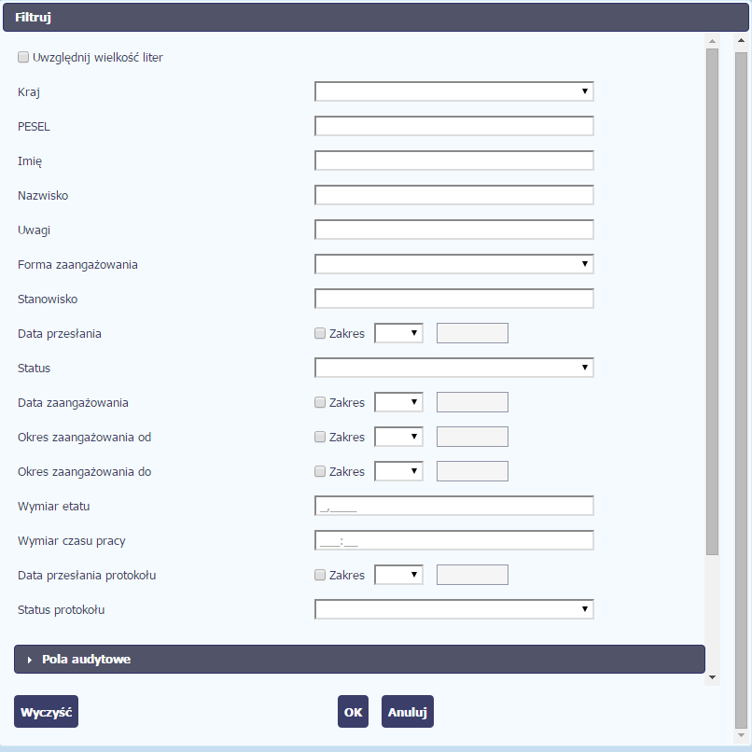
Jeżeli dane na ekranie są przefiltrowane, system informuje o tym poprzez specjalny komunikat, widoczny ponad sekcją Lista personelu.
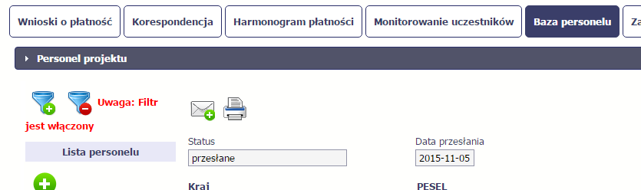
Aby usunąć filtr, należy wybrać funkcję Wyczyść filtr 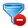

Baza personelu – w projektach rozliczanych w formule partnerskiej
Specyficznym rodzajem projektu w systemie jest projekt rozliczany w formule partnerskiej. W przypadku takich projektów, każdy z partnerów rejestruje dane w zakresie personelu projektu, który go dotyczy. Partner Wiodący widzi w trybie do odczytu wszystkie dane w ramach całego projektu, dla wszystkich partnerów. Jeżeli jesteś osobą uprawnioną (na podstawie umowy) w takim projekcie, to proces przesyłania informacji o personelu projektu i protokołów odbioru jest analogiczny jak opisany powyżej, jednak musisz się odnosić tylko do tych osób, które są zaangażowane w Twoją część projektu.

Monitorowanie IF
Jest to funkcjonalność systemu umożliwiająca monitorowanie postępu realizacji projektów realizowanych ze środków UE polegających na wdrażaniu instrumentów finansowych, dostępna tylko w projektach, w których występują instrumenty finansowe. Gromadzone dane dotyczą podmiotów wdrażających dany instrument oraz podmiotów objętych wsparciem w ramach danego instrumentu.

Przygotowanie formularza
Aby rozpocząć przygotowywanie formularza zawierającego dane o odbiorcach ostatecznych i podmiotach wdrażających IF Twojego projektu wybierz funkcję Przygotuj formularz
Po wybraniu ww. funkcji pojawi się okno zawierające Informacje o projekcie:
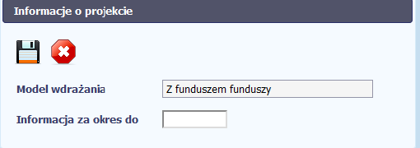
W tym polu masz dostępną listę modeli wdrażania IF:
- Z funduszem funduszy;
- Bez funduszu funduszy;
- Wdrażany bezpośrednio przez instytucję.
Wybierz ten, który dotyczy Twojego projektu.
Uwaga !
Wybór modelu wdrażania możliwy jest tylko przy pierwszej składanej informacji. Wybór ten definiuje kształt formularza i nie masz możliwości jego zmiany przy składaniu kolejnej informacji.
Możesz wybrać określoną datę poprzez wybór z kalendarza lub wpisać ją ręcznie w formacie RRRR-MM-DD.
Uwaga!
W ramach projektu nie stworzysz dwóch formularzy z taką samą wartością w polu Informacja za okres do.

Formularz zawierający dane o IF jest podzielony na kilka sekcji:
- Informacje o projekcie;
- Środki wypłacone pośrednikom finansowym;
- Środki zaangażowane i wypłacone w ramach umów z ostatecznymi odbiorcami;
- Koszty zarządzania;
- Odsetki, inne zyski oraz kwoty zwrócone;
- Kwoty ponownie wykorzystane.
Uzupełnij dane odbiorców ostatecznych i podmiotów wdrażających IF, którzy przystąpili do projektu i nie zostali jeszcze uwzględnieni w formularzu i/lub zaktualizuj/ uzupełnij dane już wcześniej wprowadzone (np. kwotę wypłaty środków dla odbiorcy ostatecznego).
Jeśli w projekcie przesłałeś już co najmniej jeden formularz, na początku wprowadzania danych wskaż formularz, z którego system ma zainicjować dane.
System pozwala na pracę na danym formularzu wielu osobom równocześnie, więc możesz wprowadzać dane dzieląc się pracą z innymi. Każdorazowe dodanie danych skutkuje zapisem tych informacji w systemie.

Informacje o projekcie
Sekcja zawiera następujące pola:
Dane uzupełniane automatycznie numerem Twojej umowy (identyfikatorem projektu)
Dane uzupełniane automatycznie nazwą beneficjenta Twojego projektu
Dane uzupełniane automatycznie tytułem Twojego projektu
Możesz wybrać określoną datę poprzez wybór z kalendarza lub wpisać ją ręcznie w formacie RRRR-MM-DD.
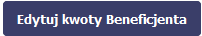
Możesz edytować dane związane z beneficjentem z sekcji:
- Koszty zarządzania
- Odsetki, inne zyski oraz kwoty zwrócone
- Kwoty ponownie wykorzystane

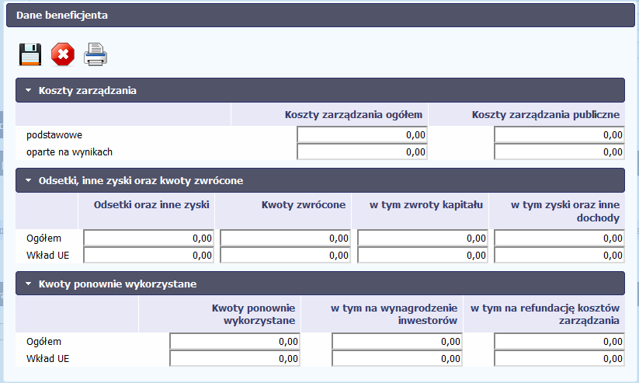

Środki wypłacone pośrednikom finansowym
Aby rozpocząć wprowadzanie danych uczestników wybierz w tabeli funkcję Dodaj
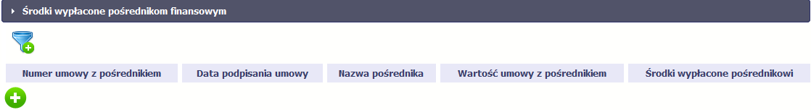
W otwartym oknie Dane pośrednika uzupełnij następujące dane:
Numer umowy z pośrednikiem | Uzupełnij numerem umowy zawartej pomiędzy funduszem funduszy a pośrednikiem finansowym.  Możesz wprowadzić maksymalnie 100 znaków.
Nazwa pośrednika | Uzupełnij nazwę pośrednika finansowego z którym zawarto umowę.  Możesz wprowadzić maksymalnie 400 znaków.
Wartość umowy z pośrednikiem | Wprowadź wartość umowy zawartej z pośrednikiem.
Środki wypłacone pośrednikowi | Wprowadź wartość środków wypłaconych pośrednikowi do dnia składania informacji.

W tej sekcji wskazujesz wartość kosztów zarządzania ogółem w rozbiciu na wynagrodzenie podstawowe i oparte na wynikach
Podaj wartość kosztów zarządzania ogółem – podstawowych.
Podaj wartość kosztów zarządzania ogółem – opartych na wynikach.
Podaj wartość kosztów zarządzania publiczne – podstawowych.
Podaj wartość kosztów zarządzania publiczne – opartych na wynikach.
Wprowadź wartość odsetek oraz innych zysków - ogółem.
Wprowadź wartość odsetek oraz innych zysków – wkład UE.
Wprowadź wartość kosztów zwróconych - ogółem.
Wprowadź wartość kosztów zwróconych - UE.
Wprowadź wartość zwrotów kapitału zawierającego się w polu Kwoty zwrócone (Ogółem).

w tym zwroty kapitału (Wkład UE) | Wprowadź wartość zwrotów kapitału zawierającego się w polu Kwoty zwrócone (Wkład UE).
w tym zyski oraz inne dochody (Ogółem) | Wprowadź wartość zysków oraz innych dochodów zawierających się w polu Kwoty zwrócone (Ogółem).
w tym zyski oraz inne dochody (Wkład UE) | Wprowadź wartość zysków oraz innych dochodów zawierających się w polu Kwoty zwrócone (Wkład UE).
Kwoty ponownie wykorzystane (Ogółem) | Podaj wartość kwot ponownie wykorzystanych (Ogółem).
Kwoty ponownie wykorzystane (Wkład UE) | Podaj wartość kwot ponownie wykorzystanych (Wkład UE).
w tym na wynagrodzenie inwestorów (Ogółem) | Wprowadź wartość wynagrodzenia inwestorów zawierających się w kwocie w polu Kwoty ponownie wykorzystane (Ogółem).
w tym na wynagrodzenie inwestorów (Wkład UE) | Wprowadź wartość wynagrodzenia inwestorów zawierających się w kwocie w polu Kwoty ponownie wykorzystane (Wkład UE).
w tym na refundację kosztów zarządzania (Ogółem) | Wprowadź wartość refundacji kosztów zarządzania zawierających w kwocie wskazanej w polu Kwoty wykorzystane (Ogółem).
w tym na refundację kosztów zarządzania (Wkład UE) | Wprowadź wartość refundacji kosztów zarządzania zawierających w kwocie wskazanej w polu Kwoty wykorzystane (Wkład UE).

Środki zaangażowane w ramach umów z ostatecznymi odbiorcami
Możesz wypełnić tę część na dwa sposoby:
- poprzez import pliku xls,
- poprzez ręczne wprowadzenie danych do systemu.
Możesz importować dane do formularza poprzez zewnętrzny plik .xls. Jeżeli zdecydujesz się zaimportować dane z zewnętrznego pliku, musisz wykorzystać dedykowany do tego plik .xls. Po jego wzór zgłoś się do swojego opiekuna projektu/instytucji z którą podpisałeś umowę. Musisz pamiętać, że struktura tego pliku nie może być modyfikowana, ponieważ to uniemożliwi bezproblemowy import danych do systemu. Aby dokonać importu wybierz ikonę .
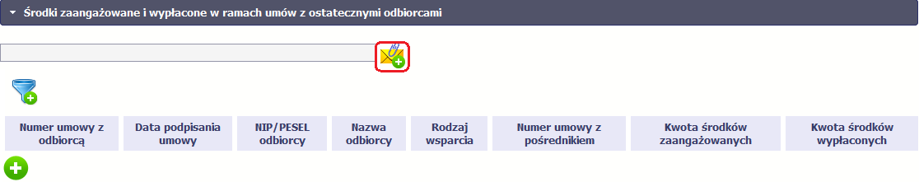
Po wyborze funkcji Przeglądaj wskaż plik .xls, który chcesz zaimportować. Po wyborze pliku, jeżeli nie zawiera on błędów, dane są importowane do systemu, w którym tworzy się formularz
Aby rozpocząć wprowadzanie danych ręczenie, wybierz w tabeli funkcję Dodaj .
Po wyświetleniu się okna uzupełnij pola dotyczące odbiorców ostatecznych zgodnie z opisem poniżej.

Podaj numer umowy zawartej z ostatecznym odbiorcą. Maksymalnie możesz wprowadzić 100 znaków.
Wprowadź datę podpisania umowy z ostatecznym odbiorcą.
Możesz wybrać określoną datę poprzez wybór z kalendarza lub wpisać ją ręcznie w formacie RRRR-MM-DD.
Wybierz z listy rozwijalnej jeden z rodzajów identyfikatora ostatecznego odbiorcy:
- PESEL;
- NIP;
- Numer zagraniczny.
Wprowadź nr NIP/PESEL/Numer zagraniczny danego odbiorcy ostatecznego objętego wsparciem.
SL2014 pomoże Ci nie popełnić błędu i sprawdzi poprawność wprowadzonych przez Ciebie danych w przypadku NIP/PESEL.
Podaj nazwę ostatecznego odbiorcy. Możesz wprowadzić maksymalnie 100 znaków.
Wybierz właściwą wartość z listy rozwijalnej.
Wybierz właściwą wartość z listy rozwijalnej. W przypadku wyboru inny produkt finansowy lub inne wsparcie należy zawrzeć szczegółową informację opisową w polu Uwagi.

Wskaż przy użyciu numer umowy zawartej pomiędzy funduszem funduszy a pośrednikiem finansowym w ramach której udzielono wsparcia odbiorcy ostatecznemu.
Uwaga!
- Pole jest dostępne wyłącznie przy modelu wdrażania z funduszem funduszy,
- Pole jest nieedytowalne. Możliwy jest wyłącznie wybór wartości spośród wprowadzonych w polu Numer umowy z pośrednikiem w bloku Środki wypłacone pośrednikom finansowym.
 |  | Pole uzupełnia się automatycznie po wyborze numeru umowy z pośrednikiem
 |  | Pole tekstowe umożliwiające dodanie dodatkowych informacji odnośnie udzielonego wsparcia. Możesz wprowadzić do 3000 znaków.
 |  | Wybierz kraj, powiązany z adresem kontaktowym odbiorcy ostatecznego.
Jeżeli w polu Kraj jest wartość Polska: po wprowadzeniu 3 pierwszych znaków nazwy miejscowości masz możliwość wyboru wartości z listy zawierającej miejscowości zawarte w rejestrze urzędowym podziału terytorialnego kraju prowadzonym przez GUS (tzw. TERYT).
Jeżeli w polu Kraj jest wartość inna niż Polska: wprowadź ręcznie nazwę miejscowości. Możesz wprowadzić
do 250 znaków.
Jeżeli w polu Kraj jest wartość Polska: Po wprowadzeniu 3 pierwszych znaków nazwy ulicy masz możliwość wyboru wartości z listy zawierającej ulice przypisane do miejscowości określonej w polu Miejscowość, zgodne z danymi zawartymi w rejestrze urzędowym podziału terytorialnego kraju prowadzonym przez GUS (tzw. TERYT).
Możesz ręcznie wprowadzić nazwę ulicy np. składającą się tylko z dwóch znaków – jeżeli dana ulica znajduje się w tej miejscowości, to pojawi się ona na liście wyboru wartości.
Jeżeli w polu Kraj jest wartość inna niż Polska: wprowadź ręcznie nazwę ulicy. Możesz wprowadzić do 250 znaków.
 |  | Wprowadź numer budynku. Możesz wprowadzić maksymalnie 10 znaków.
Wprowadź numer lokalu. Możesz wprowadzić maksymalnie 10 znaków.
W przypadku braku nr. lokalu zostaw puste pole.
Wprowadź kod pocztowy dla adresu odbiorcy ostatecznego.
Jeżeli odbiorca ostateczny jest z Polski, SL2014 pomoże Ci nie popełnić błędu i ograniczy to pole poprzez wymuszony format zgodny z kodem pocztowym, tj. XX-XXX.
Jeżeli będzie to osoba spoza Polski, możesz wprowadzić maksymalnie 25 znaków.
 |  |  | Wprowadź kwotę Ogółem środków zaangażowanych w ramach umowy z odbiorcą ostatecznym.
 |  |  | Wprowadź kwotę wkładu UE zawierającą się w kwocie Ogółem.
 |  |  | Wprowadź kwotę krajowych środków publicznych zawierającą się w kwocie Ogółem.
 | 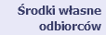 |  | Wprowadź kwotę środków własnych odbiorcy zawierającą się w kwocie Ogółem.
 |  |  | Wprowadź kwotę Ogółem środków wypłaconych w ramach umowy z odbiorcą ostatecznym.
 |  |  | Wprowadź kwotę wkładu UE zawierającą się w kwocie Ogółem.
 |  |  | Wprowadź kwotę krajowych środków publicznych zawierającą się w kwocie Ogółem.
 | 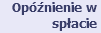 |  | Zaznacz to pole jeśli opóźnia się spłata wypłaconej pożyczki lub w przypadku wsparcia w formie gwarancji, jeżeli gwarancja została wykorzystana w związku ze zwłoką w spłacie pożyczki.
 | UWAGA: Blok widoczny wyłącznie jeżeli jako Rodzaj wsparcia wybrano Gwarancja
 | 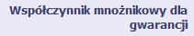 |  |  | Podaj współczynnik mnożnikowy dla gwarancji.
 | 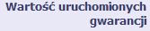 |  |  | Wprowadź wartość uruchomionych gwarancji.
 | 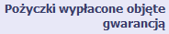 |  |  | Wprowadź wartość pożyczki faktycznie wypłaconej ostatecznemu odbiorcy w odniesieniu do podpisanej umowy gwarancyjnej.
 | 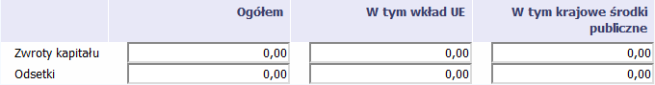
 | Zwroty kapitału (Ogółem) |  |  | Wprowadź wartość zwrotów kapitału (Ogółem).
 | Zwroty kapitału (W tym wład UE) |  |  | Wprowadź wartość wkładu UE zawierającego się w kwocie Zwroty kapitału (Ogółem).
 | Zwroty kapitału (W tym krajowe środki publiczne) |  |  | Wprowadź wartość krajowych środków publicznej zawierających się w kwocie Zwroty kapitału (Ogółem).
 | Odsetki (Ogółem) |  |  | Wprowadź wartość odsetek (Ogółem).
 | Odsetki (W tym wład UE) |  |  | Wprowadź wartość wkładu UE zawierającego się w kwocie odsetek (Ogółem).
 | Odsetki (W tym krajowe środki publiczne) |  |  | Wprowadź wartość krajowych środków publicznej zawierających się w kwocie odsetek (Ogółem).

Zapisywanie formularza
W każdym momencie pracy nad utworzeniem formularza możesz go zapisać, tak aby nie tracić tego, co już zdążyłeś/aś zrobić i kontynuować pracę w innym terminie.
W tym celu, wybierz funkcję Zapisz , dostępną na górze ekranu.
Każdorazowo, podczas każdego zapisu system sprawdza poprawność danych, które wprowadziłeś/aś i jeżeli nie brakuje danych wymagalnych do zapisu całego formularza, jest on zapisywany i będziesz miał do niego dostęp w dowolnym momencie.

Przesyłanie formularza
Po utworzeniu formularza możesz przekazać go do instytucji, która go zweryfikuje. Aby to zrobić, wybierz funkcję Prześlij .
Jeżeli Twój formularz będzie zawierał nieprawidłowe dane, np. nie zostaną uzupełnione wszystkie wymagane pola, system poinformuje Cię o tym specjalnym komunikatem. SL2014 w specjalnym bloku Wynik walidacji wyświetlonym nad formularzem precyzyjnie wskaże, które dane są niepoprawne. Po poprawie danych wybierz ponownie funkcję Prześlij. Jeżeli formularz nie będzie zawierał już błędów, to SL2014 wyświetli komunikat o przesłaniu formularza do instytucji. Nie będzie możliwa jego edycja.

Ponowne przesłanie formularza
Może się zdarzyć, że Twój formularz zostanie wycofany do Ciebie przez instytucję do poprawy. Wycofany formularz możesz edytować i przesłać ponownie.
Jeżeli chcesz, możesz go też usunąć i utworzyć zupełnie nowy.

Obsługa formularza
SL2014 udostępnia Ci szereg możliwości związanych z obsługą Twojego formularza. Funkcjonalności te zostały opisane poniżej.

Edycja formularza
Możesz edytować formularz, jednak tylko taki, który nie został wysłany do instytucji. W celu edycji, wybierz funkcję Edytuj
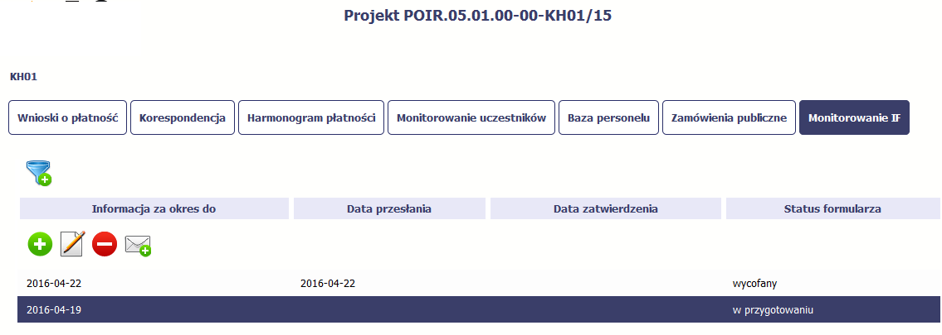

Usuwanie formularza
Możesz usunąć swój fomularz, jednak tylko taki, który nie został wysłany do instytucji lub został wycofany przez Instytucję. W celu usunięcia wybierz funkcję Usuń

Podgląd formularza
Każdy przesłany lub zatwierdzony formularz może być otwarty w tzw. trybie odczytu, bez możliwości edytowania. W tym celu wybierz funkcję Podgląd

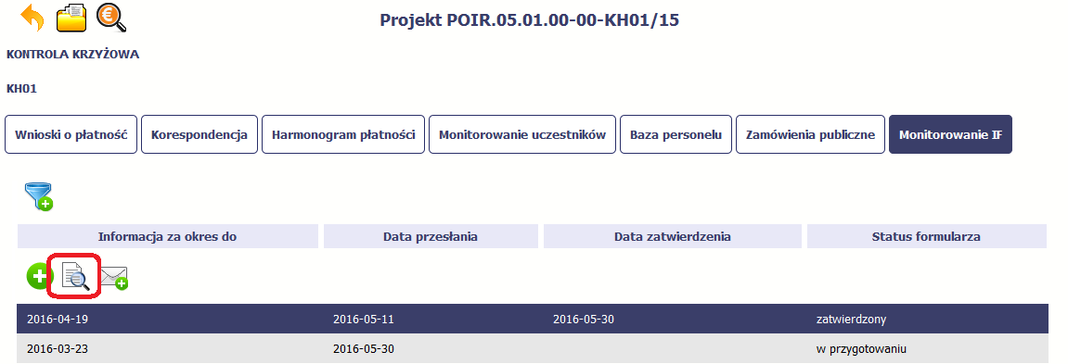
W trybie podglądu możesz także otworzyć informacje o konkrentym pośredniku finansowym lub ostatecznym odbiorcy.

Filtrowanie
Możliwe jest wyszukiwanie danych według wybranych przez Ciebie kryteriów. Aby skorzystać z możliwości filtrowania danych, wybierz funkcję Filtruj

W otwartym oknie Ustawienia filtra zawierającym większość pól z formularza możesz wpisać wybrane przez siebie parametry i potwierdzić swój wybór funkcją OK.
Jeżeli dane na ekranie są przefiltrowane, system informuje o tym poprzez specjalny komunikat widoczny ponad tabelą.

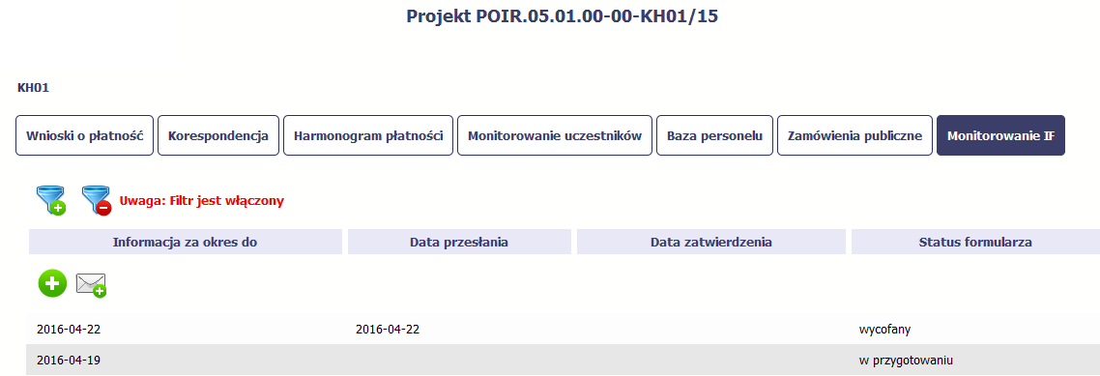
Aby usunąć filtr należy wybrać funkcję Wyczyść filtr

Sekcja dostępna wyłącznie przy modelu wdrażania IF z tzw. funduszem funduszy
Sekcja dostępna wyłącznie przy modelu wdrażania IF z funduszem funduszy

